
UNIVERSIDAD AUTÓNOMA DEL ESTADO DE MÉXICO

FACULTAD DE QUÍMICA

ESTUDIO DE LA SINTESIS DE NUEVOS ANÁLOGOS INHIBIDORES SELECTIVOS DE LA RECAPTACIÓN DE SEROTONINA A PARTIR DE LA CICLOADICIÓN ALQUINO-AZIDA CATALIZADA POR COBRE.

TESIS
QUE PARA OBTENER EL GRADO DE
MAESTRA EN CIENCIAS QUÍMICAS

PRESENTA:

L I C . E N Q F B . E v a E l o i s a R o m á n M a l d o n a d o

DIRIGIDA POR:

Dr. Erick Cuevas Yáñez Dra. Nelly González Rivas Dra. Rocío Gámez Montaño

TOLUCA, ESTADO DE MÉXICO, SEPTIEMBRE 2016

El presente trabajo de investigación de realizó en el laboratorio de Química Orgánica del Centro Conjunto de Investigación en Química Sustentable UAEM-UNAM, bajo la dirección del Dr. Erick Cuevas Yáñez, y la asesoría de la Dra. Nelly González Rivas y la Dra. Rocío Gámez Montaño, con apoyo del Consejo Nacional de Ciencia y Tecnología (CONACYT) por el financiamiento bajo el proyecto de investigación No. 105053.

HAY UNA FUERZA MOTRIZ MÁS PODEROSA QUE EL VAPOR, LA
ELECTRICIDAD Y LA ENERGÍA ATÓMICA.
LA VOLUNTAD

Albert Einstein

ÍNDICE

Resumen 1
Abstract 2
Abreviaturas y Acrónimos 3
Capítulo 1. Marco Teórico y Antecedentes 4
La importancia de la serotonina para la regulación de los procesos biológicos 5
El papel de la serotonina en el Transtorno Depresivo Mayor (MDD) 9
Los inhibidores selectivos de la recaptación de serotonina como tratamiento para la depresión 11
La reacción click 15
Teoría de los Funcionales de la Densidad (DFT) 19
Justificación 23
Hipótesis 24
Objetivo general 25
Objetivos particulares 25
Capítulo 2. Análisis y discusión de resultados 26
RUTA SINTÉTICA… 28
Síntesis de (2-Clorofenil)-metanol. 30
Reacción de alquilación… 31
Reacción de apertura del epóxido 33
Síntesis de 1, 2, 3- triazoles 34
Optimización de geometrías mediante la Teoría de los Funcionales de la Densidad (DFT). 39
Capítulo 3. Conclusiones 45
Capítulo 4. Sección experimental 48
Síntesis de (2-Clorofenil)-metanol 50
Síntesis de 2-(((2-Clorobencil)oxi)metil)-oxirano 52
Síntesis de 1-Azido-3-(2-clorobenciloxi)-2-propanol 54
Procedimiento general para la Sintesis de derivados de 1-(2-cloro-benciloxi)-3- [1,2,3]triazol-1-il-propa 56
1-(2-Clorobenciloxi)-3-(4-fenil-[1,2,3]triazol-1-il)-propan-2-ol 57
1-(2-Clorobenciloxi)-3-(4-p-toliloximetil-[1,2,3]triazol-1-il)-propan-2-ol 58
1-(2-clorobenciloxi)-3-(4-(metoxifenil)-[1,2,3] triazol-1-il)propan-2-ol 59
1-(2-clorobenciloxi)-3-(4-(p-tolil)-[1,2,3]triazol-1-il)propan-2-ol 61
2-(1-(3-((2-clorobencil)oxi)-2-hidroxipropil)-[1,2,3]triazol-4-il)metil)-2- metilciclopentan-1,3-diona 63
3-(1-(3-(2-clorobencil)oxi)-2-hidroxipropil)-[1,2,3]triazol-4-il)propan-1-ol………64 1-((2-clorobencil)oxi)-3-(4-(4-nitrofenoxi)-[1,2,3]triazol-1-il)propan-2-ol 65
1-((2-clorobencil)oxi)-3-((4-clorofenenoxi)metil)-[1,2,3]triazol-1-il)propan-2- ol 67
1-((2-clorobencil)oxi)-3-(4-(6-metoxinaftalen-2-il)-[1,2,3]triazol-1-il)propan-2- ol 69
1-((2-clorobencil oxi)-3-(4-(4-fluorofenil)-[1,2,3] triazo-1-il)propan-2-ol 71
1-((2-clorobencil oxi)3-(4-(2,4-difluorofenil)-[1,2,3]triazol-1-il)propan-2-ol…….72 1-((2-clorobencil)oxi)3-4(-(2-trifluorometil)fenil)-[1,2,3]triazol-1-il)propan-2- ol 74
BIBLIOGRAFÍA 76
ANEXOS 1 82
ANEXOS 2. 143



ESTUDIO DE LA SINTESIS DE NUEVOS ANÁLOGOS INHIBIDORES SELECTIVOS DE LA RECAPTACIÓN DE SEROTONINA A PARTIR DE LA
CICLOADICIÓN ALQUINO-AZIDA CATALIZADA POR COBRE. RESUMEN.
La necesidad de proveer nuevas y más eficaces alternativas para el tratamiento farmacológico de patologías obliga a las áreas de químicas orgánica, medicinal y farmacéutica principalmente, a explorar el inmenso número de compuestos potencialmente activos. La creciente demanda por el desarrollo de moléculas biológicamente activas motiva a los grupos de investigación en Química Orgánica a desarrollar metodologías de síntesis y creación de nuevas colecciones (bibliotecas) de compuestos con potencial actividad biológica.

En el presente trabajo de investigación se realizó la síntesis de análogos estructurales a la molécula DJLDU-79 ((±)-3), con propiedades semejantes a los de los SSRI, utilizando la cicloadición alquino-azida catalizada por cobre, como reacción clave en el proceso de síntesis de una azida derivada de la condensación del alcohol 2-clorobencílico y de la epiclorhidrina. Además, se determinarán las condiciones de reacción óptimas para la cicloadición entre el 1-Azido-3-(2-cloro- benciloxi)-propan-2-ol y diversos alquinos, para posteriormente caracterizar los productos de reacción mediante técnicas espectroscópicas.

STUDY OF THE SYNTHESIS OF NEW ANALOG SELECTIVE SEROTONINE REUPTAKE INHIBITORS FROM THE AZIDE-ALKYNE CYCLOADDITION CATALYZED BY COPPER.

ABSTRACT.

The need to provide new and more effective alternatives for the pharmacological treatment of pathologies, forces the areas of organic chemistry, medicinal chemistry and pharmaceutical to explore the immense number of potentially active compounds. The increasing demand for the development of biologically active molecules motivates the investigators in Organic Chemistry to develop new methods of synthesis and the creation of new collections (libraries) of compounds with potential biological activity.

In the present work of investigation the synthesis was performed of structural analogs of the DJLDU-79 ((±)-3) molecule with similar properties to those of the SSRI, using the Alkyne-Azide Cycloaddition catalyzed by copper, as the key reaction in the process of synthesis of an azide derived from the condensation of the 2-chlorobenzylic alcohol and epichlorohydrin. In addition, the ideal reaction conditions will help us decide for the cyclicaddition between 1-Azido-3-(2-chloro- benzyloxi)-propan-2-ol and various alkynes; these products will be characterized by means of spectroscopic technologies.

ABREVIATURAS Y ACRÓNIMOS

1H-RMN Resonancia Magnética Nuclear de Hidrógeno 13C-RMN Resonancia Magnética Nuclear de Carbono 13 5-HT 5-Hidroxitriptamina
δ Desplazamiento químico AcOEt Acetato de Etilo

CH2Cl2
CCF
Diclorometano
Cromatografía en capa fina


DFT Density functional theory DIPEA Diisopropiletilamina
EDTA Ethylenediaminetetraacetic acid ELF Electronic Localization Function EM Espectrometría de Masas
IR Espectroscopia Infrarrojo
MAO Mono aminooxidasa
MDD Mayor Depressive Disorder ppm Partes por millón
SNC Sistema Nervioso Central
SSRI Selective Serotonin Reuptake Inhibitor T Temperatura
VSEPR Valence shell electron pair repulsion

CAPÍTULO 1

MARCO TEÓRICO Y ANTECEDENTES.

  - La importancia de la serotonina para la regulación de procesos biológicos.
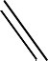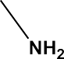

Figura 1. Estructura química de la serotonina o 5-Hidroxiriptamina (5-HT).

La serotonina o 5-Hidroxitriptamina (5-HT), pertenece a la familia de las monoaminas porque contiene un grupo amino conectado a un anillo aromático por medio de una cadena de dos carbonos (figura 1). Es una sustancia química encontrada en el cuerpo humano, aislada por primera vez de las células enterocromáfines (de ahí el nombre de enteramina) por Erspamer y Vialli1 en 1937 y posteriormente identificada como serotonina por Erspamer y Acero en 1952.2 5- HT actúa como neurotransmisor y neuromodulador en el Sistema Nervioso Central y el Sistema Nervioso Periférico.3, 4 Es una monoamina derivada del triptófano, (un aminoácido necesario que se obtiene de la dieta diaria) por hidroxilación mediante la enzima triptófano hidroxilasa (TPH-1 y TPH-2) y posteriormente pasa a un proceso de descarboxilación por la enzima Descarboxilasa de Aminoácido L- Aromático (figura 2).
Sus receptores se encuentran distribuidos en varias partes del cuerpo humano ayudando en la regulación de actividades como contracción de músculo liso (tanto en los sistemas respiratorio, gastrointestinal y cardiovascular), modulación de la agregación plaquetaria, regulación del apetito, estados de humor, ansiedad, vigilia, la percepción del dolor, control de la hipófisis (producción hormonal), en la

regulación de la temperatura, entre otras funciones.4, 5 La 5-HT se relaciona con la migraña y con diversos estados psicóticos. 6
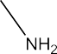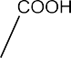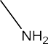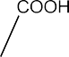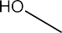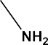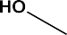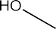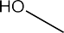

Figura 2. Biosíntesis y metabolismo de la serotonina. Introducción a la química terapéutica, 2da Edición.

El estrés, los niveles de azúcar en sangre y los cambios hormonales, sobre todo en los estrógenos, son algunas de las causas por las que serotonina se ve alterada. Los niveles bajos de serotonina, se asocian a desequilibrios mentales mientras que

el aumento de serotonina en los circuitos nerviosos produce una sensación de bienestar, relajación, mayor autoestima y concentración.
Una vez sintetizada la 5-HT, se almacena en vesículas sinápticas mediante un transportador vesicular el transportador de serotonina (SERT) y el transportador de monoamina vesicular 2 (VMAT2), proteínas esenciales para atrapar y liberar de las vesículas a la serotonina (figura 3).7, 8
La llegada de impulsos eléctricos a la terminal produce la entrada de calcio a través de los canales sensibles a voltaje, el anclaje de las vesículas a la pared del botón sináptico y la liberación de 5-HT a la hendidura sináptica es un proceso dependiente de la frecuencia de descarga. Así, la inhibición de la actividad eléctrica se traduce en una reducción de la liberación de 5-HT en las áreas inervadas.
Tras su liberación en la hendidura sináptica, la 5-HT se une a receptores específicos en las membranas postsinápticas e inician un potencial de acción. Cierta cantidad de concentración de ésta monoamina acumulada en la hendidura sináptica será recogida por los transportadores (VMAT y SERT) y enviada de regreso a las vesículas presinápticas para ser liberadas nuevamente hasta la iniciación de otro impulso, la otra mitad restante será metabolizada y degradada por enzimas específicas como las monoamino oxidasas A y B (MAO-A y B) a un aldehído intermedio precursor del ácido 5-hidroxilindolacético H2O2, y por otra parte se convierte en melatonina por N-acetilación en la glándula pineal en
vertebrados.9

La serotonina, es un neurotransmisor, que presenta 7 familias de proteínas (5-HT1- 7), comprendiendo un total de 14 subtipos de receptores de unión, estructural y farmacológicamente diferentes entre ellos; 13 de estos subtipos pertenecen a un tipo de receptor conocido como receptores metabotrópicos porque presentan siete dominios transmembrana unidos a proteína G y controlados a través de un sistema de segundos mensajeros. El último receptor 5-HT3 es un receptor ionotrópico

porque actúa como un canal iónico controlado por la entrada y salida de iones Na+ y Cl-.10
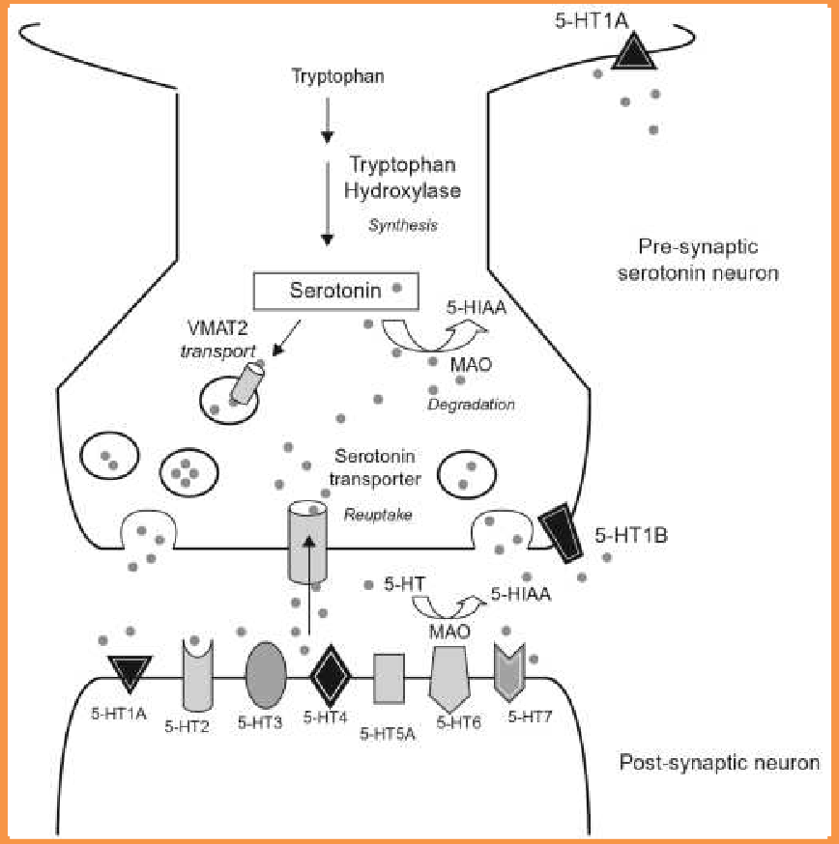

Figura 3. Modelo de la sinapsis serotoninégica. La biosíntesis de serotonina involucre la hidroxilación de L-triptofano por la enzima triptofano hidroxilasa, para formar L-5-hidroxitriptofano (L-5-HTP). L-5-HTP es posteriormente descarboxilado por el aromatic L-amino ácido descarboxilasapara formar 5-hidroxitriptamina (5-HT; serotonin). La serotonina es almacenada en vesículas por el transportador de monoamina vesicular 2 (VMAT2). Serotonina es removida de la hendidura sináptica por los transportadores de serotonina (SERT). El metabolism de la serotonina involucra su conversion al ácido 5-hidroxiindolacético (5-HIAA) por la monoaminooxidasa (MAO). Una gran variedad de receptors serotoninérgicos presinápticos y postsinápticos median su señalización. (5-HT1-7).
11

Estos 14 subtipos de receptores también han sido identificados en el cerebro y cada uno está asociado con distinta distribución topográfica y diferente mecanismo de señalización celular,12 por lo que cada subtipo estará involucrado en diferente función. En el caso de la depresión, los receptores 5-HT1 A y 5-HT2 A, son receptores clave en la regulación de la transmisión de 5-HT, regulan la descarga
neuronal y la retroalimentación negativa, además de que los receptores post-

sinápticos 5-HT1 A se localizan en la región límbica, que está involucrada con el comportamiento afectivo y que se ve afectado cuando ocurre un polimorfismo en este receptor, el cual está asociado con la depresión y el suicidio.13, 14, 15

El papel de la serotonina en el trastorno depresivo mayor (MDD).
La serotonina o 5-hidroxitriptamina (5-HT), como monoamina endógena, está ligada a muchas de las actividades que permiten mantener el equilibrio de los organismos.16 Es uno de los neurotransmisores con mayor cantidad de receptores distribuidos por todas las células del cuerpo; además, está vinculada a varios desórdenes mentales debido a factores como son: a) niveles bajos de triptófano en el plasma; b) alteraciones en el metabolismo de la serotonina en el cerebro; c) disminución del ácido 5-hidroxiindolacético en el líquido cefalorraquídeo y de la unión del transportador serotoninérgico en las plaquetas; y d) la mala codificación de los genes que constituyen los receptores de serotonina. 6, 10, 17 Estos factores conllevan a la alteración de la homeostasis de un cerebro sano tanto estructural como funcionalmente generando trastornos como autismo, anorexia nerviosa, ansiedad, depresión (MDD), trastornos obsesivo-compulsivos, psicosis, trastornos alimenticios, abuso y dependencia de sustancias, etc.8, 18
Las depresiones son un grupo heterogéneo de trastornos afectivos que se caracterizan por un estado de ánimo deprimido, disminución del disfrute, apatía y pérdida del interés en el trabajo, sentimientos de minusvalía, insomnio, anorexia e ideación suicida. A menudo presentan ansiedad y síntomas somáticos variados. La depresión no solo le da al paciente un efecto negativo en el estado de ánimo y la motivación, sino que también causa dolor y debilita el sistema inmune permitiendo la generación de otras enfermedades infecciosas.19 La depresión clínica se manifiesta como un trastorno depresivo mayor (MDD por sus siglas en inglés) y su causa exacta aún no se resuelve por completo pero se sabe que ciertos factores

bioquímicos, genes heredados, el ambiente social, etc. juegan un papel importante en el desarrollo de MDD.9

El trastorno depresivo mayor, es uno de las mayores causas de morbilidad y mortalidad en el mundo actual. Se caracteriza por uno o más episodios depresivos, como pueden ser períodos de perturbación emocional, cognitiva y conductual. Este síndrome (MDD) parece ser de etiologia multifactorial, donde se incluyen una interacción compleja de genes (herencia) y factores ambientales.

MDD es un desorden emocional frecuente y una de las primeras causas de discapacidad que afectan al 15% de la población a nivel mundial.20 Con una incidencia del 5-6% de la población y una prevalencia de vida de 16.2%, es más común en mujeres que hombres ya que por cada hombre existen dos mujeres que lo padecen. Factores hormonales, embarazo, postparto, pre-menopausia y menopausia, entre otros; son las causas más comunes que contribuyen a este porcentaje. Distribuciones de la edad de inicio sugieren que la depresión es prevalente para toda la vida útil, siendo el pico habitual entre los 20 y los 40 años.

Las hipótesis construidas hasta el momento relacionan el déficit de concentración de neurotransmisores liberados de las terminales presinápticas en el sistema límbico que es el centro de control del estado anímico (emociones y motivación) en el sistema nervioso central (SNC), para iniciar potenciales de acción en el nervio postsináptico. También se ha propuesto que la causa de la alteración en el neurotransmisor en individuos con depresión es el resultado de la pérdida de masa del hipocampo, una parte del sistema límbico. Adicionalmente se proponen la desensibilización anormal de los nervios postsinápticos por estos neurotransmisores.11
Debido a todas las implicaciones económicas causadas por la discapacidad que MDD propicia y, ya que es de etiología multifactorial, una forma de prevención no existe, por lo tanto el tratamiento es de gran importancia. Los antidepresivos como

inhibidores de la monoaminooxidasa (MAOI), antidepresivos tricíclicos, los inhibidores de la recaptación de serotonina-norepinefrina y los inhibidores selectivos de la recaptación de serotonina, son utilizados para corregir desequilibrios en los niveles de serotonina, dopamina y noradrenalina.

Los inhibidores selectivos de la recaptación de serotonina como tratamiento para la depresión.
Los inhibidores selectivos de la recaptación de serotonina (selective serotonin reuptake inhibitors SSRI) fueron descubiertos en los años de 1980 como una nueva clase de medicamentos usados para el tratamiento de la depresión desplazando rápidamente otros tratamientos como los antiepresivos tricíclicos como amitriptilina (1) y los inhibidores de las MAO como el pirlindol (2)21que se observan en la figura 4.

Figura 4. Estructuras de la amitriptilina y pirindol el primero pertenece a la familia de antidepresivos tricíclicos y el segundo es parte de la gama de los inhibidores de la MAO.

Estos compuestos son los antidepresivos más ampliamente prescritos en muchos países para trastornos como la ansiedad social, trastornos de pánico, trastorno obsesivo-compulsivo (TOC), trastornos de la alimentación, el dolor crónico y, en ocasiones, para el trastorno de estrés postraumático (TEPT).8, 16
Los SSRI presentan sus primeros efectos farmacológicos a través de la manipulación del sistema de 5-HT. Se piensa que aumentan el nivel extracelular

5-HT. Este aumento de concentración ocurre por la inhibición selectiva de la recaptación de serotonina en la sinapsis, por lo que la 5-HT acumulada en la hendidura sináptica está disponible para unirse al receptor post-sináptico. Estos receptores tienen diferentes grados de selectividad para otros transportadores de monoaminas, por lo que los SSRI tienen una débil afinidad por la noradrenalina y el transportador de dopamina.22 Como resultado de su acción selectiva en los mecanismos serotoninérgicos, tienen mayor tolerabilidad, índice terapéutico más amplio y un aumento en la seguridad de la sobredosis comparado con los antidepresivos tricíclicos y los inhibidores de la MAO.21
Hasta la actualidad, no se conoce el mecanismo de acción de los SSRI´s , pero se cree que la manera de actuar es por medio del bloqueo de forma selectiva del sistema de recaptación de serotonina de las neuronas serotoninérgicas (figura 5) mediante la unión al transportador de serotonina que se encuentra en el terminal pre-sináptico. Cuando estos medicamentos se unen a los SERT, bloquean los mecanismos de recuperación de la SERT lo que conduce a un aumento de las concentraciones extracelulares de serotonina en la sinapsis mejorando así la activación del receptor de serotonina post-sináptica. El aumento de la transmisión serotoninérgica ayuda a remediar la interrupción de las vías de serotonina asociados con la depresión y otros trastornos psiquiátricos.

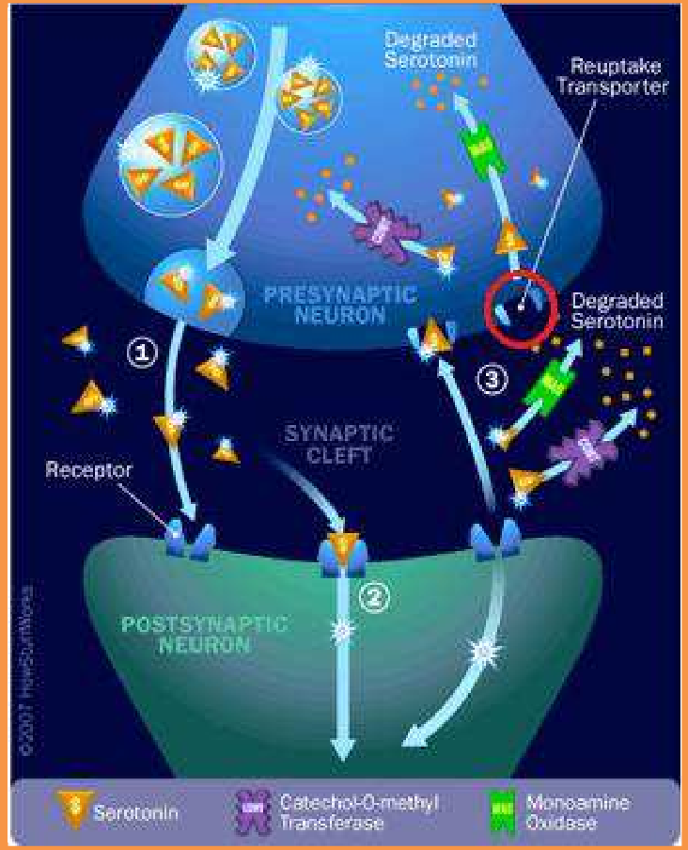

Figura 5. Funcionamiento de los SSRI en la inhibición de la recaptura de la serotonina en la neurona presináptica.23

Los primeros SSRI aprobados por la Agencia para la Administración de Fármacos y Alimentos de Estados Unidos (FDA) en 1988 fueron como se indica en el esquema 6: la paroxetina (3) la fluoxetina (4), esta última utilizada como referencia para la síntesis de otras moléculas. Actualmente se consideran como medicamentos de primera elección por demostrar ser efectivos en el tratamiento de la depresión.21

Figura 6. Estructuras de los dos antidepresivos de la familia de los SSRI aprobados por la FDA en 2008.

Otros fármacos SSRI disponibles comercialmente son el Citalopram 5, Dapoxetina 6, Escitalopram 7, Fluvoxamina 8, Indalpina 9, Sertralina 10 y Zimelidina 11 (figura 7).24 Sin embargo, debido a las diferencias en el metabolismo (enzimas de citocromo P450), estos ISRS pueden exhibir perfiles farmacológicos variadas entre los pacientes.11, 21

Figura 7. Estructuras de los principales antidepresivos de la familia de los SSRI.

La fluoxetina (4) permitió el establecimiento de nuevas pautas terapéuticas en el tratamiento de la ansiedad y de la depresión. Por los efectos secundarios que presenta esta familia, es necesario citar la importancia de éste trabajo para preparar nuevas sustancias que pudieran utilizarse como potenciales antidepresivos. Recientemente, se han desarrollado nuevas moléculas como

DJLDU-3-79-((±)-3) (figura 8) con actividad antidepresiva comparable a la Fluvoxamina 8, pero que no presenta los efectos adversos de esta última.

Figura 8. Estructuras molecular de DJLDU-79 ((±)-3).

La reacción Click

La química “click” (click chemistry, en inglés), está enfocada en la creación eficiente de diversidad molecular desde materiales de partida fácilmente disponibles bajo condiciones de reacción simples, no está limitada a un tipo de reacción específica, pero comprende una serie de reacciones con diferentes mecanismos, con trayectorias de reacción comunes.

A pesar de la demanda creciente de nuevas sustancias químicas, de nuevos materiales y moléculas biológicamente activas, los químicos apenas han explorado una pequeña parte del universo de compuestos potencialmente activos. El campo emergente de este tipo de química, una clasificación recién identificada para un conjunto de reacciones poderosas y selectivas que forman eslabones carbono- heteroátomo, que ofrece una alternativa muy interesante a este problema.8, 25
La química click, puede considerarse como una subárea de la química sintética que busca y optimiza reacciones que se puedan realizar bajo las condiciones de reacción más simples posibles, empleando reactivos de bajo costo con poco impacto nocivo al ambiente; de gran compatibilidad con la mayoría de los

disolventes (agua incluida), que pudieran desarrollarse bajo las condiciones ambientales de presión y temperatura, y cuyos procedimientos de separación y purificación sean los más sencillos posibles, de tal manera que cualquier laboratorio o grupo de trabajo pudiera realizar tales reacciones sin la necesidad de contar con una infraestructura sofisticada.26
Adicionalmente, se encarga de explorar los procesos más eficientes en términos de rendimiento y economía de átomos, que conduzcan a la formación de un solo producto de reacción con la más alta selectividad, el cual debería presentar tolerancia a la mayoría de los grupos funcionales y condiciones de acidez, alcalinidad y temperatura.27 El término “click” hace alusión al sonido onomatopéyico de un chasquido de dedos que indica rapidez y sencillez, pero también sugiere la vinculación simple e inmediata entre dos componentes de naturaleza variada.

El concepto de esta química fue acuñado y desarrollado por Sharpless y colaboradores, 28 quienes han identificado un número de reacciones que cubren los criterios para ser consideradas reacciones de este tipo, siendo posiblemente la reacción más poderosa descubierta hasta el momento, una variante de la cicloadición 1, 3- dipolar de Huisgen entre azidas y alquinos, catalizada por sales cuprosas para obtener 1, 2, 3-triazoles como en el esquema 9.29 Esta reacción debe su utilidad a la facilidad con la cual las azidas y alquinos pueden ser introducidos a una molécula y su estabilidad relativa bajo una gran variedad de condiciones. Se ha observado que el uso de sales de cobre (I) cataliza esta clase de reacciones, haciendo que los tiempos de reacción sean más cortos y que se puedan efectuar las reacciones a temperatura ambiente, además de que se puede controlar la regioquímica de la reacción, obteniéndose exclusivamente los regioisómeros sustituidos en las posiciones 1, 4 que bajo las condiciones térmicas tradicionales hubieran dado una mezcla de los regioisómeros 1, 4 y 1, 5.30

De esta manera, la cicloadición alquino-azida catalizada por cobre (CuAAC, por sus siglas en inglés) representa un método simple para la síntesis regioselectiva de 1, 2, 3-triazoles 1, 4 -disustituídos en rendimientos casi cuantitativos y ha demostrado ser un instrumento poderoso en la preparación de “bloques constructores” (“building blocks” en inglés),31 dendrímeros,30 y en la inmovilización de diversas moléculas funcionalizadas a otras moléculas de soporte que pueden servir como “andamios” químicos.32

Figura 9. Cicloadición de Huisgen 1, 3-dipolar entre azidas y alquinos bajo condiciones térmicas, y catalizada con sales de Cobre (I).

El interés por la cicloadición alquino-azida catalizada por cobre se deriva también de la actividad biológica de los 1, 2, 3-triazoles; estos heterociclos funcionan como unidades de enlace rígidas que pueden mimetizar a ciertos enlaces peptídicos sin la misma sensibilidad a la ruptura hidrolítica.33 Los triazoles también poseen un momento dipolar mucho más fuerte que una función amida,34 lo cual puede mejorar la imitación de la estructura del péptido aumentando la capacidad donante y aceptora de enlaces hidrógeno.35
Recientemente, con el advenimiento y el desarrollo de la cicloadición alquino-azida catalizada por cobre, se han multiplicado los reportes en donde los 1, 2, 3- triazoles cumplen una función importante para mimetizar enlaces y/o potenciar actividad biológica, de tal manera que con esta reacción se han sintetizado glicoconjugados y triazoles unidos a carbohidratos,36 peptidomiméticos,37 análogos

a nucleótidos,30 inhibidores enzimáticos,38 receptores dopaminérgicos,39 canabinoides,40 y otras sustancias biomiméticas.41

De manera especial, una línea de investigación prometedora que se ha desarrollado en los últimos años consiste en la síntesis y desarrollo de nuevos compuestos con propiedades antivirales, tal como el compuesto 15 (figura 10) análogo al Indinavir que tiene actividad contra el virus de la inmunodeficiencia humana (VIH) y que se obtiene a partir de los compuestos 13 y 14 (figura 10).42 Es importante mencionar la importancia de la cicloadición azida-alquino catalizada por cobre en la formación de 15 por su doble función de combinar fácilmente dos moléculas distintas y de potenciar la actividad antiviral que por separado las moléculas 15 y 16 no tendrían.

La siguiente reacción es un ejemplo de la capacidad de la CuAAC para acoplar dos moléculas con propiedades distintas.

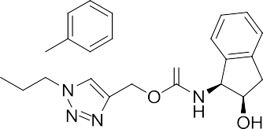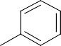

Figura 10. “íntesis de la molécula antiviral 15 utilizando la reacción “Click”.

Con base en lo anterior, se propone realizar un estudio de síntesis de compuestos análogos a la molécula DJLDU-79((±)-3) tal como la molécula 16, y de manera general moléculas de tipo 17 (figura 11), variando el anillo de tetrahidropiridina por un anillo de triazol para finalmente ser evaluados de forma computacional por medio del método de DFT y así predecir ciertos comportamientos de cada uno de los compuestos que nos ayuden a saber si pudieran ser candidatos a SSRI´s.

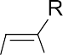

Figura 11. 16 y 17 moléculas análogas de DJLDU-79 ((±)-3) (molécula 10).

Teoría de los Funcionales de la Densidad (DFT).

La Teoría de los Funcionales de la Densidad (DFT), es un procedimiento alternativo a la solución de la ecuación de Schrödinger, en donde el funcional de la energía electrónica es minimizado con respecto a la densidad electrónica. Este método ha sido desarrollado más recientemente comparado a otros métodos de ab initio. Los métodos ab initio son una serie de computaciones derivadas directamente de principios teóricos (como la ecuación de Schrödinger), sin incluir información experimental. El tipo más común de éste tipo de cálculos es llamado cálculo Hartree-Fock (HF), en el cual las aproximaciones principales son la aproximación de campo central y la función de onda.43
La base teórica para la DFT fue dada en 1964 por Hohenberg y Kohn (HK). Ellos mostraron que la energía es un funcional de la densidad y que además la densidad del sistema minimiza este funcional. Esto es, el estado fundamental de un sistema es un funcional de la densidad, así que en principio, uno sólo necesita el conocimiento de la densidad para calcular todas las propiedades de estos sistemas. Al año siguiente, Kohn y Sham demostraron que a partir de la teoría de los funcionales de la densidad es posible escribir una ecuación para orbitales de una

partícula, de los cuales se obtiene la densidad. La densidad es expresada como una combinación linear de funciones de base similares en forma matemática a los orbitales de Hartree-Fock (HF). El método KS consiste en resolver la ecuación de Scrhödinger como Hartree en el cual una parte del potencial es desconocido.
Un funcional de la densidad es por tanto utilizado para obtener la energía de la densidad de un electrón. Este funcional es la función de una función, que para este caso se refiere a la densidad del electrón, la cual, la densidad exacta no se conoce, es por eso que actualmente existen varias aproximaciones para este funcional. La aproximación más simple está basada solamente en la densidad del electrón y es denominada aproximación de la densidad local (LDA) y para sistemas de espín alto, se denomina “aproximación de la densidad de espín local” (LSDA). La desventaja de estas aproximaciones se basa en que dan geometrías menos precisas y predicen energías de unión significativamente grandes.

Un set de funcionales más complejos usa la densidad del electrón y sus gradientes, son denominados métodos de gradiente corregido, son métodos híbridos porque combinan funcionales de otros métodos con piezas de un cálculo Hartree – Fock. La actual generación de funcionales híbridos como B3LYP, B3P86, B3PW91 son más preciso que las técnicas actuales de gradiente corregido.44
Para el estudio de DFT, se han propuesto descriptores que permiten el análisis y la predicción del comportamiento de un sistema. Existen dos tipos descriptores para DFT basados en su reactividad, estos pueden ser globales o locales. Los primeros miden las características electrónicas de la molécula como un todo, y las locales indican la reactividad de regiones o átomos en particular. Para este caso, se usaron descriptores globales como por ejemplo el potencial químico, la afinidad electrónica, la electrofilia, el potencial electrostático, entre otros. El uso de estos descriptores hace que DFT sea una herramienta de gran utilidad para el análisis de la reactividad química de un sistema. Para este trabajo se utilizaron ciertos descriptores, los cuales serán descritos brevemente a continuación.

La afinidad electrónica (A) es la cantidad de energía absorbida por un átomo aislado en fase gaseosa para formar un ión con una carga eléctrica de −1 y se obtiene mediante la resta de la energía de la especie neutra menos la energía del anión.
A = �. (n�ut�o) − � (�n�ón)

El Potencial de Ionización (I) es la energía necesaria que hay que suministrar a un átomo neutro, gaseoso y en estado fundamental, para arrancarle el electrón más débil retenido y se expresa como:
� = �. (��t�ón) − �. (n�ut�o)

El Potencial Químico (μ) en termodinámica es el cambio de energía que experimentaría el sistema si fuera introducida en éste una partícula adicional, con la entropía y el volumen mantenidos constantes. Si un sistema contiene más de una especie de partículas, hay un potencial químico diferente asociado a cada especie, definido como el cambio en energía cuando el número de partículas de esa especie se incrementa en una unidad y se define de la siguiente manera:

μ = −(
� + �
)
2

La Dureza (η) es una medida de resistencia a la transferencia de carga y se representa como sigue:
η = � − �

La Electrofilia () es la tendencia de ciertas especies químicas a aceptar electrones y está representada como:
2

ω = √(�) ⁄�

El uso de métodos computacionales como DFT para el análisis de moléculas por medio de descriptores moleculares es una herramienta de gran utilidad cuando no se cuentan con sistemas biológicos para la comprobación de éstos pero se tienen ciertos parámetros con los cuales podemos comparar, como son la estructura cristalina de la proteína o receptor de interés, se conocen las interacciones ligando- receptor o se sabe de las actividades de moléculas similares, etcétera. En este caso se cuenta con una molécula modelo (12) que sirve como base de comparación en reactividad y estructura, y así saber o proponer que pudiera tener cierta actividad biológica. Los descriptores antes mencionados ayudan a localizar las diferentes zonas con mayor y menor densidad electrónica, las partes con mayor capacidad para aceptar o ceder electrones, entre otras características, revelando en cada una de las moléculas las posibles zonas de interacción con las proteínas a las cuales se tendrán que unir.

JUSTIFICACIÓN.

Los inhibidores selectivos de la recaptación de serotonina (SSRIs) son fármacos utilizados en el tratamiento de la depresión, desarrollados en la década de los 80’s, que funcionan como bloqueadores de la recapatación del neurotransmisor serotonina de la hendidura sináptica. Considerando el aumento en la popularidad de estos medicamentos en las últimas décadas como antidepresivos que además de tener una buena eficacia, también producen efectos adversos, de los cuales, los más conocidos incluyen dolor de cabeza, cambios en el patrón del sueño, cambios en la función gastrointestinal y cambios en la función sexual, entre otros, ha llevado a la necesidad de buscar nuevos medicamentos que funcionen como antidepresivos, pero que sus efectos secundarios sean menores a los reportados en la literatura. Estudios realizados por Nolan y colaboradores mostraron que la combinación de dos moléculas como son 18 y 19 de la figura 12 para formar la molécula 12 (figura 8), también ha podido fusionar sus efectos terapéuticos y no así sus efectos adversos.45
Con base en lo anterior, se proyecta realizar la síntesis de nuevas moléculas análogas a la DJLDU-79 ((±)-3) que tengan como características la fusión y potenciación de sus efectos terapéuticos similares a los SSRI´s, como son la depresión y trastornos de ansiedad y personalidad entre otros- pero que sus consecuencias adversas se encuentren disminuidas. Ésta síntesis se pretende llevar a cabo mediante una cicloadición alquino-azida catalizada con cobre con la finalidad de intercambiar el anillo de tetrahidropiridina por una molécula de triazol, haciendo que la reacción sea más rápida, así mismo mediante cálculos matemáticos también poder predecir si la estructura de los triazoles en la molécula no modifica en nada o poco la eficacia terapéutica de éstos análogos y que puedan en algún momento dado ser posibles inhibidores de la recaptación de serotonina.

HIPÓTESIS.

Es posible efectuar un estudio de síntesis de nuevos compuestos análogos a la molécula DJLDU-79((±)-3) como posibles inhibidores selectivos de la recaptación de serotonina, utilizando la cicloadición alquino-azida catalizada por cobre como reacción clave.

OBJETIVOS.

    - OBJETIVO GENERAL:

Efectuar un estudio de la síntesis de compuestos análogos a la molécula DJLDU- 79((±)-3) utilizando la cicloadición alquino-azida catalizada por cobre como reacción clave para el reemplazo del anillo de tetrahidropiridina por un triazol.

OBJETIVOS PARTICULARES:

- Realizar la síntesis de una azida derivada de la condensación del alcohol 2- clorobencílico y epiclorhidrina, el Azido-3-(2-cloro-benciloxi)-propan-2-ol.

- Determinar las condiciones de reacción óptimas para la cicloadición entre el 1-Azido-3-(2-cloro-benciloxi)-propan-2-ol y diversos alquinos.

- Caracterizar los productos de reacción por las técnicas espectroscópicas correspondientes (IR, EM, RMN).

- Realizar cálculos teóricos por medio de DFT para así saber si nuestros análogos pudieran presentar características parecidas a la molécula DJLDU- 79((±)-3) y ser posibles candidatos a SSRIs.

CAPÍTULO 2

ANÁLISIS Y DISCUSIÓN DE RESULTADOS.

En esta sección se discutirán los aspectos más relevantes que se encontraron durante la realización de este trabajo, la búsqueda de condiciones óptimas para la síntesis de los triazoles y los cálculos teóricos que se hicieron a cada uno de los compuestos para conocer sus energías de interacción y poder saber cuáles de ellos pudieran tener posible actividad parecida a los inhibidores selectivos de la recaptación de serotonina como alternativa para el tratamiento de la MDD.

El desarrollo de la molécula 12 (nombrada como DJLDU-79 ((±)-3) ha sido posible gracias a una combinación entre las moléculas 18 y 19 (figura 12) junto con las propiedades terapéuticas que presentan, no así sus efectos adversos. Derivada de la síntesis que Sun y colaboradores46 realizaron, se comprobó que el compuesto
12 había mejorado las propiedades SSRI que por separado presentan los compuestos 18 y 1919, 47, 48 representados en la figura 12.

Figura 12. Desarrollo de la molécula 12 (DJLDU 3- 79 ((±)-3)) a partir de las moléculas 13 y 14.

Cabe destacar el importante papel que juega el anillo de la tetrahidropiridina en el desarrollo de la molécula, porque sirve como un eslabón químico, esto es, un elemento que permite el ensamblaje de las partes biológicamente importantes

tanto de la molécula 18 como de 19 para generar el producto híbrido 12. Sin embargo, la síntesis de los anillos de tetrahidropiridina no resulta trivial y requiere de muchos pasos de reacción, lo cual afecta el rendimiento total, por tanto, es conveniente disponer de un proceso químico eficiente que permita reunir los grupos funcionales necesarios en un solo paso de reacción de la manera más sencilla posible. En este sentido, la síntesis de 1, 2, 3-triazoles a partir de la cicloadición alquino-azida catalizada por cobre (CuAAC, la reacción “clic”) se presenta como una solución original a este problema que permite sintetizar compuestos análogos a la molécula 12.

Para la síntesis de los compuestos propuestos para el desarrollo de este proyecto, se tomó como referencia a la molécula DJLDU-79((±)-3), porque mediante experimentos farmacológicos en ratones hechos por el equipo de Nolan45, se observó su potencial actividad de antidepresivo en comparación con un SSRI como es fluvoxamina y un Inhibidor selectivo de la recaptación de norepinefrina (desipramina) como medicamentos de primera elección para el tratamiento de esta enfermedad; además, no se observó alteración alguna en el comportamiento locomotor de los ratones, que es un efecto secundario en este tipo de fármacos y que no se presentó al momento de evaluar a DJLDU-79((±)-3), sugiriendo que ((±)-3) pudiera tener una actividad eficiente y potente como antidepresivo.

RUTA SINTÉTICA.

Se diseñó una ruta de síntesis para los diferentes análogos a la molécula 12, la metodología propuesta se compone de dos etapas. La primera etapa consistió en la preparación de todos los precursores tanto azidas como alquinos, (figura 13). La síntesis comenzó con la preparación del (2-clorofenil) metanol a partir de la reducción con NaBH4 de 2-clorobenzaldehído para posteriormente ser utilizada en una reacción de sustitución nucleofílica con (S)-epiclorhidrina y finalmente hacer

una apertura del epóxido con NaN3 para así obtener un precursor azido-alcohol. Con respecto a los alquinos que se utilizaron para este trabajo, algunos fueron comercialmente disponibles y otros sintetizados en el laboratorio.

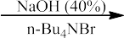

Figura 13. Primera etapa, síntesis del azidoalcohol.

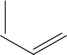En la segunda etapa (figura 14), se utilizó la reacción de cicloadición alquino-azida cataliza por cobre (CuAAC) para la formación de triazoles, en donde se utilizaron los diversos alquinos y la azida sintetizada en la etapa anterior. Los productos finales se purificaron por medio de técnicas de recristalización y columna cromatográfica, el seguimiento de todas las reacciones se realizó por medio de cromatografía en capa fina (CCF) y la identificación de cada compuesto se obtuvo por medio de técnicas espectroscópicas convencionales.

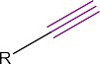
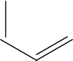Figura 14. Segunda etapa, síntesis de traizoles a partir de la cicloadición alquino-azida catalizada por cobre (CuAAC).

Síntesis de (2-Clorofenil)-metanol.

Para la preparación del (2-Clorofenil)-metanol como primer intermediario, se realizó una reacción de reducción a partir de 2-clorobenzaldehído comercialmente disponible, usando a NaBH4 como agente reductor, lográndose obtener un único producto, el (2-Clorofenil)-metanol en un 90%. No fue necesario el ensayo de otras metodologías puesto que esta proporcionó buenos rendimientos y la generación del alcohol deseado y sin necesidad de purificar (figura 15).

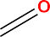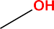

Figura 15. Síntesis de (2- clorobencen)-metanol.

El (2-Clorofenil)-metanol 21 es el primer intermediario de importancia para formar la base principal de nuestra molécula que se caracterizó por medio de las técnicas espectroscópicas como IR, en donde se observó la banda característica de los alcoholes en 3302 cm-1 y desaparecen las bandas de 2820, 2720 cm-1 correspondientes al enlace C-H de aldehído y la banda de 1725cm-1 que pertenece a C=O del grupo carbonilo, además del espectro de IR, se pudo corroborar con el espectro de 1H R.M.N. donde se observa una señal en 1.692 ppm que integra para un protón y que pertenece al hidrógeno del alcohol (anexo 1). Por otro lado, la principal característica del espectro de 13C RMN del compuesto es la aparición de la señal en 54 ppm correspondiente al metileno, así como la desaparición de la señal del carbono del aldehído en 191 pm; mientras que en el espectro de masas se observa el ion molecular de 142 m/z que corresponde al alcohol bencílico correspondiente. Estos análisis permitieron continuar a la siguiente etapa de síntesis.

Reacción de alquilación.

El siguiente paso de la ruta sintética consistió en buscar las condiciones de reacción más adecuadas para llevar a cabo la alquilación del (2-Clorofenil)-metanol y obtener el hidroxi epóxido 23. Buscando la optimización de las reacciones, se utilizó la metodología de Bishwajit Saikia y colaboradores,49 donde se lleva a cabo una sustitución nucleofílica entre el (2-Clorofenil)-metanol previamente preparado y la (S)- epiclorhidrina (figura 16). A la mezcla de epiclorhidrina y TBAI en una disolución de NaOH (50%), se le adicionó (2-Clorofenil)-metanol (o el compuesto
21) de forma lenta por 30 minutos y se dejó en agitación por 1.5 h, dando el producto de reacción con rendimiento del 15% después de purificarlo por cromatografía flash 95:5 Hex:AcOEt. En la búsqueda de mejorar el rendimiento, se hicieron varias modificaciones a la técnica como fue la temperatura, el orden para agregar los reactivos, los tiempos de reacción y la concentración de la disolución de NaOH tal como se muestra en la tabla 1.

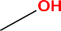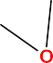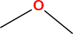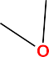

Figura 16. Síntesis de 2- ((2- clorobencil)oxi)metil)oxirano.

Ajustando condiciones de reacción, se logró optimizar el proceso hasta llegar a un 93% de rendimiento sin la necesidad de purificar por cromatografía flash, los ajustes se realizaron sobre parámetros como la temperatura de 0°C que se conservó por un tiempo de 30 minutos mientras se agrega la epiclorhidrina gota a gota a la mezcla de bencilalcohol y TBAI en NaOH (40%), dejando posteriormente en agitación a temperatura ambiente por 18 horas. Se pudo observar que al momento de aumentar o disminuir la temperatura de 0° C, se veían modificados

los rendimientos y al mismo tiempo que en CCF se observaba la aparición de otros productos, posiblemente aquellos derivados de la apertura del epóxido en la molécula. En la tabla 1 se puede apreciar el efectos de tales cambios en el rendimiento de la reacción.

ejemplo Temperatura tiempo NaOH Rendimiento Método de purificación (°C) (min) (%) (%)
1  2 | 25 30 – 90 50 15 Cromatogrfía flash
1  2 | 0 - 25 1080 40 93 -

Tabla 1. Eefecto de la tempertura, tiempo y concentración en el proceso de alquilación. Donde se muestran los cambios realizados a la metodología de Bishwajit Saikia y colaboradores.

El compuesto 23 resultó ser un aceite color amarillo ámbar con una señal característica en el espectro de IR de 3061 cm-1 para el epóxido terminal, además de poseer otra banda en 1250 cm-1 correspondiente a la denominada banda “8 μ” del stretching simétrico del anillo epóxico y otras dos en 902 cm-1 (banda 11 μ) de stretching asimétrico y 845 cm-1 (banda 12 μ), una señal en 1050 cm-1 para el éter. En 1H RMN se observa una señal doble en 4.68 ppm para el metileno que se encuentra entre el sistema aromático y el oxígeno, y dos señales dobles de dobles en 3.85 ppm y 3.52 ppm respectivamente que son asignados a los hidrógenos magnéticamente distintos del metileno localizado entre el oxígeno y el anillo de 3 miembros; por otra parte, una señal triple en 2.81 ppm que integra para 1H y otra señal doble de doble en 2.67 ppm y 2.65 ppm con 2H forman parte del sistema anular del epóxido, las cuales se correlacionan con las señales observadas en el espectro de 13C RMN a 50.47 ppm y 43.98 ppm, distinguiéndose también una señal a 69.98 ppm para el metileno que sufre el efecto paramagnético del anillo aromático y del átomo de oxígeno (anexo 5). El producto final fue utilizado para la reacción de apertura.

Reacción de apertura del epóxido.

La azidólisis de 1, 2- epóxidos es una reacción orgánica ampliamente investigada debido a que los 1, 2- azido-alcoholes son precursores de aminoalcoholes vecinales y son bloques de construcción para carbohidratos y nucleósidos.50

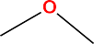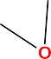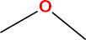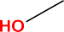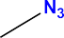Figura 17.Síntesis de azido-alcohol.

Es por eso que las condiciones del medio de reacción de la apertura del epóxido
23 para dar el azido-alcohol 24 son relevantes. Inicialmente se utilizaron las condiciones de reacción reportadas por Acquaah- Harrison51 que emplearon una mezcla MeOH/H2O 8:1 como disolvente, utilizando también como reactivos de apertura NaN3 y NH4Cl a temperatura ambiente por 24 horas. Bajo estas condiciones, se logró obtener un producto aceitoso amarillo ámbar con una señal intensa en 2097.51 cm-1 perteneciente a un estiramiento asimétrico característico del grupo azida y desapareciendo la banda en 3061 cm-1 del epóxido terminal. Por otro lado, una característica sobresaliente en el espectro de 1H RMN es la aparición de una señal asignada como doble de doble de dobles para el protón adyacente al grupo azida entre 3.52 - 3.34 ppm que está relacionada a una señal intensa en
53.49 ppm en el espectro de 13C RMN, dando evidencia de la formación del producto deseado con un rendimiento de 75%, el cual se pudo purificar por medio de una extracción y separación de fases.

Síntesis de 1, 2, 3-triazoles.

Una vez que se pudo contar con el azido alcohol precursor 24 para la síntesis de los 1, 2, 3-triazoles, se procedió en la búsqueda de las mejores condiciones para llevar a cabo la cicloadición y la obtención de los análogos de acuerdo a los informes previos reportados por Fokin,31 Meldal52 y nuestro grupo de investigación33, 53 como se observa en la tabla 2.

Ensayo Sal de Agente Base Solvente Rendimiento Cobre reductor %
1  2  3  4  5 | CuSO4 Glucosa NaOH MeOH-H2O 34
1  2  3  4  5 | Ascorbato de  CuSO4 - tBuOH-H2O 28  sodio
1  2  3  4  5 | CuI - NaOH MeOH-H2O 40
1  2  3  4  5 | CuI - DIPEA MeOH 35
1  2  3  4  5 | CuI - DIPEA CH2Cl2 85
Tabla 2. Efectos del catalizador, el agente reductor, la base y el solvente.

De los experimentos mostrados en la tabla, se observa que el ensayo 5 que utiliza CH2Cl2 como solvente, DIPEA como base, sin agente reductor y tan solo 0.05 mmol de CuI, fue más eficiente dando rendimientos de hasta 85% con fenilacetileno, por lo que se decidió utilizar estas condiciones para experimentos posteriores con diferentes alquinos.

A manera de protocolo, con las condiciones de reacción optimizadas (figura 14) se procedió a preparar una colección de 1-(3-(2-clorobencil oxipropan-2-olil) triazoles variando los sustituyentes de la posición 4 del anillo de triazol. En la tabla 3 se

muestran los diferentes sustituyentes utilizados, así como los tiempos de reacción, los equivalentes utilizados de azido-alcohol y los rendimientos para tales procesos, que en términos generales se pueden calificar como buenos.

La metodología descrita anteriormente fue seguida de manera invariable salvo para algunos casos en donde se ajustaron las cantidades de alquino, observándose un producto más limpio al momento de monitorear la reacción por medio de CCF.

Los productos obtenidos se purificaron por recristalización, y en algunos casos, por métodos cromatográficos, y posteriormente se analizaron por las técnicas espectroscópicas convencionales, observándose por ejemplo que en los espectros de IR desaparecen tanto las bandas características del grupo azida en 2100 cm-1 como la banda de absorción del triple enlace Carbono-Carbono de los alquinos en 2145 cm-1, sin embargo, la formación del anillo de 1,2,3-triazol se pudo constatar de mejor manera a través de los espectros de 1H RMN, en los cuales se observa la aparición de una señal simple en el intervalo de 7.5 a 8 ppm perteneciente al hidrógeno de la posición 5 del anillo de triazol, así como las señales comprendidas en las regiones de 145 a 150 y de 119 a 125 ppm en el espectro de 13C RMN y que están asignadas para los carbonos de las posiciones 4 y 5 del triazol respectivamente.

En la búsqueda un análogo más cercano al compuesto DJLDU-79((±)-3), se propuso la obtención de la molécula 33 a partir del acoplamiento del azido alcohol
24 con 2-etinil indol 32, el cual se prepararía utilizando la reacción de homologación de Seyferth-Gilbert a partir de 2-indolcarboxaldehído con el reactivo dimetil (diazometil) fosfonato 28 (figura 18). El dimetil (diazometil) fosfonato también conocido como reactivo de Seyferth/Gilbert es un reactivo muy valioso y útil en la homologación de un carbono de aldehído o cetona a un alquino mediante un mecanismo parecido a la reacción de Wittig con formación de aductos intermedios.54

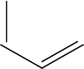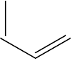

EJEMPLO | R1 | % | Tiempo (hr) | Equivalentes de Azido- alcohol
A | Ph | 85 | 24 | 1
B | CH2O(4-CH3)C6H4 | 99 | 48 | 1
C | CH2O(4-OCH3)C6H4 | 35 | 48 | 1
D | 4-CH3C6H4 | 41 | 24 | 1
E |  | 66 | 72 | 1.1
F | (CH2)3OH | 84 | 24 | 1
G | CH2O(4-NO2)C6H4 | 55 | 48 | 1
H | CH2O(4-Cl)C6H4 | 98 | 48 | 1
I |  | 94 | 72 | 1
J | 4-FC6H4 | 66 | 24 | 1
K | 2,4-FC6H3 | 66 | 72 | 1.1
L | 2-CF3C6H4 | 68 | 72 | 1.1
Tabla 3. Donde se muestran los alquinos utilizados, los productos que se obtuvieron, los rendimientos en porcentajes,
1Tiempos de duración de cada reacción en horas, 2Los equivalentes de Azido-Alcohol empleados para cada reacción.

En los primeros experimentos, se hizo reaccionar de manera directa 2- indolcarboxaldehído 27 con el diazofosfonato 28 en presencia de carbonato de

potasio como base y metanol como disolvente de acuerdo a las condiciones reportadas por Delphine Luvino y colaboradores,55 sin embargo, después de 24 h no se observó la formación del alquino correspondiente prevaleciendo solamente la materia prima, por lo que se pensó que este problema pudo haber sido ocasionado por la acidez del hidrógeno de la posición 1 del indol, por tanto, se decidió proteger esta posición.
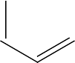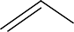

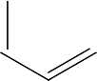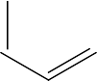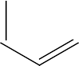

Figura 18. Ruta retrosintética de la obtención 1- (4- ((1H-indol-3-il)metil)1H- 1,2,3-triazol-1-il)-3-((2- clorobencil)oxi)propan-2-ol, utilizando la formación de 3- etinil- 1H-indol a partir de la reacción de homologación de Seyferth-Gilbert.

De esta manera, se decidió hacer reaccionar primeramente 2-indolcarboxaldehído con 1.5 equivalentes molares de dicarbonato de di-terc-butilo (Boc2O),56 obteniéndose el correspondiente 1-Boc-2-indolcarboxaldehído 30 en 98% de rendimiento (figura 19). Desafortunadamente, el indol protegido 30 no reaccionó con el diazofosfonato 28 a pesar de que ensayaron diversas variantes tal como el número de equivalentes de diazofosofonato de acuerdo a Xu y colaboradores57, así como el uso de una mezcla 1:1 THF-MeOH como disolvente en condiciones anhidras Luvino y colaboradores,58 y una mezcla de MeOH/MeCN (3:1) a temperatura ambiente de acuerdo a la metodología reportada por Kwankamol Sastraruji59 (tabla 4). En todos los casos, solo se pudo aislar la materia prima la cual se confirmó porque presentaba las mismas señales en los espectros de IR y RMN de 1H, en donde se puede observar de manera particular una señal en 10.099 ppm que es propia de los hidrógenos unidos al grupo carbonilo de los aldehídos.

Ensayo Disolvente Proporción T (°C) Tiempo
(min)
1  2  3 | MeOH T. amb 24
1  2  3 | MeOH/THF 1:1 T. amb 24
1  2  3 | MeOH/MeCN 3:1 T. amb 24
Tabla 4.Efectos del disolvente en la reacción de Homologación de Seyferth/Gilbert.

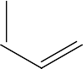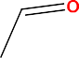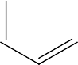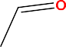

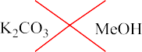
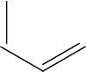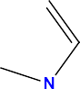

Figura 19. Reacción de protección de 2-indolcarboxaldehído con dicarbonato de di-terc-butilo (Boc2O), para la formación de 3- etinil- 1H-indol.

2.5 Optimización de geometrías mediante la Teoría de los Funcionales de la Densidad (DFT).

Además de realizar la síntesis de los compuestos y apoyados en la Teoría de los Funcionales de la Densidad (DFT), se procedió a realizar cálculos teóricos de cada compuesto utilizando el programa NWChem 6.3 y el modelo computacional PBE96/6-31++G** para las optimizaciones geométricas y el modelo PBE0/6- 31++gG** para la función de localización electrónica (ELF) que se basa en el análisis topológico de la densidad electrónica, esto es, permite determinar las regiones de un sistema polielectrónico que están dominadas por el

comportamiento de pares de electrones apareados. La imagen que genera la ELF es consistente con la Teoría de Lewis y con el modelo VSEPR y proporciona una definición rigurosa de conceptos químicos como pares solitarios, capas atómicas y los diferentes tipos de enlace.

La ELF en nuestro caso proporcionó los sitios de mayor y menor densidad electrónica los cuales pueden ser sitios donadores de electrones (color rojo) que, como se puede observar en el esquema 19, estas zonas se encuentran en el anillo aromático que forma la estructura base de cada molécula; o pueden ser aceptores de electrones (color azul) encontradas principalmente en el anillo de triazol, de esa forma poder estudiar o predecir cómo es que cada molécula pudiera llegar a interactuar con la proteína de interés y tener un efecto parecido a los SSRI.

Otros descriptores que se utilizaron son también conocidos como descriptores globales y permiten describir el comportamiento neto de la densidad electrónica frente a una especie externa, estos son: la afinidad electrónica (A), potencial de ionización (I), el potencial químico (µ), la blandura (S) y la electrofilia (ω), obteniéndose los valores mostrados en la tabla 5. El potencial químico de los derivados de la molécula 12 es mayor (menos negativo) que el potencial químico de los derivados de triazol, haciendo al compuesto 12 un mejor donador de electrones que los compuestos sintetizados. Los valores para la blandura de los compuestos H y L son demasiado cercanos al valor del compuesto 12, esto nos sugiere una facilidad similar de transferencia de carga. Los otros compuestos con valores mayores o menores son I y K. De hecho, el grupo trifluorobencilo en la molécula 16 l muestra características similares a la fracción del indol.

Como la electrofilicidad es un descriptor que se calcula como μ2/2η, las diferencias de electrofilicidad (ω) entre compuestos son debido a diferencias en su potencial químico. Al parecer, los derivados de triazolson mejores nucleófilos que los derivados de dihidropirimidina (tabla 5).

Comp. | A I µ S ω
12 | 0.113 6.546 -3.216 0.155 0.804
1 | -10.042 7.717 -8.879 0.056 2.219
2 | -0.162 7.593 -3.878 0.128 0.969
3 | -0.129 7.250 -3.689 0.135 0.922
4 | -0.105 7.510 -3.808 0.131 0.952
5 | -0.158 8.362 -4.260 0.117 1.065
6 | 0.911 8.253 -3.671 0.136 0.917
7 | 0.347 7.312 -3.482 0.143 0.870
8 | 0.526 6.619 -3.044 0.164 0.761
9 | 0.271 7.397 -3.562 0.140 0.890
10 | 0.371 7.537 -3.583 0.139 0.895
11 | 0.568 7.688 -3.559 0.140 0.889
Tabla 5. Valores de algunos descriptores obtenidos para cada una de las moléculas.  1/2(I + A); A  I, S = 1/,
⬥ = 2/2

Las propiedades locales son difíciles de analizar porque los grupos R en los derivados de triazol son muy diferentes, es por eso que los 3 átomos de nitrógeno presentes en el anillo de triazol son utilizados como ejemplo para analizar las propiedades locales en las moléculas sintetizadas. Las densidades de electrón frontera propuestas y ahora conocidas como la función de Fukui son propiedades locales que dependen en r; estos diferencian una parte de la molécula de otra y sirven como índice de reactividad. La cantidad local de un sistema finito como una molécula depende en si se añade o se sustrae un electrón. Cuando la molécula
acepta electrones uno tiene q f +(r), y se refiere a que es susceptible de un
ataque nucleofílico; cuando la molécula es donadora de electrones, uno tiene f –(r)
referente a un ataque electrofílico.60

Como se puede observar en la tabla 6, los valores de f – en el átomo N2 de todas las moléculas son las más grandes, indicando que este átomo es el más suceptible a ataques nucleofílicos, la blandura (S) sigue la misma tendencia como las funciones de Fukui, observándose una mayor tendencia en las moléculas 26h-26l en el átomo N2.
En la tabla 6 se muestra al descriptor dual f±, que nos proporciona información acerca de la filia electroquímica (electrofilicidad/nucleofilicidad) y muestra en cada una de las moléculas de la figura 19 los sitios con mayor probabilidad de sufrir un ataque nucleofílico-electrofílico, por ejemplo, se observa que los sitios más
electrofílicos se localizan en la fracción del clorobencilo, mientras que los más nucleofílicos se encuentran en el lado opuesto de la molécula, en los diferentes sustituyentes, con lo que se puede predecir al momento de hacer la comparación con la molécula 12, la cual ya fue probada biológicamente, si los compuestos de triazol pueden o no tener un comportamiento similar a esta última y ser posibles inhibidores selectivos de la recaptación de serotonina.

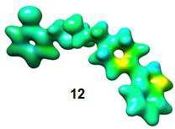
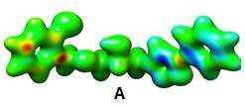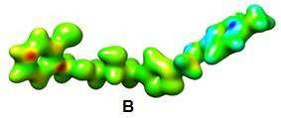

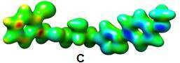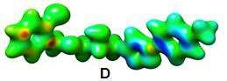

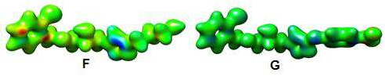

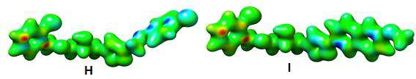

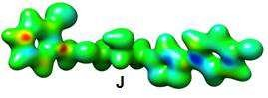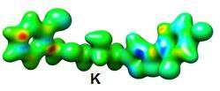

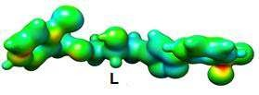
Figura 19. Representación de los Potenciales electrostáticos de cada una de las moléculas sintetizadas con un valor de isosuperficies de 0.05, obtenidas a partir del método PBE0/6-31++G**.

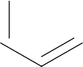

Molécula |  | f + | f - | s+ | s- | Molécula |  | f + | f - | s+ | s-
A  B  C  D  F | N1 | 0.01 | 0.04 | 0.01 | 0.06 | G  H  I  J  K  L | N1 | 0.01 | 0.03 | 0.04 | 0.12
A  B  C  D  F | N2 | 0.02 | 0.08 | 0.03 | 0.12 | G  H  I  J  K  L | N2 | 0.02 | 0.06 | 0.08 | 0.23
A  B  C  D  F | N3 | 0.02 | 0.04 | 0.03 | 0.06 | G  H  I  J  K  L | N3 | 0.00 | 0.03 | 0.00 | 0.12
A  B  C  D  F | N1 | 0.00 | 0.02 | 0.00 | 0.07 | G  H  I  J  K  L | N1 | 0.02 | 0.01 | 0.08 | 0.13
A  B  C  D  F | N2 | 0.01 | 0.03 | 0.03 | 0.10 | G  H  I  J  K  L | N2 | 0.05 | 0.03 | 0.22 | 0.27
A  B  C  D  F | N3 | 0.02 | 0.01 | 0.07 | 0.03 | G  H  I  J  K  L | N3 | 0.03 | 0.02 | 0.13 | 0.13
A  B  C  D  F | N1 | 0.00 | 0.04 | 0.00 | 0.14 | G  H  I  J  K  L | N1 | 0.01 | 0.03 | 0.04 | 0.11
A  B  C  D  F | N2 | 0.02 | 0.08 | 0.07 | 0.29 | G  H  I  J  K  L | N2 | 0.03 | 0.05 | 0.11 | 0.19
A  B  C  D  F | N3 | 0.01 | 0.04 | 0.03 | 0.14 | G  H  I  J  K  L | N3 | 0.02 | 0.03 | 0.07 | 0.11
A  B  C  D  F | N1 | 0.01 | 0.04 | 0.03 | 0.14 | G  H  I  J  K  L | N1 | 0.02 | 0.02 | 0.07 | 0.07
A  B  C  D  F | N2 | 0.02 | 0.08 | 0.07 | 0.28 | G  H  I  J  K  L | N2 | 0.02 | 0.03 | 0.07 | 0.11
A  B  C  D  F | N3 | 0.02 | 0.03 | 0.07 | 0.10 | G  H  I  J  K  L | N3 | 0.03 | 0.04 | 0.11 | 0.15
A  B  C  D  F | N1 | 0.00 | 0.03 | 0.00 | 0.11 | G  H  I  J  K  L | N1 | 0.00 | 0.04 | 0.00 | 0.15
A  B  C  D  F | N2 | 0.01 | 0.10 | 0.03 | 0.37 | G  H  I  J  K  L | N2 | 0.02 | 0.07 | 0.07 | 0.27
A  B  C  D  F | N3 | 0.01 | 0.04 | 0.03 | 0.14 | G  H  I  J  K  L | N3 | 0.02 | 0.04 | 0.07 | 0.17
A  B  C  D  F |  |  |  |  |  | G  H  I  J  K  L | N1 | 0.02 | 0.02 | 0.08 | 0.08
A  B  C  D  F |  |  |  |  |  | G  H  I  J  K  L | N2 | 0.02 | 0.04 | 0.08 | 0.16
A  B  C  D  F |  |  |  |  |  | G  H  I  J  K  L | N3 | 0.03 | 0.03 | 0.12 | 0.12
Tabla 6. Valores de reactividades locales para átomos de N del anillo de triazol.

CAPÍTULO 3

CONCLUSIONES

En la búsqueda de la obtención de nuevas moléculas con actividad terapéutica, se lograron diseñar, sintetizar y caracterizar 12 compuestos análogos a la molécula DJLDU-79 ((±)-3), por medio de una herramienta versátil como es la cicloadición alquino-azida catalizada por sales de cobre para la síntesis de moléculas con potencial actividad biológica, con ventajas como son, disminuir tiempos y recursos en la síntesis, utilizar disolventes que sean de fácil disposición, no sean nocivos al medio ambiente y que adicionalmente sea fácil su purificación.

La cicloadición alquino-azida nos permitió generar moléculas que contienen en su eslabón principal una molécula de triazol, la cual reemplaza a la molécula de tetrahidropiridina generando moléculas casi similares a la original y que por lo tanto podría actuar como inhibidor de los receptores de serotonina siendo un posible candidato para MDD.

Se observaron ventajas en los rendimientos obtenidos de cada una de las moléculas ya que fueron de moderados a buenos alcanzando rendimientos desde 35 a 99%, así como en su purificación, la cual se hizo de forma sencilla y con métodos fáciles.

El uso de cálculos computacionales como DFT, nos permitieron observar ciertas características importantes de cada uno de los compuestos como las zonas más electrofílicas o mas nucleofílicas y hacer una comparación con la molécula originas DJLDU-79 ((±)-3)) la cual ya está reportada con actividad biológica de inhibidor de receptor a serotonina.

Con base a los resultados de DFT se observó que varias de las moléculas sintetizadas tienen cierto comportamiento similar al de DJLDU-79 ((±)-3) o molécula líder y por lo cual podrían presentar actividad similar a los SSRI, por lo

que se puede sugerir un estudio más profundo que involucre la experimentación in vivo para corroborar la actividad biológica.

CAPÍTULO 4

- SECCIÓN EXPERIMENTAL.

Las materias primas como 2-clorobenzaldehído, todos los alquinos utilizados en este proyecto, y azida de sodio fueron adquiridos de Aldrich Co. Los reactivos utilizados como el hidróxido de sodio, fueron provenientes de Merck. Se utilizaron cromatofolios de aluminio de gel de sílice 60 Merck G.F.-254 para seguir el curso de las reacciones por cromatografía en capa fina (TLC) y utilizando un revelador de radiación ultravioleta de lámpara minerlight UVG 11.

Los puntos de fusión se determinaron en un aparato A. KRÜSS OPTRONIC. Los espectros de Infrarrojo, de Masas y de Resonancia Magnética Nuclear de Hidrógeno fueron determinados en el Centro Conjunto de Investigación en Química Sustentable UAEM-UNAM. Los espectros de IR se realizaron en un espectrofotómetro Bruker Tensor 27 con Transformada de Fourier (FT), los espectros de masas fueron determinados en un espectrómetro Shimadzu GCMS- QP2010 Plus bajo el modo de impacto electrónico (IE) JEOL JMS-5X 10217, mientras que los espectros de RMN 1H y RMN 13C se realizaron en un equipo Varian NMR System de 500 MHz y en un equipo Bruker Avance III de 300 MHz en cloroformo deuterado, usando tetrametilsilano como referencia interna y una frecuencia de 500 y 300 MHz utilizando el parámetro δ (delta). Para definir los desplazamientos químicos y describir la multiplicidad se utilizaron las abreviaturas siguientes:

s= señal simple d= señal doble t= señal triple
c= señal cuádruple q= señal quíntuple m= señal múltiple

Síntesis de (2-Clorofenil)-metanol.

En un matraz de fondo redondo de 50 mL se disolvió 2-clorobenzaldehído (1.125 mL, 2 mmol) en etanol (14 mL). A esta disolución se le adicionó una suspensión de NaBH4 (0.189 g, 4.97 mmol) en etanol (5.6 mL), la mezcla resultante se agitó a 50°C por 1.5 h. El disolvente se evaporó a presión reducida. A la mezcla se le adicionó agua (10 mL) y se acidificó gota a gota con HCl diluido (10%) hasta un pH=5. La fase acuosa se extrajo con CH2Cl2 (3 X10mL), los extractos orgánicos se juntaron y se secaron con Na2SO4. El disolvente se evaporó a presión reducida, obteniéndose el producto como un sólido blanco (4.39 g, 90.03%) que fue utilizado sin purificación adicional.

P. F.: 50°C

FT-IR (ATR cm-1): 3302, 3216, 2912, 2859, 1439, 1193, 1363, 1060,1026, 747.

EM (IE, 70 eV) m/z (%): 142 (62) [M]+, 107 [C7H7O]+ (75), 77 [C6H5]+ (100), 51
[C4H3]+ (58).

RMN 1H 300 MHz (CDCl3), δ (ppm): 7.51 – 7.48 (dd, J= 7.3, 2.0 Hz, 1H de C2), 7.38 – 7.35 (dd, J= 7.5, 1.8 Hz, 1H de C1), 7.32 – 7.22 (m, 2H de C5 y C6), 4.80 –
4.78 (d, J= 6.0 Hz, 1H de C8), 1.69 (s, 1H de OH).

RMN 13C 75 MHz (CDCl3), δ (ppm): 137.07 (C4), 131.59 (C3), 128.22 (C1), 127.71
(C2), 127.61 (C5), 125.91 (C6), 61.74 (C8).

Síntesis de 2-(((2-Clorobencil)oxi)metil)-oxirano.

En un matraz de fondo redondo con boca 24/40 se mezcló una disolución acuosa de NaOH al 40% (6.5 mL) con (2-Clorofenil)-metanol (0.70g, 5 mmol) y yoduro de tetrabutil amonio (0.08g, 0.25 mmol), la mezcla resultante se agitó a temperatura ambiente por 24 horas. La reacción se enfrió hasta una temperatura de 0°C en baño de hielo y se agregó gota a gota epiclorhidrina (1.55 mL, 1.31g, 20 mmol) a través de una jeringa, la mezcla se dejó en agitación por 30 minutos a 0º C y a temperatura ambiente por 18 h. Se agregó a la mezcla de reacción agua helada (10 mL) y la fase acuosa se extrajo con Et2O (3 X10mL), los extractos orgánicos se juntaron y se secaron Na2SO4. El disolvente se evaporó a presión reducida, obteniéndose el producto como un aceite amarillo ámbar (0.3104 g, 92.77%) que fue utilizado sin purificación adicional.

FT-IR (ATR cm-1): 3061, 2998, 2923, 2864, 1250, 1096, 1050, 902, 845, 751.

EM (IE, 70 eV) m/z (%): 198 (37) [M]+, 56 [C3H5O]+ (100).

RMN 1H 300 MHz (CDCl3), δ (ppm): 7.51– 7.48 (dd, J= 7.4, 2.1 Hz, 1H de C2), 7.37 – 7.34 (dd, J= 7.4, 1.8 Hz, 1H de C1), 7.30 – 7.19 (m, 2H de C5 y C6), 4.68
(d, J= 3.9 Hz, C8), 3.87 – 3.82 (dd, J= 11.4, 5.8 Hz, 2H de C9), 3.25 – 3.20 (m, 1H de C11), 2.84 – 2.64 (dddd, J= 5.0, 2.7 Hz, 2H de C13).

RMN 13C 75 MHz (CDCl3), δ (ppm): 135.36 (C4), 132.60 (C3), 128.98 (C1), 128.74
(C5), 128.47 (C2), 126.5 (C6), 71.06 (C9), 69.98 (C8), 50.47 (C11), 43.98 (C13).

Síntesis de 1-Azido-3-(2-clorobenciloxi)-2-propanol.

En un matraz de fondo redondo de 50 mL, se preparó una mezcla de metanol (8 mL) y agua (1 mL), y se le adicionó de manera sucesiva 2-(2-Clorobenciloximetil)- oxirano (0.9651 g, 4.862 mmol), NH4Cl (0.5292 g, 9.891 mmol) y NaN3 (2.6520 g,
40.8 mmol). La mezcla resultante se dejó en agitación a temperatura ambiente por
24 h. El disolvente se evaporó a presión reducida y el producto se extrajo con AcOEt (3 X 15mL), los extractos orgánicos se juntaron y se secaron Na2SO4. El disolvente se evaporó a presión reducida, obteniéndose el producto como un aceite amarillo ámbar (1.2981 g, 74.12%) que fue utilizado sin purificación adicional.

FT-IR (ATR cm-1): 3426, 2097, 1092, 751.

EM (IE, 70 eV) m/z (%): 249 [M]+ (5), 149 [M-C7H6OCl]+ (99), 125 [M-C7H6Cl]+
(90), 107 [M- C3H6ON3]+ (100), 89 [M-C2H4ON3]+ (90), 43 [M-N3]+ (100).

RMN 1H 300 MHz (CDCl3), δ (ppm): 7.42 – 7.39 (dd, J= 7.2, 2.2 Hz, 1H de C2), 7.35 – 7.30 (m, 1H de C1), 7.29 – 7.17 (m, 2H de C5 y C6), 4.60 (s, 2H de C8),
3.98 – 3.91 (ddd, J= 10.8, 5.9, 4.9 Hz, 2H de C11), 3.54 (s, 1H de OH), 3.52 –
3.33 (ddd, J= 5.4, 2.3, 1.3 Hz, 2H de 13), 3.22 (s, 1H de C10).

RMN 13C 75 MHz (CDCl3), δ (ppm): 135.28 (C4), 133.16 (C3), 129.44 (C1), 129.36
(C5), 129.11 (C2), 126.90 (C6), 71.85 (C11), 70.57 (C10), 69.58 (C8), 53.49 (C13).

4.1.3 Procedimiento general para la Sintesis de derivados de 1-(2- cloro-benciloxi)-3-[1,2,3]triazol-1-il-propan-2-ol.

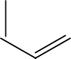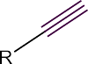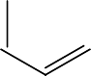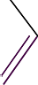

Síntesis de diversos traizoles a partir de la cicloadición alquino-azida catalizada con sales de cobre I.

Para la síntesis de los diversos triazoles se utilizó un matraz de fondo redondo de 50 mL, se mezclaron 1-Azido-3-(2-clorobenciloxi)-2-propanol (0.241 g, 1 mmol) 1 equivalente de azido-alcohol, el alquino correspondiente (1 mmol), CuI (0.009 g,
0.05 mmol) y DIPEA (0.174 mL, 0.129 g, 1 mmol) en CH2Cl2 (10 mL). La mezcla resultante se dejó en agitación a temperatura ambiente por 24 h. Se adicionó una disolución de EDTA (5 g) en agua (350 ml) y se continuó la agitación por 24 h. Las fases se separaron y la fase acuosa se extrajo con CH2Cl2 (3 X 10mL), los extractos orgánicos se juntaron y se secaron Na2SO4. El disolvente se evaporó a presión reducida, obteniéndose el producto correspondiente que se purificó con cristalización o cromatografía en columna.

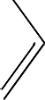

1-(2-Clorobenciloxi)-3-(4-fenil-[1,2,3]triazol-1-il)-propan-2-ol.

Este compuesto se sintetizó utilizando como alquino al fenilacetileno (0.1012 g, 1 mmol) obteniéndose como un sólido blanco (0.294 g, 41%) que se purificó por cristalización (MeOH).

P. F. 58°C

FT-IR (ATR cm-1): 3227, 3061, 2866, 1440, 750.

EM (IE, 70 eV) m/z (%): 343 [M]+ (12), 203 [C11H12ON3]+ (30), 125 [C7H6Cl]+
(100), 102 [C8H6]+ (35), 77 [C6H5]+ (25).

RMN 1H 300 MHz (CDCl3), δ (ppm): 7.86 (s, 1H de C16), 7.77 – 7.71 (m, 2H de C20 y C24), 7.45 – 7.30 (m, 5H C1, C2, C21, C22, C23), 7.30 – 7.21 (m, 2H de C5,
C6), 4.65 (s, 2H de C8), 4.64 – 4.58 (m, 1H de C13), 4.52 – 4.47 (dd, J= 8.7, 7.0
Hz, 1H de C13), 4.47 – 4.39 (m, 1H de C10), 3.58 – 3.54 (m, 1H de C11), 3.42 –
3.40 (m, 1H de C11), 2.62 (s, 1H de OH).

RMN 13C 75 MHz (CDCl3), δ (ppm): 147.56 de C17, 135.07 de C4, 133.43 de C3,
129.56 de C1, 128.85 de C5, 128.82 de C2, 128.26 de C19, 128.16 de 20 y C24,
126.91 de C16, 125.66 de C6 y C22, 121.27 de C21 y C23, 71.42 de C11, 70.82 de C8, 69.23 de C10, 53.07 de C13.

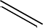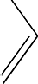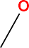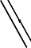

1-(2-Clorobenciloxi)-3-(4-p-toliloximetil-[1,2,3]triazol-1-il)-propan-2-ol.

Para este compuesto se utilizó como materia prima al 1-Metil-4-prop-2- iniloxibenzeno (0.146 g, 1 mmol), obteniéndose como un aceite amarillo (0.357 g, 99%) que se purificó por cromatografía en columna (SiO2, hexano/AcOEt 8:2).

FT-IR (ATR cm-1): 3312, 2925, 2860, 1269, 1120, 1038, 1011, 847.

EM (IE, 70 eV) m/z (%): 387 [M]+ (5), 142 [C10H10O]+ (50), 125 [C7H6Cl]+ (100),
157 [C8H8OCl]+ (100), 89 [C7H7]+ (60).

RMN 1H 300 MHz (CDCl3), δ (ppm): 7.70 (s, 1H de C16), 7.48 – 7.45 (dd, J= 7.6, 1.7 Hz, 1H de C2), 7.42 – 7.40 (dd, J= 3.8, 1.7 Hz, 1H de C5), 7.29 – 7.25 (dd, J=
12.2, 1.8 Hz, 1H de C1), 7.19 – 7.14 (m, 1H de C6), 7.07 – 7.02 (dt, J= 8.5 Hz, 2H
de C23, C25), 6.88 – 6.86 (d, J= 2.3 Hz, 1H de C21), 6.83 – 6.81 (d, J= 2.1 Hz,
1H de C26), 5.08 (s, 2H de C 19), 4.57 (s, 2H de C8), 4.55 – 4.33 (dddd, J= 13.9,
14.0, 3.8, 7.1 Hz, 2H de C13), 4.24 – 4.17 (m, 1H de C10), 3.55 – 3.44 (dddd, J=
9.7, 5.4, 4.9 Hz, 2H de C11), 2.49 (s, 1H de OH), 2.25 (s, 3H de C27).

RMN 13C 75 MHz (CDCl3), δ (ppm): 155.11 (C22), 143.03 (C17), 134.68 (C4),
134.22 (C24), 132.26 (C3), 129.51 (C1), 128.53 (C5), 128.47 (C2), 127.87 (C23,
C25), 125.83 (C6), 123.44 (C16), 113.84 (C21, C26), 70.56 (C11), 69.49 (C8),
68.09 (C10), 60.93 (C19), 52.09 (C13), 19.48 (C27).

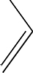

1-(2-clorobenciloxi)-3-(4-(metoxifenil)-[1,2,3] triazol-1-il)propan-2-ol.

Partiendo del compuesto 4-etinilanisol de la marca Sigma-Aldrich, se produjo el siguiente alquino, el cual es un sólido blanco opaco, que se purificó por cromatografía en columna (SiO2, hexano/AcOEt 6:4)con un rendimiento de la masa de 0.069 g (35.56%). Su análisis espectroscópico es el siguiente:

P. F. 76°C

FT-IR (ATR cm-1): 3256, 3141, 3065, 3006, 2958, 2924, 2854, 1360, 1249, 1030,
820, 745.

EM (IE, 70 eV) m/z (%): 373 [M]+ (28), 345 [M-C18H17O2N3Cl]+ (25), 220 [M-
C11H12O2N3]+ (40), 146 [M-C7H6OCl]+ (45), 125 [M7H6Cl]+ (100).

RMN 1H 300 MHz (CDCl3), δ (ppm): 7.78 (s, 1H de C16), 7.73 – 7.68 (m, 2H de C20, C24), 7.43 – 7.39 (dd, J= 10.7, 4.2 Hz, 2H de C1, C6), 7.38 – 7.22 (m, 2H de
C2, C5), 6.96 – 6.93 (d, J= 8.4 Hz, 2H de C21, C23), 4.65 (s, 2H de C8), 4.63 –
4.43 (dddd, J= 14.2, 3.6, 14.0, 6.8 Hz, 2H de C13), 4.33 – 4.28 (m, 1H de C10),
3.84 (s, 3H de C26), 3.65 –3.51 (dddd J= 9.8, 4.9, 9.7, 5.7 Hz, 2H de C11), 2.04 (s, 1H de OH).

RMN 13C 75 MHz (CDCl3), δ (ppm): 159.60 de C22, 147.51 de C17, 135.02 de C4,
133.46 de C3, 129.67 de C1, 129.57 de C5, 129.30 de C2, 126.98 de C20 y C24,

126.90 de C19, 126.86 de C6, 120.38 de C16, 114.22 de C21 y C23, 71.31 de C11,
70.83 de C8, 69.29 de C10, 55.32 de C26, 52.87 de C13.

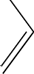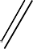

1-(2-clorobenciloxi)-3-(4-(p-tolil)-[1,2,3]triazol-1-il)propan-2-ol.

Utilizando a 4- etiniltolueno se pudo obtener el producto de reacción, un sólido blanco cristalino, que se purificó por cristalización usando una mezcla de hexano- AcOEt con un rendimiento de la masa de 0.300 g (40.68%). Su análisis espectroscópico es el siguiente:

P.F. 120 °C.

FT-IR (ATR cm-1): 3392, 2918, 2865, 1442, 1107, 1049, 807, 752.

EM (IE, 70 eV) m/z (%): 357 [M]+ (5), 251 [C12H12ON3Cl]+ (30), 188 [C9H8]+ (35),
115 [C6H4Cl]+ (100).

RMN 1H 300 MHz (CDCl3), δ (ppm): 7.81 (s, 1H de C16), 7.63 – 7.57 (m, 2H de C20 y C24), 7.43 – 7.40 (dd, J= 6.4, 2.9 Hz, 1H de C2), 7.28 – 7.16 (m, 5H de C1,
C5, C6, C21, C23), 4.64 (s, 2H de C8), 4.61 – 4.43 (dddd, J= 14.0, 7.2, 3.8, 4.8
Hz, 2H de C13), 4.43 – 4.39 (m, 1H de C10), 3.61 – 3.57 (m, 2H de C11), 2.36 (s, 3H de C25), 1.26 (s, 1H de OH).

RMN 13C 75 MHz (CDCl3), δ (ppm): 147.64 de C22, 138.17 de C17, 138.03 de C4,
135.08 de C3, 129.66 de C1, 129.50 de C5, 129.28 de C2, 127.19 de C20 y C24,

125.56 de C19, 125.52 de C6, 121.04 de C16, 120.93 de C21 y C23, 69.94 de C11,
69.23 de C8, 53.17 de C10, 45.93 de C13, 21.19 de C25.

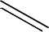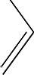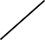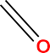

2-(1-(3-((2-clorobencil)oxi)-2-hidroxipropil)-[1,2,3]triazol-4-il)metil)-2- metilciclopentan-1,3-diona.

Usando 1.1 mmol (0.147 g) de alquino, se obtuvo un aceite café oscuro, el cual se tuvo que purificar por cromatografía en columna (SiO2, hexano/AcOEt 6:4)con un rendimiento de la masa 0.988 g (65.95%). Su análisis espectroscópico es el siguiente:

FT-IR (ATR cm-1): 3487.16, 2912.51, 2862.36, 1716.64, 1446.61, 1219.01,
1103.28, 1049.27, 756.09.

EM (IE, 70 eV) m/z (%): 391 [M]+ (10), 125 [C7H9O]+ (100).

RMN 1H 300 MHz (CDCl3), δ (ppm): 7.47 (s, 1H de C16), 7.45 – 7.42 (m, 1H de C2), 7.35 – 7.32 (m, 1H de C1), 7.27 – 7.20 (m, 2H de C5 y C6), 4.60 (s, 2H de
C8), 4.49 – 4.25 (dddd, J= 14.0, 13.9, 7.3, 3.6 Hz, 2H de C13), 4.17 – 4.10 (m, 1H
de C10), 3.51 – 3.49 (d, J= 5.2 Hz, 2H de C11), 3.05 (s, 2H de C 19), 2.80 – 2.79 (d, J= 3.2 Hz, 4H de C22 y C23), 2.01 (s, 1H de OH), 1.17 (s, 3H de C25).

RMN 13C 75 MHz (CDCl3), δ (ppm): 212.20 (C21), 202.69 (24), 137.48 (C17),
130.51 (C4),128.03 (C3), 124.47 (C2), 124.41 (C1), 124.15 (C5), 122.02 (C6),
118.20 (C16), 66.87 (C11), 65.57 (C8), 64.10 (C10), 50.35 (C20), 48.14 (C13),
30.07 (C19), 26.01 (C22), 25.94 (C23), 25.30 (C25).

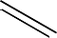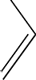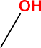

3-(1-(3-(2-clorobencil)oxi)-2-hidroxipropil)-[1,2,3]triazol-4-il)propan-1- ol.

Este compuesto se sintetizó a partir del 4-pentin-1-ol. Se obtuvo un aceite viscoso color café, el cual no hubo necesidad de purificar con un rendimiento de la masa de 0.277 g que corresponden a 84.28% de rendimiento. Su análisis espectroscópico es el siguiente:

FT-IR (ATR cm-1): 3304, 2925, 2869, 1442, 1361, 1219, 1050, 752.

EM (IE, 70 eV) m/z (%): 325 [M]+ (10), 126 [C5H8ON3]+ (100), 68 [C4H3O]+ (75),
82 [C5H6O]+ (68).

RMN 1H 300 MHz (CDCl3), δ (ppm): 7.44 (s, 1H de C16), 7.43 – 7.36 (m, 1H de C2), 7.29 – 7.22 (m, 3H de C1, C5, C6), 4.78 (s, 1H de OH), 4.64 (s, 2H de C8),
4.56 – 4.34 (dddd, J= 14.0, 14.0, 7.1, 3.6 Hz, 2H de C13), 4.27 – 4.21 (m, 1H de
C10), 3.69 – 3.64 (t, J= 6.4 Hz, 2H de C21), 3.60-3.49 (dddd, J= 9.7, 9.7, 5.5, 5.0
Hz, 2H de C11), 2.81 – 2.76 (t, J= 7.4 Hz, 2H de C19), 2.17 (s, 1H de OH), 1.94 –
1.85 (m, 2H de C20).

RMN 13C 75 MHz (CDCl3), δ (ppm): 147.01 de C17, 134.86 de C4, 133.07 de C3,
129.31 de C1, 129.24 de C5, 126.62 de C2, 122.32 de C6, 71.21 de C8, 70.46 de
C13, 68.83 de C10, 61.33 de C21, 52.60 de C11, 31.54 de C19, 21.73 de C20.

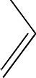

1-((2-clorobencil)oxi)-3-(4-(4-nitrofenoxi)-[1,2,3]triazol-1-il)propan-2- ol.

Este compuesto se sintetizó a partir del compuesto p-nitro-(O-propargil) fenóxido usando 1.mmol (0.17715 g) El producto de reacción es un sólido blanco, el cual se tuvo que purificar por cromatografía en columna (SiO2, hexano/AcOEt 7:3) con un rendimiento de la masa de 0.233 g (55.06%). Su análisis espectroscópico es el siguiente:

P. F. 85°C

FT-IR (ATR cm-1): 3253, 2919, 2878, 2856, 1258, 1110, 1004, 1506, 1336, 1258,
868, 636.

EM (IE, 70 eV) m/z (%): 418 [M]+ (5), 182 [C8H5O3N]+ (3), 167 [C8H5O3N]+ (8),
149[C8H5NO2]+ (17), 125 [C7H6Cl]+ (100), 68 [C4H4O]+ (60).

RMN 1H 300 MHz (CDCl3), δ (ppm): 8.20 – 8.18 (d, J=2.2 Hz, 2H de C24), 8.17 –
8.15 (d, J=2.1 Hz, 2H de C22), 7.81 (s, 1H de C16), 7.43 – 7.23 (m, 4H de C1, C6,
C2, C5), 7.08 – 7.05 (m, 2H de C21 y C25), 4.63 (d, J=1.1 Hz, 2H de C8),4.62 –

4.41, (dddd, J=14.1, 14.0 7.1, 4.6 Hz, 2H de C13), 4.30 – 4.24 (m, 1H de C10),
3.64 – 3.49 (dddd, J=9.7, 9.7,5.0, 4.7 Hz, 2H de C11), 2.16 (s, 1H de C9).

RMN 13C 75 MHz (CDCl3), δ (ppm): 162.75 (C20), 142.13 (C17), 141.43 (C23),
134.61 (C4), 132.98 (C3), 129.22 (C2), 129.16 (C5), 128.94 (C1), 126.54 (C6),
125.53 (C22, C24), 124.40 (C16), 114.46 (C21, C25), 71.04 (C11), 70.40 (C8),
68.75 (C10), 52.72 (C13).

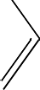

1-((2-clorobencil)oxi)-3-((4-clorofenenoxi)metil)-[1,2,3]triazol-1- il)propan-2-ol.

El siguiente compuesto se sintetizó a partir del p-cloro-(O-propargil) fenóxido sintetizado por el equipo del Dr. Cuevas Yáñez. El producto de reacción es un sólido café oscuro con un rendimiento de la masa de 0.152 g (89.05%), se purificó por medio de cromatografía en columna (SiO2, hexano/AcOEt 8:2). Su análisis espectroscópico es el siguiente:

P. F. 65-68°C

FT-IR (ATR cm-1): 3168, 2921, 2869, 1489, 1237, 1068, 824, 752.

EM (IE, 70 eV) m/z (%): 407 [M]+ (2), 280 [C13H15O2N3Cl]+ (25), 127 [C6H4OCl]+
(98).

RMN 1H 300 MHz (CDCl3), δ (ppm): 7.73 (s, 1H de C16), 7.41 – 7.36 (dd, J= 9.6, 4.8 Hz, 1H de C2), 7.30 – 7.21 (m, 5H de C1, C5, C6, C23, C25), 6.94 – 6.89 (m,
2H de C21, C26), 5.16 (s, 2H de C20), 4.63 (s, 2H de C8), 4.60 – 4.40 (m, 2H de C13), 4.29 – 4.22 (dd, J = 4.5, 3.7 Hz, 1H de C10), 3.62 – 3.46 (m, 2H de C11),
2.95 (s, 1H de OH).

RMN 13C 75 MHz (CDCl3), δ (ppm): 156.09 de C22, 143.00 de C17, 134.24 de C4, 132.79 de C3, 128.98 de C1, 128.90 de C5, 128.78 de C2, 128.71 de C23 y C25,

128.66 de C24, 126.22 de C6, 123.61 de C16, 115.43 de C21 y C26, 70.53 de C11,
70.12 de C8, 68.51 de C10, 61.50 de C20, 52.19 de C13.

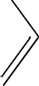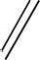

1-((2-clorobencil)oxi)-3-(4-(6-metoxinaftalen-2-il)-[1,2,3]triazol-1- il)propan-2-ol.

Sintetizado a partir del 2-etinil-6-metoxinaftaleno. El producto de reacción es un sólido amarillo opaco con un rendimiento de la masa de 0.221 g (93.87%), purificado por cromatografía en columna (SiO2, hexano/AcOEt 6:4). Su análisis espectroscópico es el siguiente:

P. F. 100°C

FT-IR (ATR cm-1): 3391, 3131, 3058, 2921, 2852, 1606, 1440, 1216, 1121, 1027.

EM (IE, 70 eV) m/z (%): 423 [M]+ (35), 395 [C22H19O2N3Cl]+ (25), 226
[C13H10ON3]+ (8), 185 [C13H10O]+ (35), 125 [C7H9O]+ (100).

RMN 1H 300 MHz (CDCl3), δ (ppm): 8.10 (s, 1H de C16), 7.90 (s, 1H de C20), 7.81
– 7.77 (dt, J= 8.5, 1.8 Hz, 1H de C23), 7.72 (s, 1H de C24), 7.69 – 7.66 (dd, J=
8.8, 1.8 Hz, 1H de 25), 7.44 – 7.35 (dd, J= 17.1, 9.3 Hz, 1H de C2), 7.28 – 7.21
(m, 3H de C28, C1, C5), 7.15 – 7.10 (m, 2H de C6 C26), 4.66 (s, 2H de C8), 4.64 –
4.43 (dddd, J= 3.5, 13.9, 6.7 Hz, 2H de C13), 4.36 (s, 1H de C10), 3.92 (s, 3H de
C30), 3.68 – 3.55 (dddd, J= 9.7, 4.9, 9.7, 5.5 Hz, 2H de C11), 2.16 (s, 1H de OH).

RMN 13C 75 MHz (CDCl3), δ (ppm): 157.87 (C27), 147.61 (C17), 135.11 (C4),
134.27 (C3), 133.36 (C22), 129.67 (C25), 129.62 (C1), 129.52 (C5), 129.24 (C2),
128.87 (C6), 127.28 (C21), 126.91 (C19), 125.49 (C24), 124.18 (20), 121.21 (16),
119.22 (C26), 105.70 (C28), 71.52 (C11), 70.80 (C8), 69.23 (C10), 55.34 (30),
53.28 (C13).

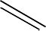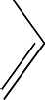

1-((2-clorobencil oxi)-3-(4-(4-fluorofenil)-[1,2,3] triazo-1-il)propan-2- ol.

Sintetizado a partir del alquino 1-etinil-4-fluorobenceno de la marca Sigma-Aldrich. El producto de reacción es un aceite amarillo que se purificó por cromatografía en columna (SiO2, hexano/AcOEt 7:3) con un rendimiento de la masa de 0.237g (65.75%). Su análisis espectroscópico es el siguiente:

FT-IR (ATR cm-1): 3365, 2922, 2864, 1497, 1224, 1097, 841, 752.

EM (IE, 70 eV) m/z (%): 361 [M]+ (7), 164 [C8H5NF]+ (5), 125 [C7H9O]+ (100).

RMN 1H 300 MHz (CDCl3), δ (ppm): 7.82 (s, 1H de C16), 7.76 – 7.71 (m, 2H de C20 y C24), 7.45 – 7.43 (dd, J=5.7, 3.3 Hz, 1H de C2), 7.42 – 7.38 (td, J=7.4, 2.2
Hz, 1H de C1), 7.37 – 7.33 (ddt, J=7.6, 2.2, 1.1 Hz, 1H de C5), 7.29 – 7.21 (m, 2H de C21 y C23), 7.13 – 7.05 (td, J=7.4 Hz, 1H de C6), 4.65 (d, J=0.8 Hz, 2H de C8), 4.61 – 4.46 (dd, J=14.0, 7.0 Hz, 2H de C13), 4.31 (m, J=5.2 Hz, 1H de C10),
3.64 – 3.54 (dd, J=9.7, 5.7 Hz, 2H de C11), 2.17 (s, 1H de C9).

RMN 13C 75 MHz (CDCl3), δ (ppm): 164.094, 160.820 (C22), 146.493 (C17),
134.841 (C4), 133.254 (C3), 129.488 (C1), 129.381 (C5), 129.124 (C2), 127.224
(C20), 127.117 (C24), 126.725 (C6), 126.44 (C19), 120.83 (C16), 115.75 (C21),
115.46 (C23), 71.221 (C11), 70.649 (C8), 69.028 (C10), 52.897 (C13).

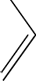

1-((2-clorobencil oxi)3-(4-(2,4-difluorofenil)-[1,2,3]triazol-1-il)propan- 2-ol.

El siguiente compuesto se sintetizó a partir del 1-etinil -2, 4-difluorobenceno utilizando 1.1 mmol (0.152 g). El producto de reacción es un sólido blanco, el cual se purificó por cromatografía en columna (SiO2, hexano/AcOEt 7:3) con un rendimiento de la masa de 0.504 g (66.49%). Su análisis espectroscópico es el siguiente:

P. F. 77° C

FT-IR (ATR cm-1): 3194.11, 3151.68, 3055.24, 2908.65, 1361.74, 1234.44,
1049.27, 844.82, 821.67, 744.52.

EM (IE, 70 eV) m/z (%): 379 [M]+ (15), 239 [C10H12O2N3Cl]+ (63), 127 [C6H4OCl]+
(100).

RMN 1H 300 MHz (CDCl3), δ (ppm): 8.31 – 8.15 (m, 1H de C 20), 8.00 (s, 1H de C16), 7.47 – 7.33 (m, 2H de C1 y C2), 7.26 (dd, J= 5.9, 3.5 Hz, 2H de C5 y C6),
6.99 (td, J= 8.4, 2.6 Hz, 1H de C23), 6.88– 6.84 (ddd, J= 11.1, 8.9, 2.6 Hz, 1H de
C21), 4.66 (s, 2H de C8), 4.61 – 4.49 (ddd, J= 14.1, 6.9, 3.7 Hz, 2H de C 13), 4.37
– 4.27 (m, 1H de C10), 3.65 – 3.55 (dddd, J= 9.7, 9.6, 5.6 , 4.6 Hz, 2H de C11),
  - (s, 1H de OH).

RMN 13C 75 MHz (CDCl3), δ (ppm): 163.48 – 163.31 (C22), 160.16 –159.99 (C24),
139.57 (C17), 134.90 (C4), 134.34 (C3), 132.62 – 132.32 (C20), 128.83 (C1),
128.51 (C5), 126.15 (C6), 123.21 (C16), 114.21 – 113.99 (C21), 11.38 – 111.06
(C19), 103.64 – 102.96 (C23), 70.74 (C11), 70.06 (C8), 68.49 (C10), 52.43 (C13).

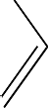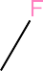

1-((2-clorobencil)oxi)3- 4(-(2- trifluorometil)fenil)-[1,2,3]triazol-1- il)propan-2-ol.

El siguiente compuesto se sintetizó a partir del 2- etinil –α,α,α- trifluorotolueno usando 1.1 mmol (0.187 g). El producto de reacción es un aceite amarillo ámbar, el cual se purificó por cromatografía en columna (SiO2, hexano/AcOEt 7:3) con un rendimiento de la masa de 0.556 g (67.59%). Su análisis espectroscópico es el siguiente:

FT-IR (ATR cm-1): 3344.56, 1354.02, 1311.59, 1168.86, 1107.14, 1222.86,
1033.84, 752.23.

EM (IE, 70 eV) m/z (%): 411 [M]+ (2), 271 [C11H11ON3F3]+ (20), 227 [C10H7N3F3]+
(18), 125 [C7H6Cl]+ (100).

RMN 1H 300 MHz (CDCl3), δ (ppm): 7.91 (s, 1H de C16), 7.90 (d, J= 6.9 Hz, 1H de C22), 7.73 (dd, J= 8.0, 1.4 Hz, 1H de C20), 7.47 (dd, J= 7.9, 1.5 Hz, 1H de C21),
7.42 (ddd, J= 6.9, 3.7, 1.6 Hz, 1H de C23), 7.37 – 7.32 (m, 1H de C1), 7.23 (td,
J= 6.5, 5.7, 3.7 Hz, 2H de C5 y C6), 4.63 (d, J= 1.2 Hz, 2H de C8), 4.63 – 4.50
(dddd, J= 14.1, 14.0, 6.8, 3.9 Hz, 2H de C13), 4.30 – 426 (m, 1H de C10), 3.60 –
3.51 (dddd, J= 9.8, 9.7, 5.6, 4.9 Hz, 2H de C11), 1.26 (s, 1H de OH).

RMN 13C 75 MHz (CDCl3), δ (ppm): 143.61 (C17), 134.84 (C4), 132.85 (C3),
131.53 (C1), 131.20 (C2), 129.06 (C5), 129.02 (C20), 128.73 (C21), 127.83 (C6),
127.51 – 126.71 (C23), 126.41 (C22), 125.76 – 125.46 (C29), 124.18 – 123.97
(C25), 121.83 (C24), 118.21 (C16).

REFERENCIAS BLIOGRÁFICAS:

    - Vialli, M., and Erspamer, V., Arch. di Fisiol., 40, 239, 1940.
    - Ersparmer, V., Acero, B., Identification of Enteramine, the specific hormone of the enterochromaffin cell system as 5-hydroxytriptamine. Nature (London) 169, 800-8001, 1952.
    - Martinez, D., Slifstein, M., Gil, R., Hwang, D.R., Huang, Y., Perez, A., Frankle, W.G., Laruelle, M., Krystal, J., Abi- Dargham, A., 2008. Positron emission tomography imaging of the serotonin transporter and 5-HT(1A) receptor in alcohol dependence. Biol Psychiatry, in press.
    - Toro, R.; Yepes, L.; Fundamentos de Medicina: Psiquiatría, Corporación para Investigaciones Biológicas. Medellín, Colombia. 1998.
    - Brodie, B.B. and Shore, P.A. (1957) A concept for a role of serotonin and norepinephrine as chemical mediators in the brain. Analgesia, 66: 631 – 642.
    - Scheibel, M.S., Tomiyasu, U. and Scheibek, A.B. (1975) Do raphe nuclei of the reticular formation have a neurosecretory or vascular sensor function? Exp. Neurol., 47: 316 – 329.
    - Gaspar, P., Cases, O. and Maroteaux, L. (2003). The developmental role of serotonin: news from mouse molecular genetics. Nat. Rev. Neurosci., 4: 1002 – 1012.
    - Medford, Nick. "Understanding and treating depersonalization disorder". Advances in Psychiatric Treatment (2005). Retrieved 11/11/2011.
    - Veenstra-Vander Weele, J., Anderson, G.M. and Cook, E.H. Jr. (2000) Pharmacogenetics and the serotonin system: initial studies and future directions. Eur. J. Pharmacol., 410: 165 – 181.
    - Arias, B., Arranz, M.J., Gasto, C., Catalan, R., Pintor, L., Gutierrez, B., Kerwin, R.W. and Fananas, L. (2002) Analysis of structural polymorphisms and C-1018G promoter variant of the 5-HT 1A receptor gene as putative risk factors in major depression. Mol. Psychiatry, 7: 930 – 932.
    - Christian P. Müller and Barry L. Jacobs, Handbook of the behavioral Neurobiology of Serotonine, 1st Edition, Elsevier 2010.
    - Barnes, Nicholas M.; Sharp, Trevor, Neuropharmacology, 1999, 38, 1083- 1152.
    - Kroeze, W.K.; Kristiansen, K.; Roth, B.L.; Molecular Biology of Serotonin Receptors - Structure and Function at the Molecular Level, Current Topics in Medicinal Chemistry, Vol. 2, Num 6, 2002, 507-528
    - Woolley, D.W. (1961) The Biochemical Basis of Psychosis. John Wiley and Sons, Inc, New York, NY.

    - Brodie, B.B. and Shore, P.A. (1957) A concept for a role of serotonin and norepinephrine as chemical mediators in the brain. Ann. NY Acad. Sci., 66: 631 – 642.
    - Azmitia, E.C. (2007). Serotonin and brain: evolution, neuroplasticity and homeostasis. Intl. Rev. Neurobiol., 77: 31 – 56. Barlow, David H. Durand, V. Mark (2009). «Chapter 7: Mood Disorders and Suicide». Abnormal Psychology: An Integrative Approach (Fifth edición). Belmont, CA: Wadsworth Cengage Learning. p. 239.
    - Zhang, X., Gainetdinov, R.R., Beaulieu, J.M., Sotnikova, T.D., Burch, L.H., Williams, R.B., Schwartz, D.A., Krishnan, K.R. and Caron, M.G. (2005) Loss-of-function mutation in tryptophan hydroxylase-2 identified in unipolar major depression. Neuron, 45: 11 – 16.
    - Le Francois, B., Czesak, M., Steubl, D. and Albert, P.R. (2008) Transcriptional regulation at a HTR1A polymorphism associated with mental illness. Neuropharmacology, 55: 977 – 985.
    - Serretti, A., Artioli, P., Lorenzi, C., Pirovano, A., Tubazio, V. and Zanardi, R. (2004). The C(–1019)G polymorphism of the 5-HT1A gene promoter and antidepressant response in mood disorders: preliminary findings . Intl. J. Neuropsychopharmacology, 7: 453 – 460.
    - Chen, Jian-jun, Zhou, Chan-juan, Liu, Zhao, Yu-ying Fu, Peng Zheng, De-yu Yang, Jun Mu, You-dong Wei, Jing-jing Zhou, Hua Huang, and Peng Xie, Divergent Urinary Metabolic Phenotypes between Major Depressive Disorder and Bipolar Disorder Identified by a Combined GC−MS and NMR Spectroscopic Metabonomic Approach, J. Proteome Res. 2015, 14, 3382−3389.
    - Xiaobo Gu, Synthesis and SAR study of Meperidine Analogues as Selective Serotonin Reuptake Inhibitors (SSRIs), (2010). University of New Orleans Theses and Dissertations. Paper 1111
    - Horder J, Matthews P, Waldmann R. "Placebo, Prozac and PLoS: significant lessons for psychopharmacology". Journal of Psychopharmacology 25 (10): 1277–88. DOI : 10.1177/0269881110372544. PMID 20571143. 2010.
    - http://www.psicofarmacos.info/?contenido=antidepresivos&farma=escitalop ram
    - Katzung, Bertram G. (2007). Basic & Clinical Pharmacology (9 edición). McGraw-Hill. pp. 674
    - Bock, V. D.; Hiemstra, H.; van Maarseveen, J. H. (2006) CuI-Catalyzed Alkyne–Azide “Click” Cycloadditions from a Mechanistic and Synthetic Perspective, European Journal of Organic Chemistry, 51.

    - Kelley, J. "Antidepressants: Do They "Work" or Don't They?". Scientific American. March 2, 2010, 18, 1016
    - Kolb, H. C.; Finn, M. G.; Sharpless, K. B. Angew. Click Chemistry: Diverse Chemical Function from a Few Good Reactions Chem. Int. Ed. 2001, 40, 2004.
    - Demko, Z. P.; Sharpless, K. B. Angew. A Click Chemistry Approach to Tetrazoles via Huisgen 1, 3-Dipolar Cycloaddition, Part 1: Synthesis of 5- Sulfonyltetrazoles from Azides and Sulfonylcyanides Chem. Int. Ed. 2002, 41, 2110 y 2113.
    - Rechavi, D; Lemaire, M., Chem. Rev. 2002, 102, 3467.
    - García Muñoz, A.; González, J.; Trujillo-Reyes, J.; Raul A. Morales-Luckie,
R. A.; Sánchez-Mendieta, V.; González, C.; Fuentes, A.; Cuevas-Yañez, E. Alkyne-Azide Cycloaddition Catalyzed by Fe-Cu Nanoparticles, Letters Org Chem. 2012, 9, 160. Gheorghe, A.; Matsuno, A.; Reiser, O. Adv. Synth. Catal. 2006, 348, 1016. Gissibl, A.; Finn, M.G.; Reiser, O. Cu (II)- Aza(bisoxazoline)-Catalyzed Asymmetric Benzoylations, Org.Lett. 2005, 7, 2325.
    - Rostovtsev VV, Green LG, Fokin VV, Sharpless KB (2002) A Stepwise Huisgen Cycloaddition Process: Copper(I)-Catalyzed Regioselective Ligation of Azides and Terminal Alkynes. Angew Chem Int Ed 41: 2596-2599.
32.(a) Font, D.; Jimeno, C.; Pericas, M. A. Org. Lett. 2006, 10, 4653. (b) Opsteen, J. A.; van Hest, J. C. M. Chem. Commun. 2005, 57. (c) Parrish, B.; Breitenkamp, R. B.; Emrick, T. J. Am. Chem. Soc. 2005, 127, 7404. (d) Dolle, R. E.; MacLeod, C.; Martinez-Teipel, B.; Barker, W.; Seida, P. R.; Hebert, T. Angew. Chem. Int. Ed. 2005, 44, 5830. (e) Bettinewtti, L.; Lober, S.; Hubner, H.; Gmeiner, P. J. Comb. Chem. 2005, 7, 309. (f) Jang, H.; Fafarman, A.; Holub, J. M.; Kirshenbaum, K. Org. Lett. 2005, 7, 1951.
(g) Lober, S.; Rodriguez-Loaiza, P.; Gmeiner, P. Org. Lett. 2003, 5, 1753.
- Gonzalez J, Pérez VM, Jiménez DO, Lopez-Valdez G, Corona D, Cuevas- Yañez E (2011) Effect of temperature on triazole and bistriazole formation through copper-catalyzed alkyne–azide cycloaddition. Tetrahedron Lett 52: 3514-3517.
- Preskorn S. H, Ross R, Stanga C. Y. "Selective Serotonin Reuptake Inhibitors". In Sheldon H. Preskorn, Hohn P. Feighner, Christina Y. Stanga and Ruth Ross. Antidepressants: Past, Present and Future. Berlín: Springer. 2004, pp. 241–62.
35.(a) Pagliai, F.; Pirali, T.; del Gross, E.; di Brisco, R.; Tron, G. C.; Sorba, G.; Genazzani, A. A. J. Med. Chem. 2006, 49, 467. (b) Suh, B. C.; Jeon, H. B.;

Silverman, J. M. Tetrahedron Lett. 2004, 45, 4623. (c) Suarez, P. L.; Gandira, Z.; Gomez, G.; Fall, Y. Tetrahedron Lett. 2004, 45, 4619.
36.(a) Horne, W. S.; Stout, C. D.; Ghadiri, M. R. J. "Probing the bioactive conformation of an archetypal natural product HDAC inhibitor with conformationally homogeneous triazole-modified cyclic tetrapeptides, Am. Chem. Soc. 2003, 125, 9372. b) Horne,W. S.; Yadav, M. K.; Stout, C. D.; Ghadiri, M. R. J. Probing the bioactive conformation of an archetypal natural product HDAC inhibitor with conformationally homogeneous triazole- modified cyclic tetrapeptides, Am. Chem. Soc. 2004, 126, 15366.
37.(a) Franke, R.; Doll, C.; Eichler, J. Tetrahedron Lett. 2005, 46, 4476. (b) Bock, V. D.; Perciaccante, R.; Jansen, T. P. Hiemstra, H.; van Maarseveen,
J. H. Org. Lett. 2006, 8, 919. (c) Srinivasan, R.; Uttamchamdar, M.; Yao, S. Q.; Org. Lett. 2006, 8, 713. (d) Jang, H. Fafarman, A.; Holub, J. M.; Kirshenbaum, K. Org. Lett. 2005, 7, 1951. (e) Tamiguchi, A.; Sohma, Y.; Kimura, M.; Okada, T.; Ikeda, K.; Hayashi, Y.; Kimura, T.; Hirota, S.; Matsuzaki, K.; Kisa, Y. J. Am. Chem. Soc. 2006, 128, 696. (f) Lin, H.; Walsh, C. T. J. Am. Chem. Soc. 2004, 126, 13998. (g) Son, X. Z.; stables,
C. L.; Cazalis, C. S.; Chaikot, E. L. Bioconjugate Chem. 2006, 17, 52. (h) Kuijpers, B. H. M.; Groothuys, S.; Keereweer, A. R.; Quaedflieg, P. J. L. M.; Blaauw, R. H.; van Delft, F. L.; Rutjes, F. P. J. T. Org. Lett. 2004, 6, 3123.
(i) dos Anjos, J. V.; Sinou, D.; de Melo, S. J.; Srivastava, R. M. Synthesis 2007, 2647. (j) Pasaneschi, Cordero, F. M.; Lumini, M.; Brandi, A. Synlett 2007, 2882.
- Maki, Y.; Masugi, T.; Ozeki, K., Synthesis of Triazoles from Aldehydes., Chem. Pharm Bull. 1973, 21, 2466.
- Bettinetti, L.; Luber, J.; hubrer, H.; Gmeier, P. J. Comb. Chem. 2005, 7, 309.
- Appendino, G.; Bacchiega, S.; Minassi, A.; Cascio, M. G.; de Petrocellis, L.; di Marzo, V. Angew. The 1, 2, 3-triazole ring as a peptido- and olefinomimetic element: discovery of click vanilloids and cannabinoids. Chem. Int. Ed. 2007, 46, 9312.
41.(a) Neisius, N. M.; Plietker, B., J. Org. Chem. 2008, 73, 3218. (b) Kouklovsky, C.; Pouilhh, A.; Langlois, Y.; Am. Chem. Soc. 1990, 116, 6672.
- Temme, O.; Taj, S.A.; Andersson, P.G., J. Org. Chem. 1998, 63, 6007.
- Young, D., COMPUTATIONAL CHEMISTRY, A Practical Guide for Applying Techniques to Real-World Problems, 2001 John Wiley & Sons, Inc.
- Chermette, H. Chemical Reactivity Indexes in Density Functional Theory, Journal of Computational Chemistry, Vol. 20, 129-154, (1999).

- Nola, Tammy L.; Lapinsky, David, J.; Talbot, Jeffery N.; Indarte, Martin; Liu, Yi; Manepalli, Sankar; Geffert, Laura M.; Amos, Mary Ellen; Tylor, Phillip, N; Madura, Jeffry G.; Surratt, Christopher, K.; Chem. Neorosci., 2011, 2, 544- 552.
- Sun, F., Xu, G., Wu, J., Yang, L. Efficient lipase-catalyzed kinetic resolution of 4-arylmethoxy-3-hydroxybutanenitriles:Aplication to an expedient synthesis of a statin intermediate, (2006), Tetrahedron: Asymmetry 17, 2907-2913.
- Chan, A. W., Curran, T. T., Lera, S., Sellstedt, J. H., Vid, G., Feigelson, G., Ding, Z. (2002) Processes for the synthesis of derivatives of 2,3-dihydro- 1,4-dioxino-[2,3-f]quioline, U.S. Patent WO/2002/092602
- Foquerna, S. Miralpeix, M., Pages., L., Puig, C., Cardus, A., Anton, F., Cardenas, A., Vilella, D., Aparici, M., Calaf, E., Prieto, J., Gras, J., Huerta, J. M., Warrellow, G, Beleta, J., Ryder, H. (2004) J. Med. Chem. 47, 6326-6337.
- Saikia, B.; Thongam Joymati Devia and Nabin C. Barua, First total synthesis of Debilisone C, Org. Biomol. Chem., 2013,11, 905-913
- Amantini, D.; Fringuelli, F.; Piermatti, O.; Tortoioli, S.; and Vaccaro, L. Nucleophilic ring opening of 1, 2-epoxides in aqueous médium. ARKIVOC, 2002 (xi) 293-311
- Acquaah-Harrison, G.; Shu Zhou, Hines, Jennifer V. and Bergmeier, Stephen C.; A Library of 1,4-Disubstituted 1, 2, 3-Triazole Analogs of the Oxazolidinone RNA-Binding Agents. J. Comb. Chem. 2010, 12, 491– 496.
- Tornoe CW, Christensen C, Meldal M (2002) Peptidotriazoles on Solid Phase: [1,2,3]-Triazoles by Regiospecific Copper(I)-Catalyzed 1,3-Dipolar Cycloadditions of Terminal Alkynes to Azides. J Org Chem, 67: 3057-3064.
- García MA, Ríos ZG, González J, Pérez VM, Lara N, Fuentes A, González C, Corona D, Cuevas-Yañez E (2011) The Use of Glucose as Alternative Reducing Agent in Copper-Catalyzed Alkyne-Azide Cycloaddition. Lett Org Chem 8: 701-706.
- Dean G. Brown, Emil J. Velthuisen, Jessica R. Commerford, Ronald G. Brisbois, and Thomas R. Hoye (1996) A Convenient Synthesis of Dimethyl (Diazomethyl)phosphonate (Seyferth/Gilbert Reagent). J. Org. Chem. 2540- 2541.
- Delphine Luvino, Camille Amalric, Michael Smietana, Jean-Jacques Vasseur, (2007) Sequential Seyferth–Gilbert/CuAAC Reactions: Application to the One-Pot Synthesis of Triazoles from Aldehydes. SYNLETT, No. 19, pp 3037– 3041, DOI: 10.1055/s-2007-990877; Art ID: G27707ST.

- Yochai Basel, Alfred Hassner, (2000) Di-tert-butyl Dicarbonate and 4- (Dimethylamino)pyridine Revisited. Their Reactions with Amines and Alcohols. J. Org. Chem., 65 (20), pp 6368–6380
- Xu, S., Gu, J., Li, H., Ma, D., Xie, X., and She, X., Enantioselective Total
Synthesis of (−)-Walsucochin B, Org. Lett., 2014, 16 (7), pp 1996–1999
- Luvino, D., Amalric, C., Smietana, M., Vasseur, Jean-Jacques, Sequential Seyferth–Gilbert/CuAAC Reaction: Application to the One-Pot, Synlett 2007, No. 19, 3037–3041.
- Sastraruji, K., Sastraruji, T., Ung, A. T., Griffith, R., Jatisatienr, A. & Pyne, S.
G. (2012). Synthesis of stemofoline analogues as acetylcholinesterase inhibitors. Tetrahedron, 68 (35), 7103-7115.
- Weitao Yang, Robert, G. Parr, (1985), Hardness, softness, and the fukui function in the electronic theory of metals and catalysis. Proc. Nati. Acad. Sci. Vol. 82, pp. 6723-6726.

ANEXOS 1

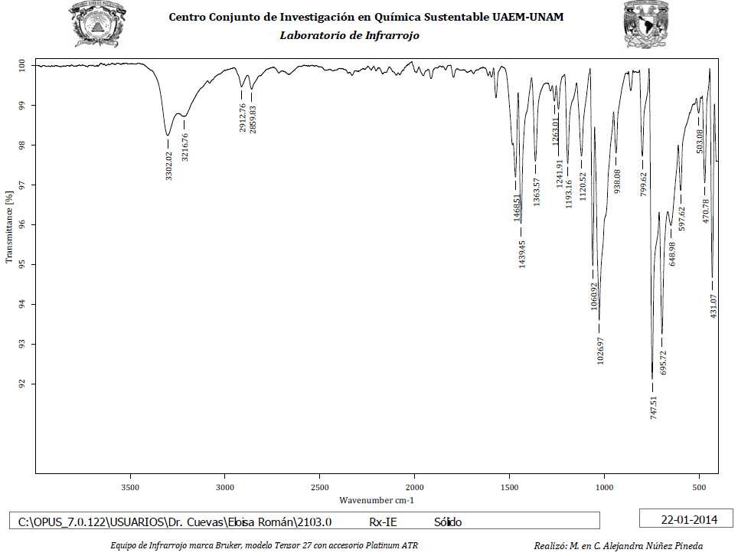

Anexo 1. Espectro de IR de 1

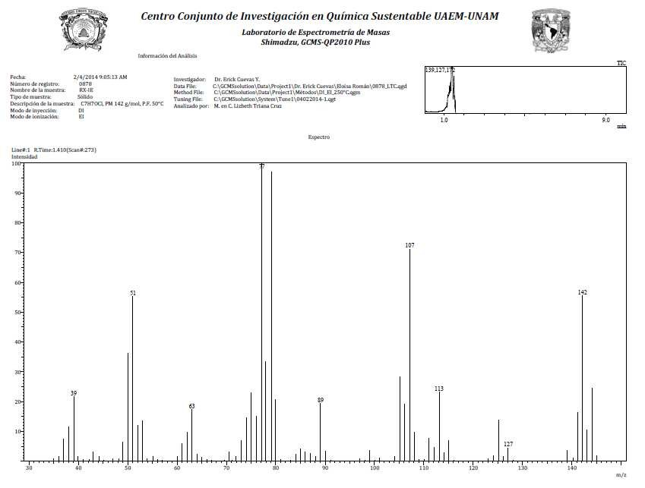

Anexo 2. Espectro de masas de 1

Anexo 3. Espectro de 1H RMN de 1

Anexo 4. Espectro 13C RMN de 1

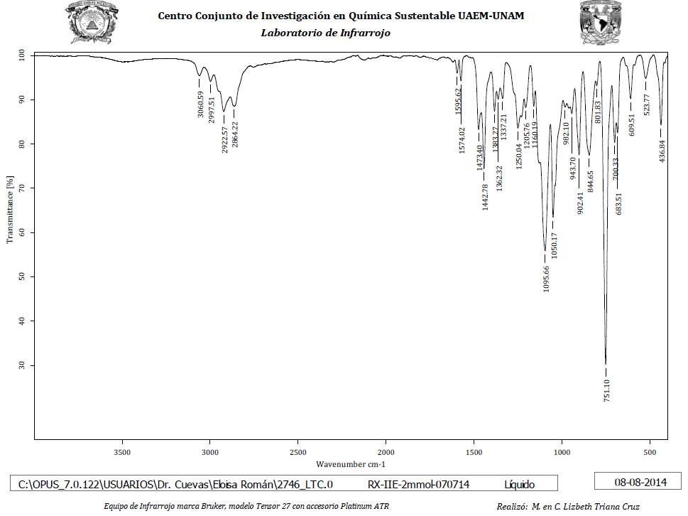
Anexo 5. Espectro IR de 2

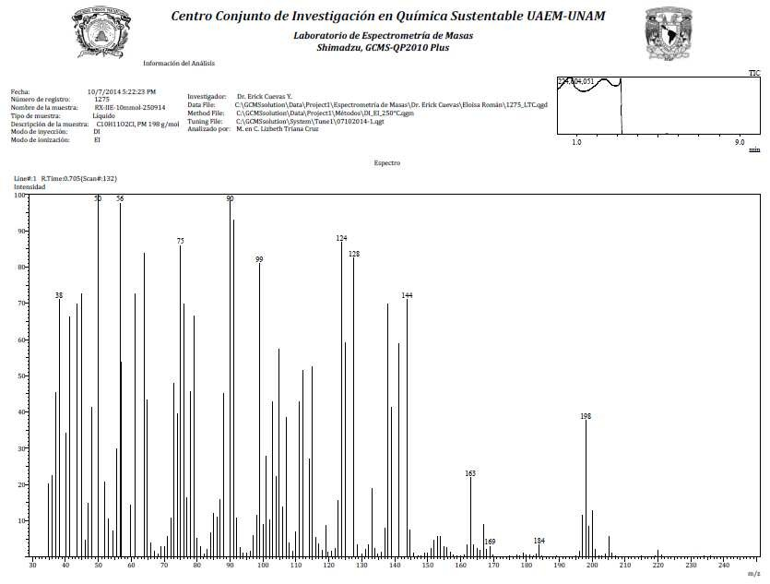
Anexo 6. Espectro de masas de 2

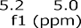
Anexo 7. Espectro 1H RMN de 2

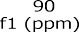
Anexo 8. Espectro 13C RMN de 2

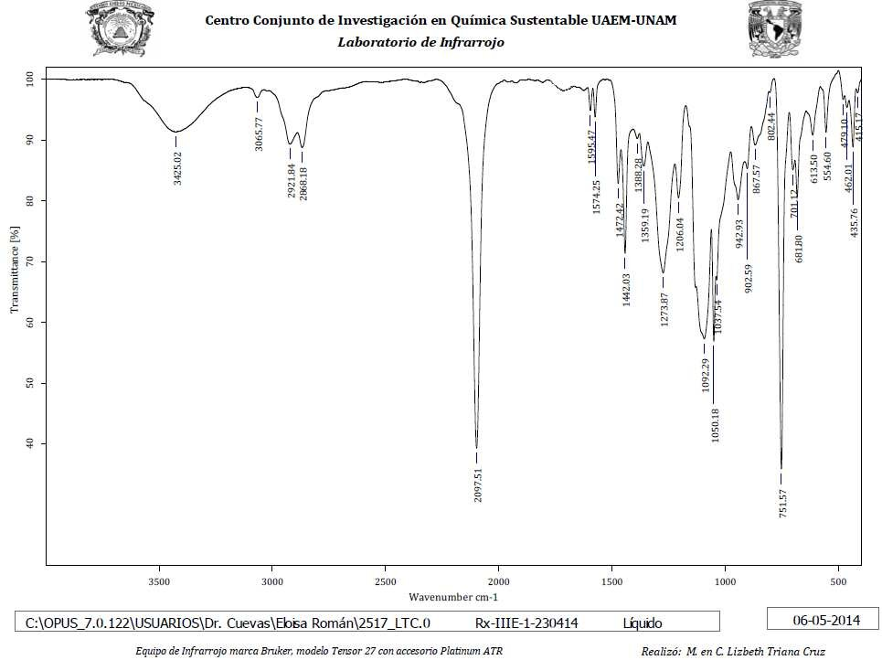
Anexo 9. Espectro IR de 3

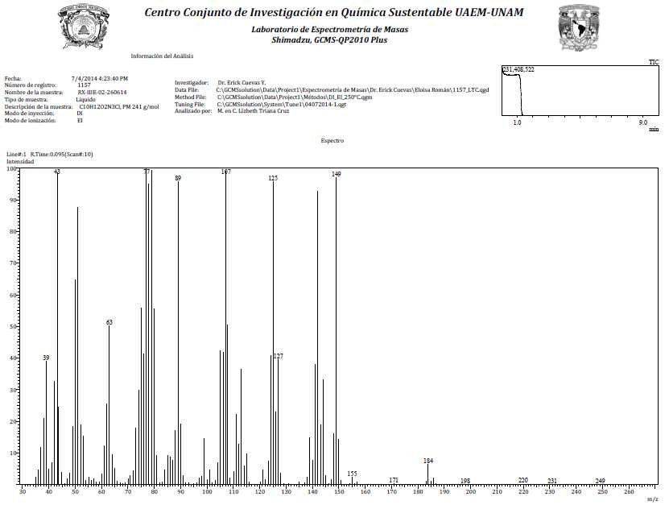
Anexo 10. Espectro de masas de 3

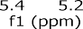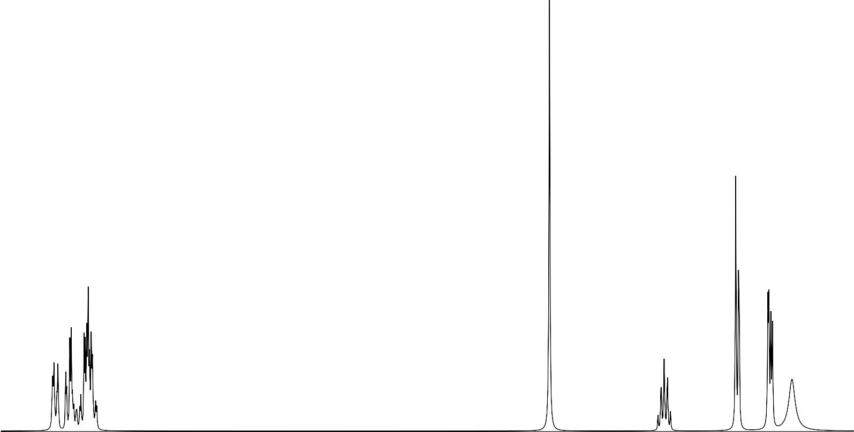
Anexo 11. Espectro 1H RMN de 3

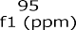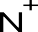
Anexo 12. Espectro 13C RMN de 3

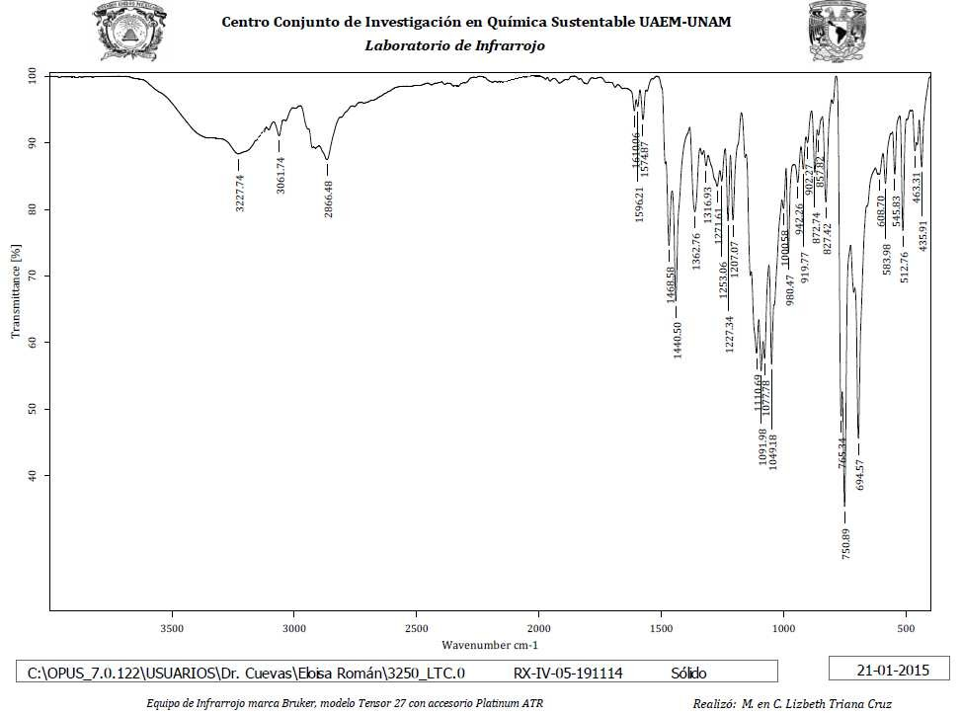
Anexo 13. Espectro IR de 4

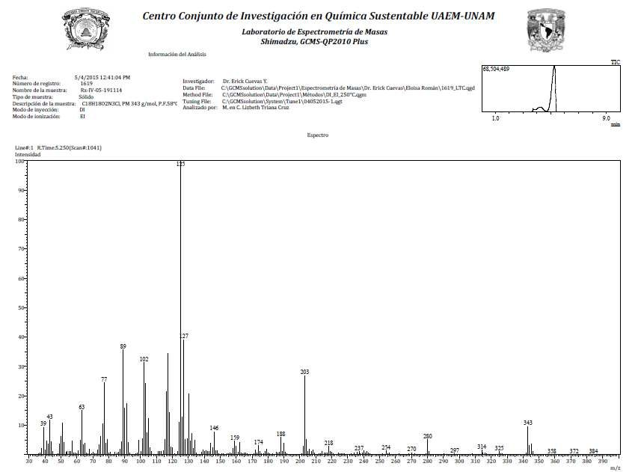
Anexo 14. Espectro de masas de 4

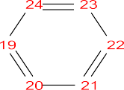
Anexo 15. Espectro 1H RMN de 4

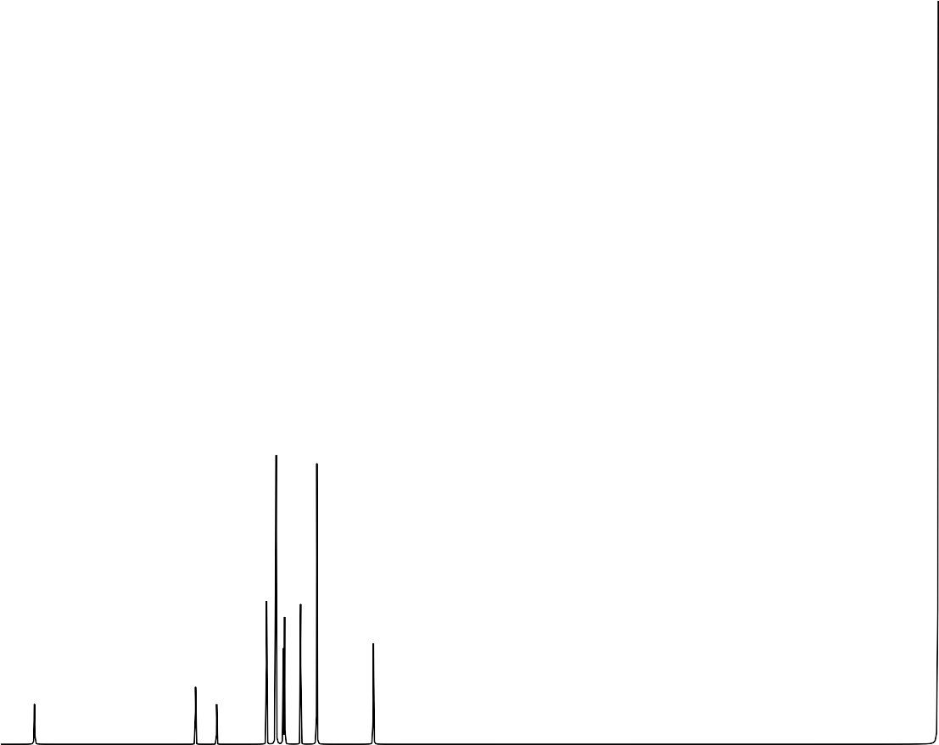
Anexo 16. Espectro 13C RMN de 4

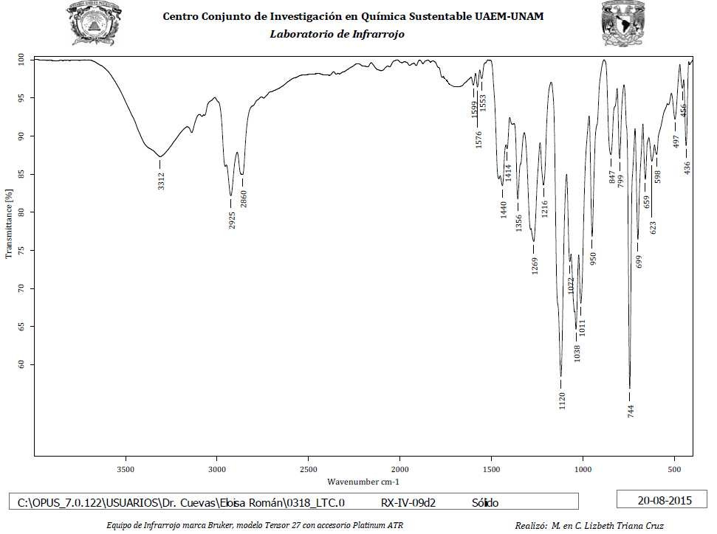
Anexo 17. Espectro IR de 5

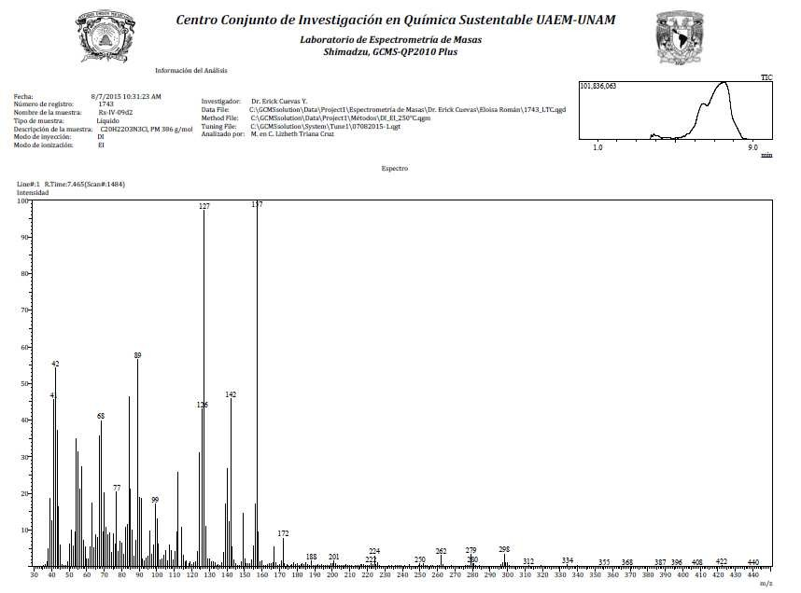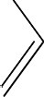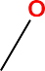Anexo
Anexo 18. Espectro de masas de 5

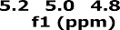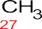
Anexo 19. Espectro 1H RMN de 5

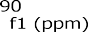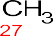
Anexo 20. Espectro 13C RMN de 5

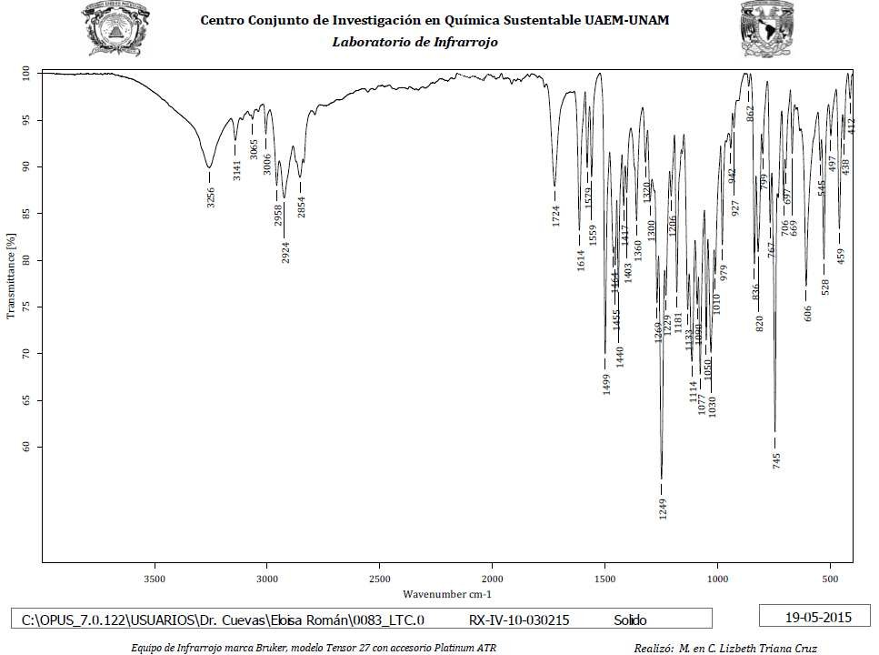
Anexo 21. Espectro IR de 6

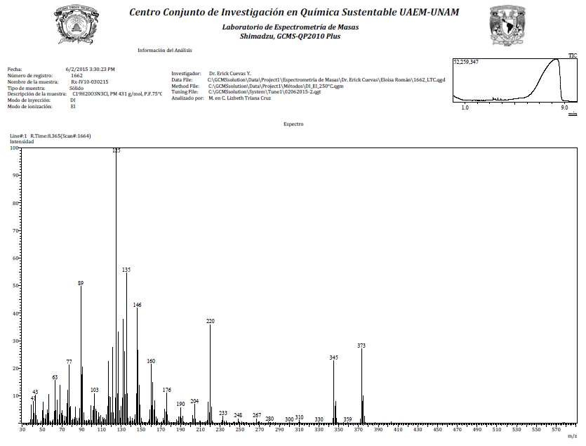
Anexo 22. Espectro de masas de 6

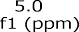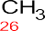
Anexo 23. Espectro 1H RMN de 6

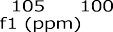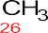
Anexo 24. Espectro 13C RMN de 6

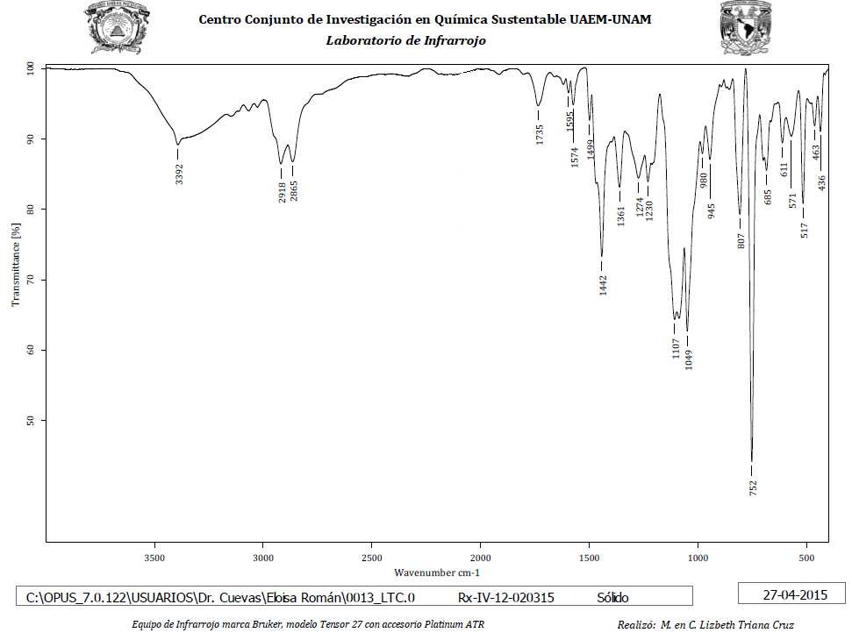
Anexo 25. Espectro IR de 7

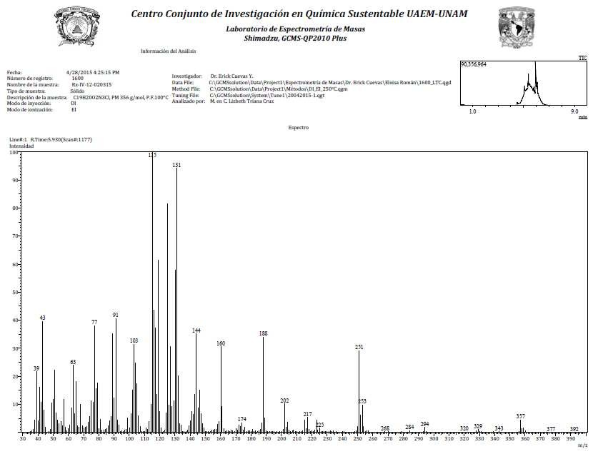
Anexo 26. Espectro de masas de 7

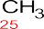
Anexo 27. Espectro 1H RMN de 7

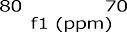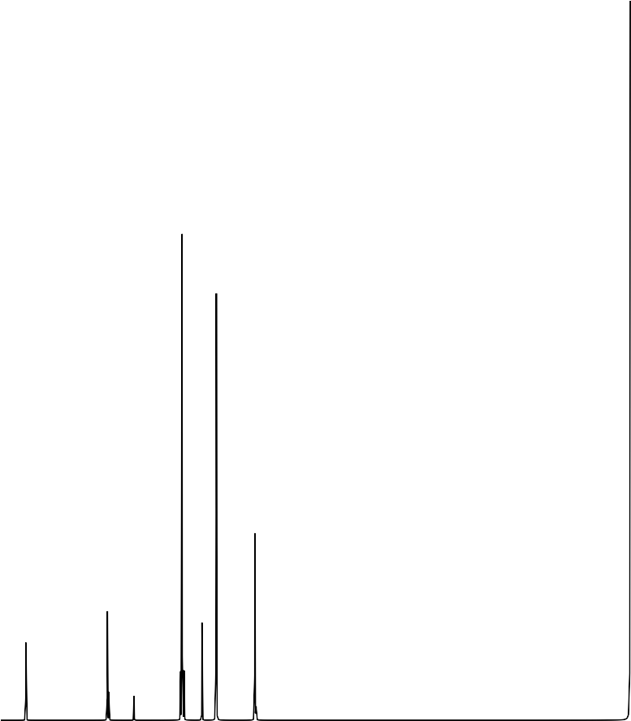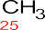
Anexo 28. Espectro 13C RMN de 7

Transmitance[%]
3417.86
2912.51
2862.36
1716.64
1446.61
1219.01
1103.28
1049.27
756.09

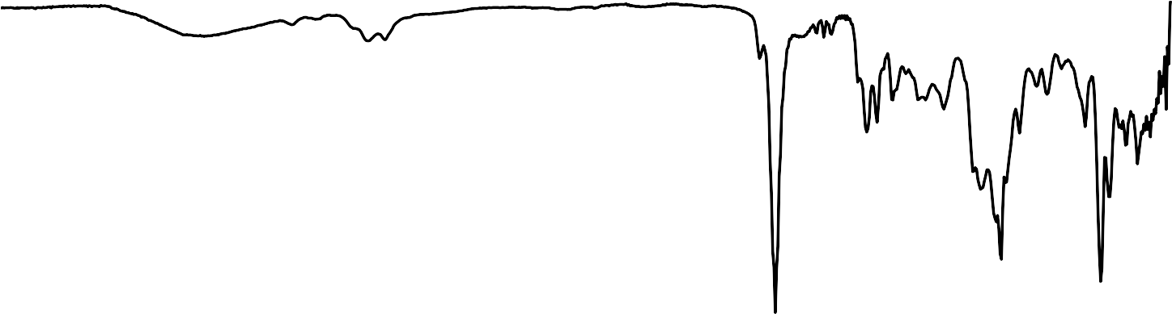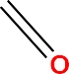Anexo 29. Espectro IR de 8
100
90
80
70
60
50
40
30
20
10
0
4000
3500
3000
2500
2000
1500
1000
500
Wavenumber cm-1

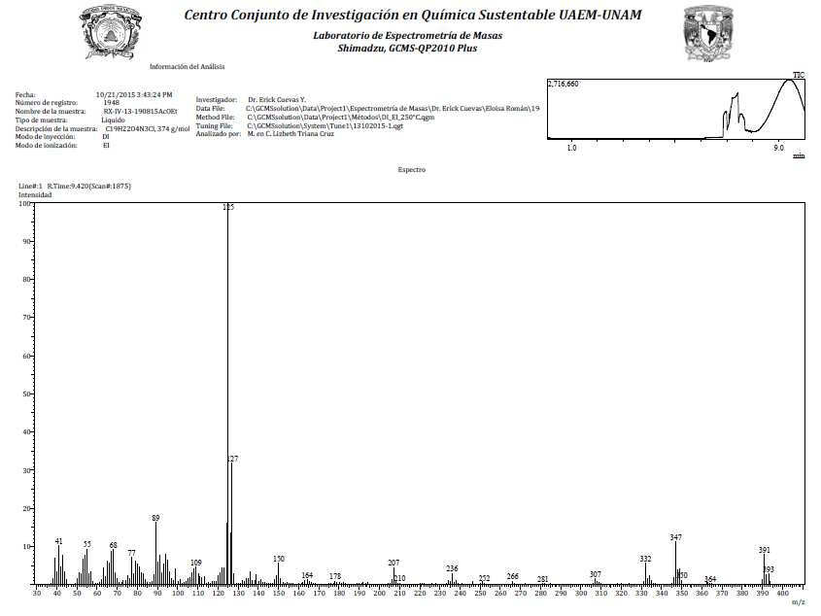
Anexo 30. Espectro de masas de 8

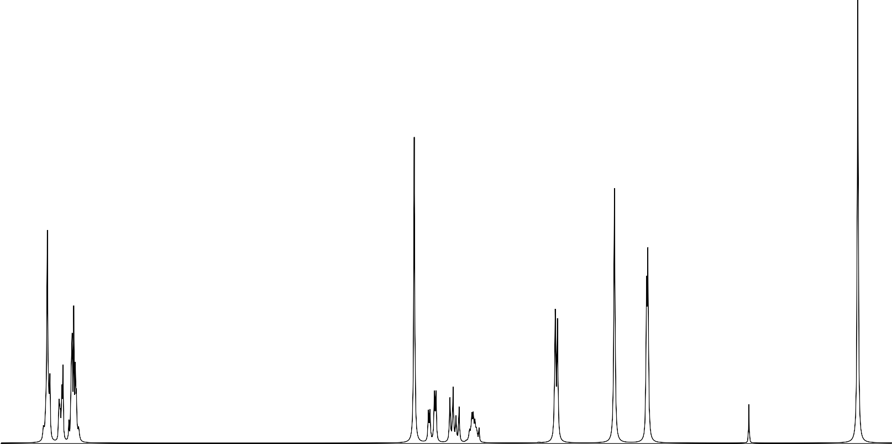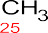
Anexo 31. Espectro 1H RMN de 8

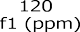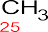
Anexo 32. Espectro 13C RMN de 8

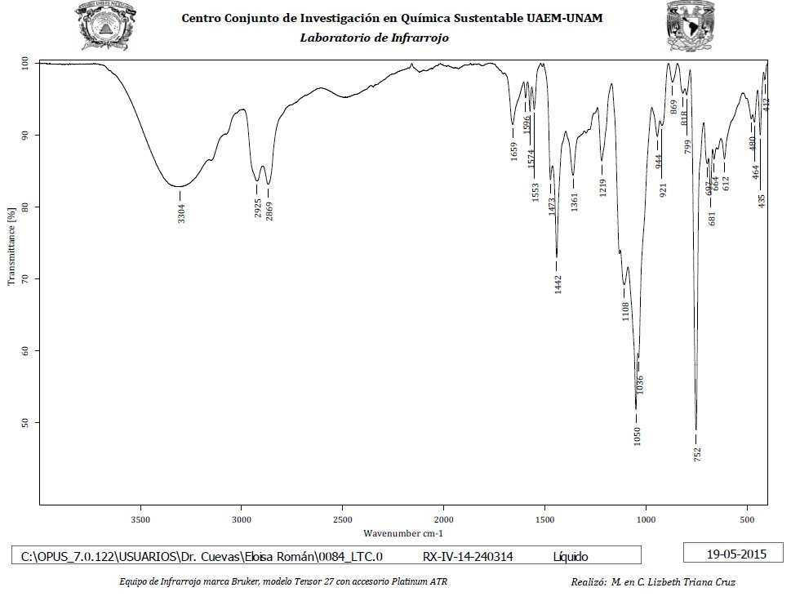
Anexo 33. Espectro IR de 9

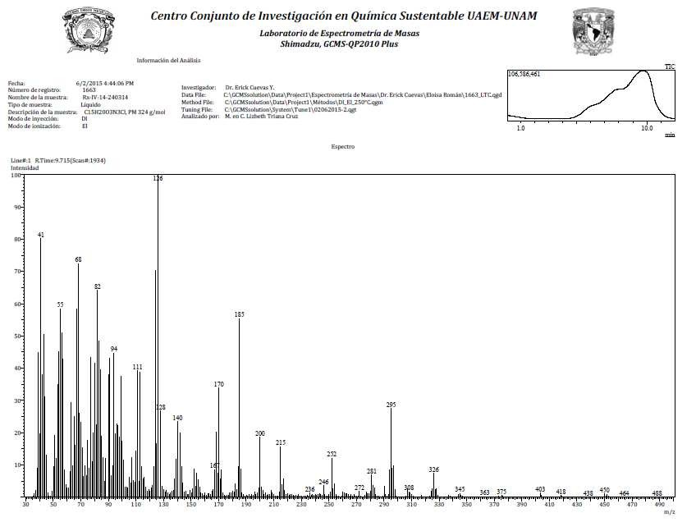
Anexo 34. Espectro de masas de 9

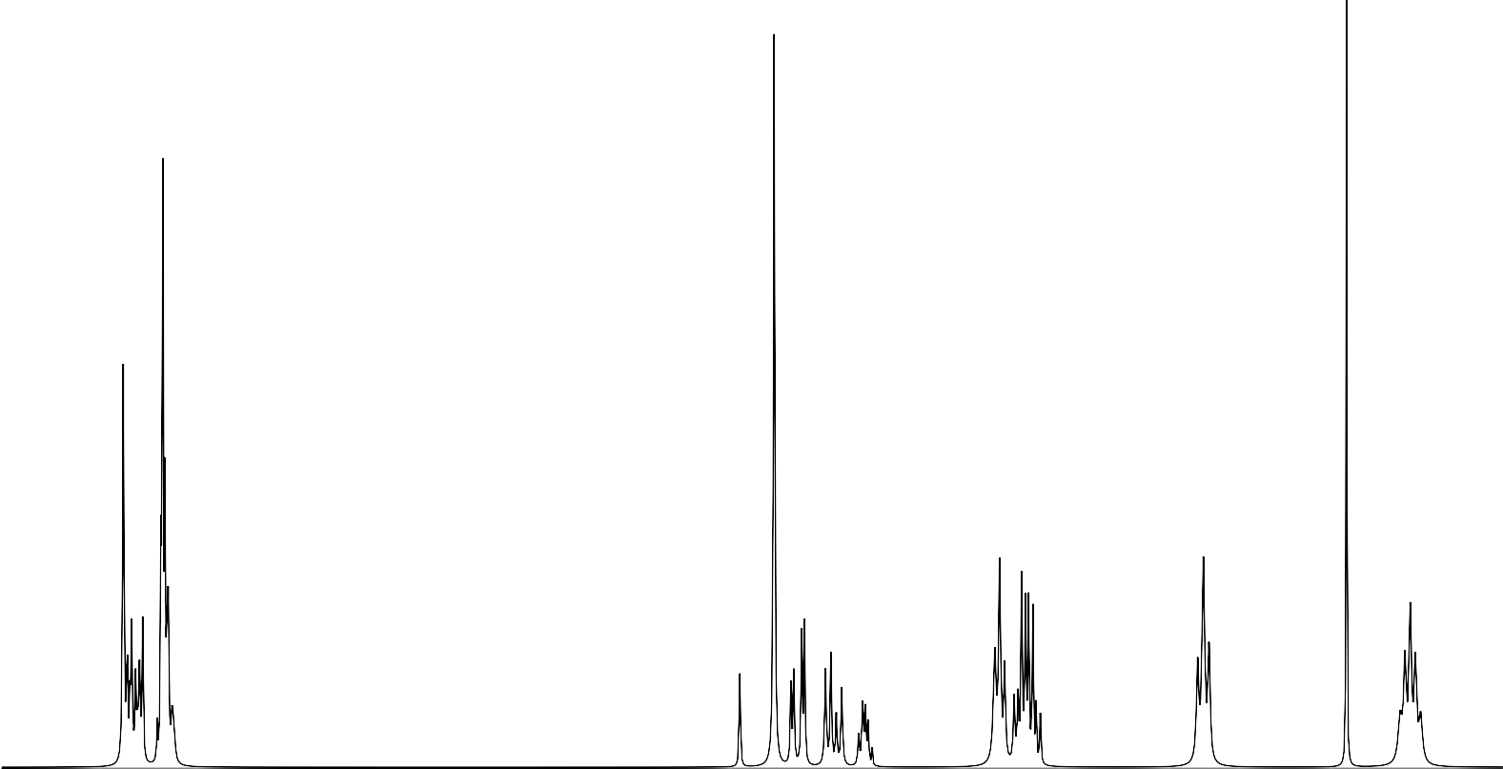
Anexo 35. Espectro 1H RMN de 9

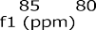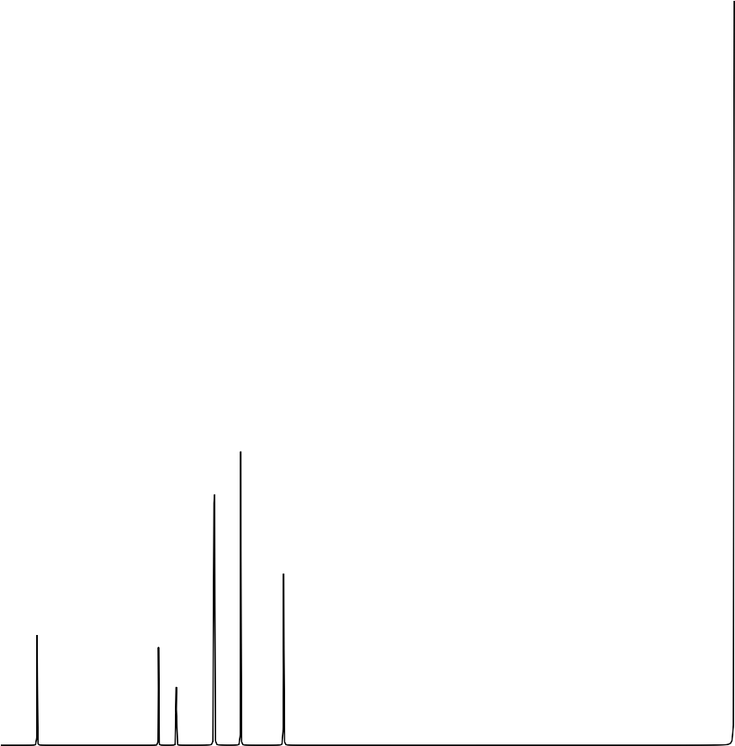
Anexo 36. Espectro 13C RMN de 9

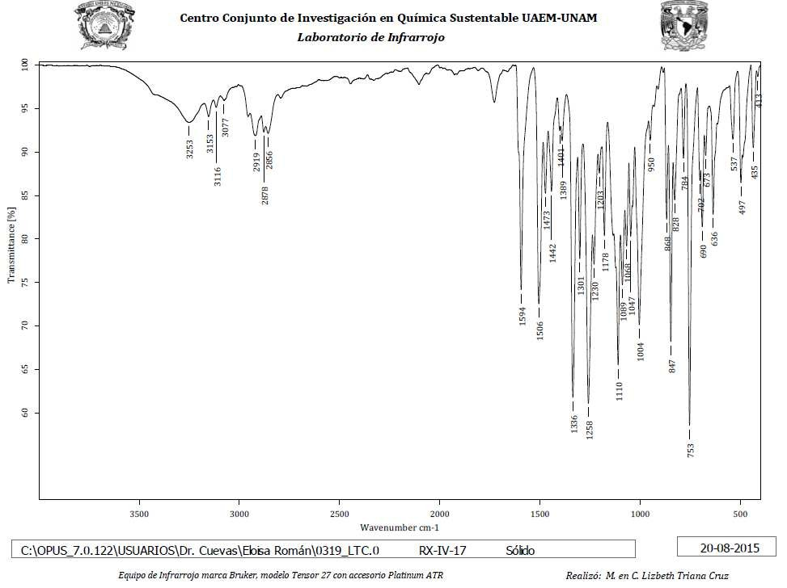
Anexo 37. Espectro IR de 10

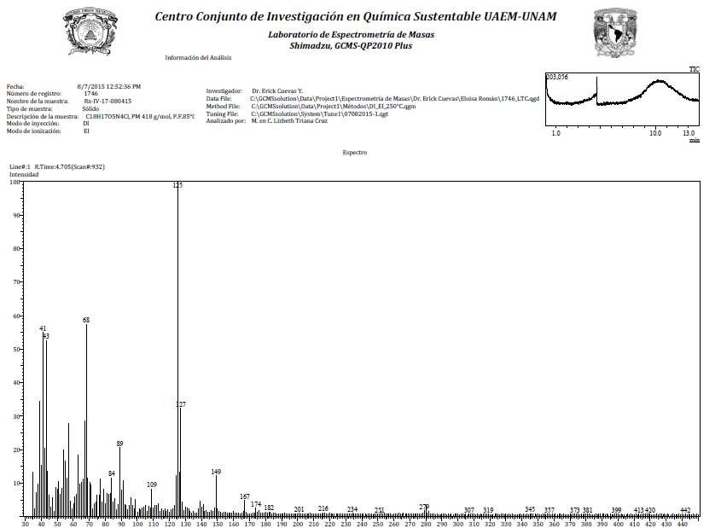
Anexo 38. Espectro de masas de 10

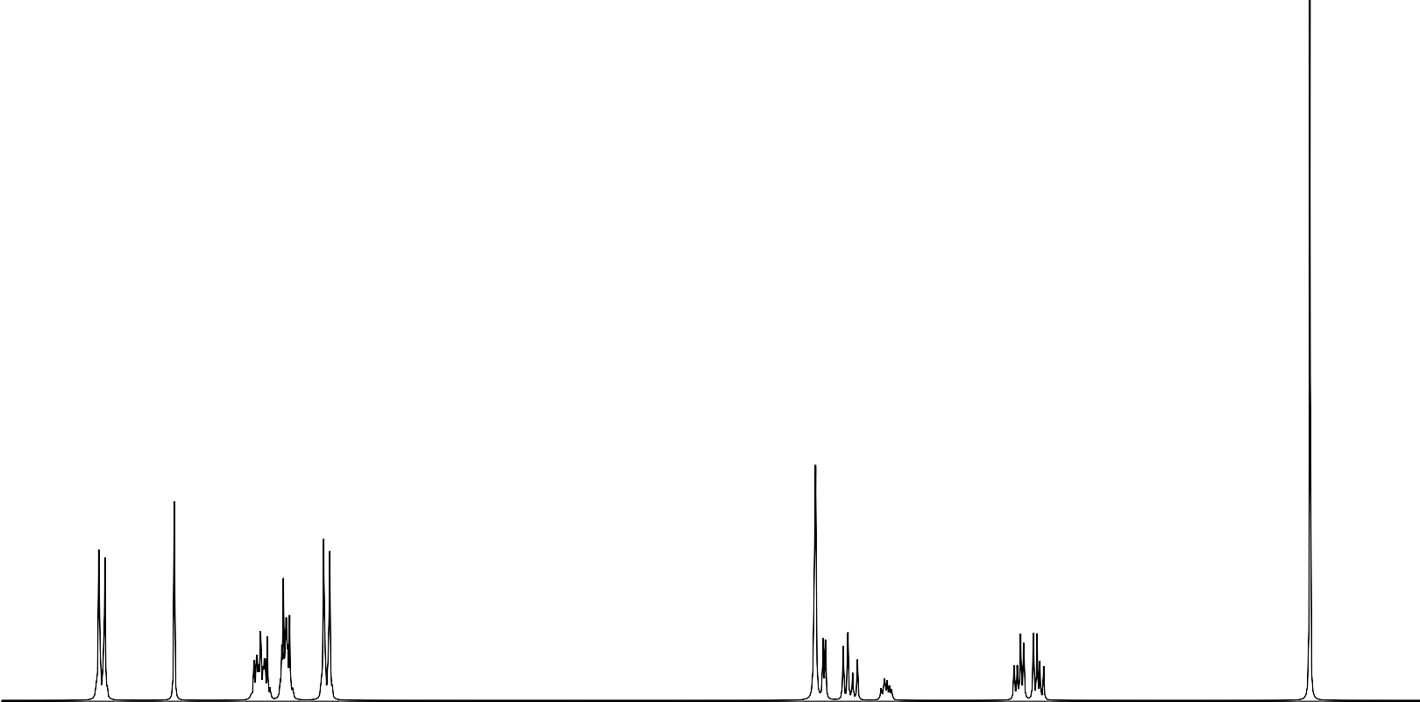
Anexo 39. Espectro 1H RMN de 10

Anexo 40. Espectro 13C RMN de 10

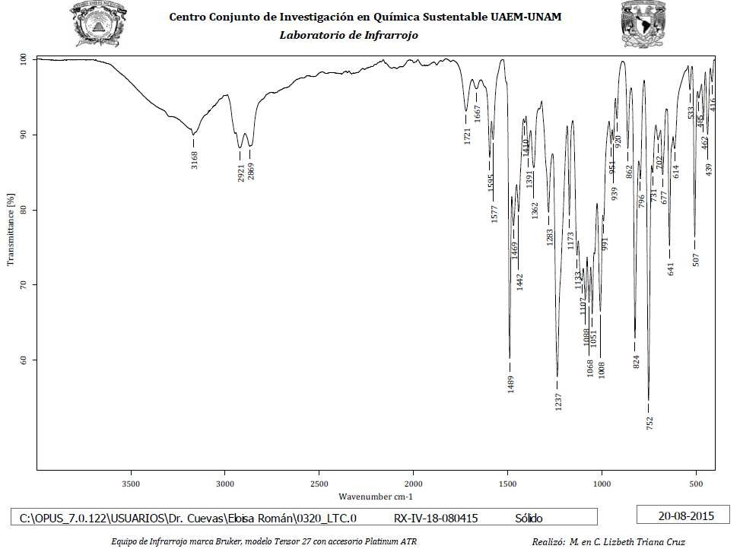
Anexo 41. Espectro IR de 11

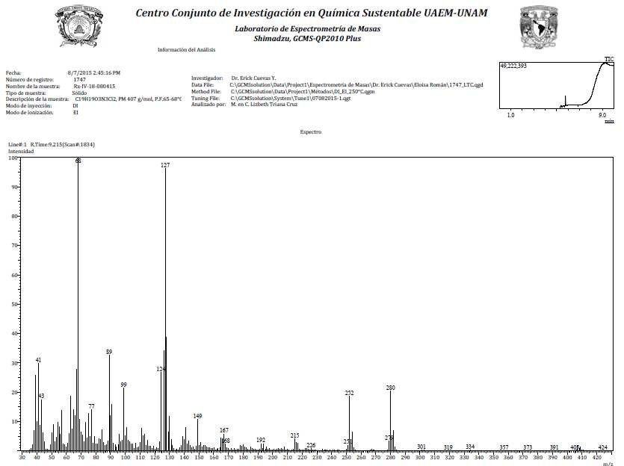
Anexo 42. Espectro de masas de 11

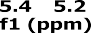
Anexo 43. Espectro 1H RMN de 11

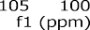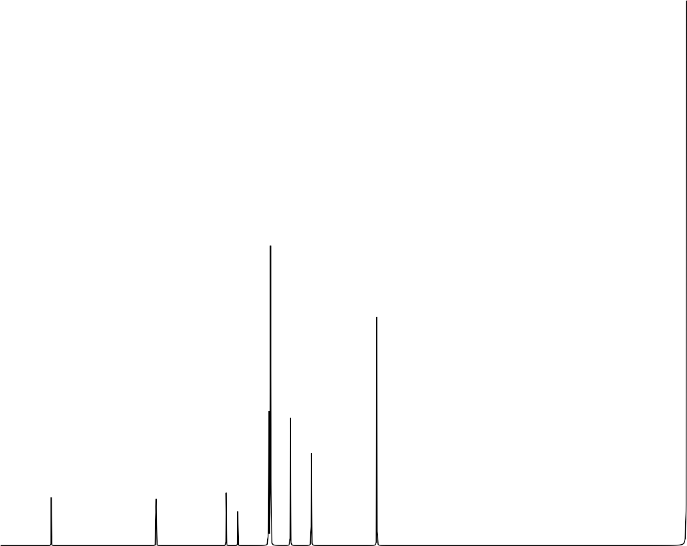
Anexo 44. Espectro 13C RMN de 11

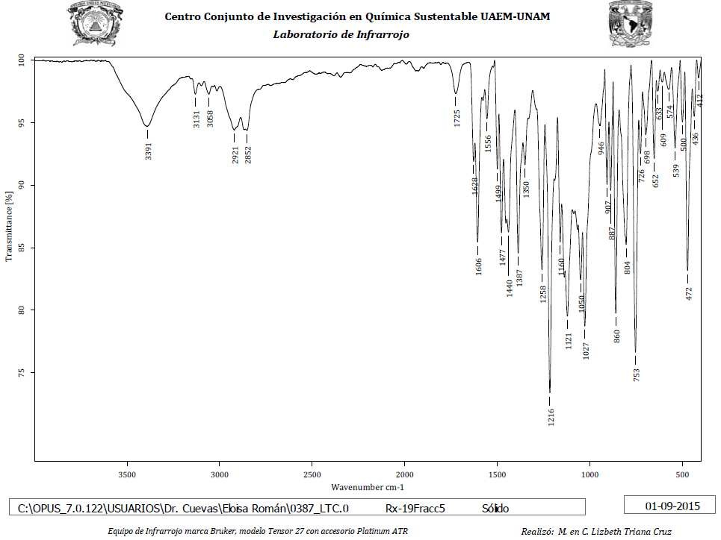
Anexo 45. Espectro IR de 12

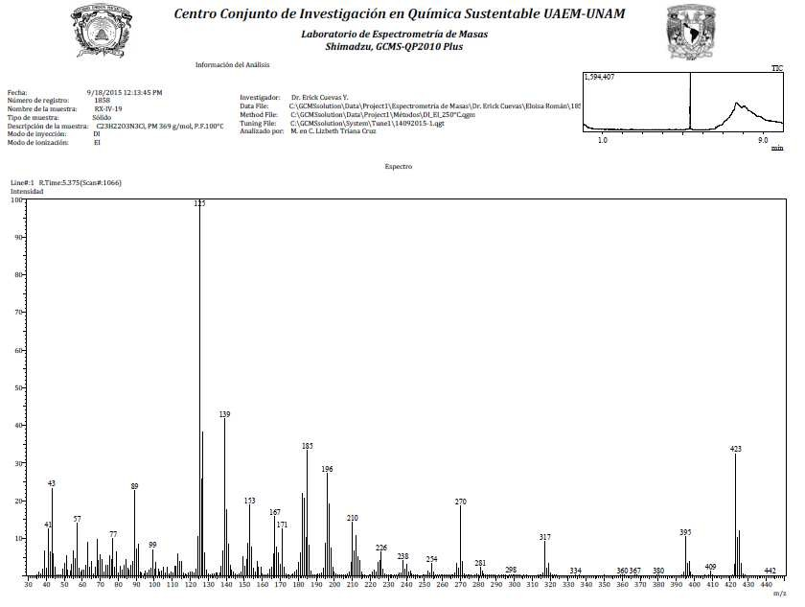
Anexo 46. Espectro de masas de 12

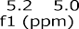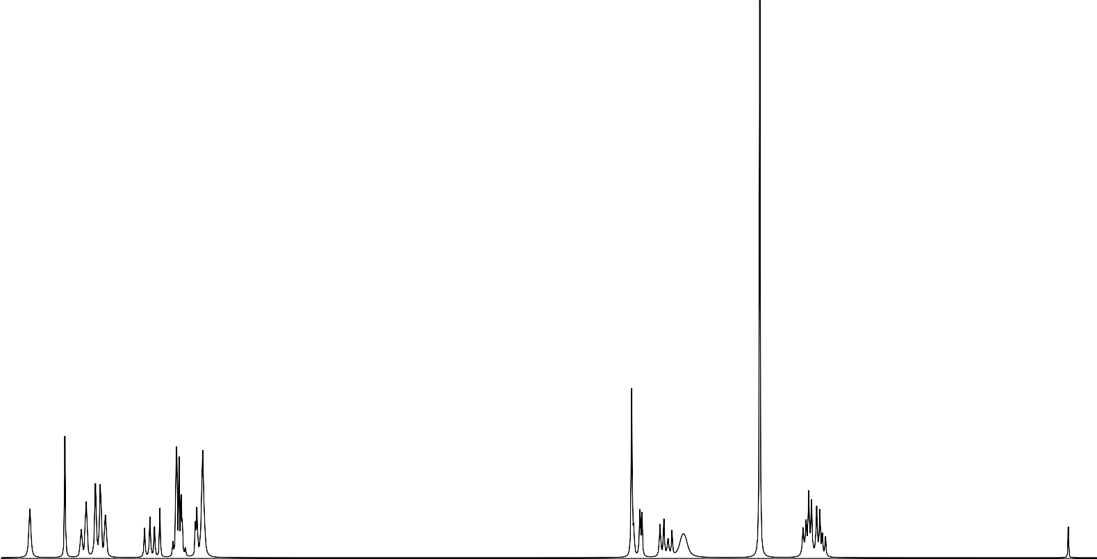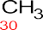
Anexo 47. Espectro 1H RMN de 12

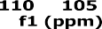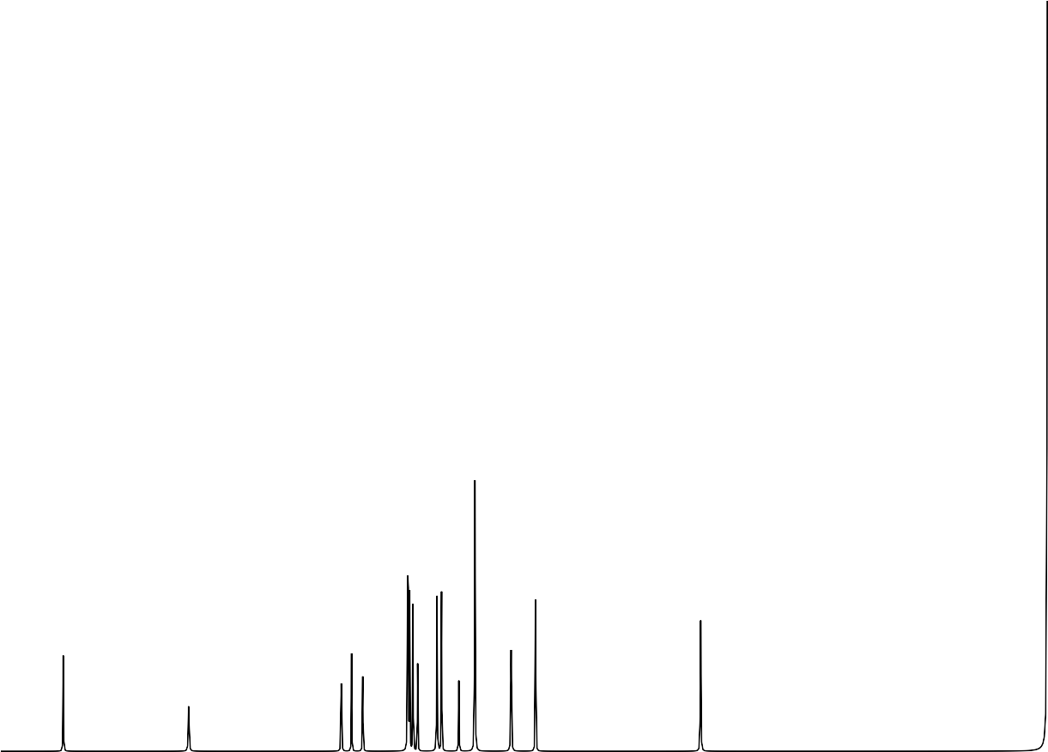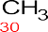
Anexo 48. Espectro 13C RMN de 12

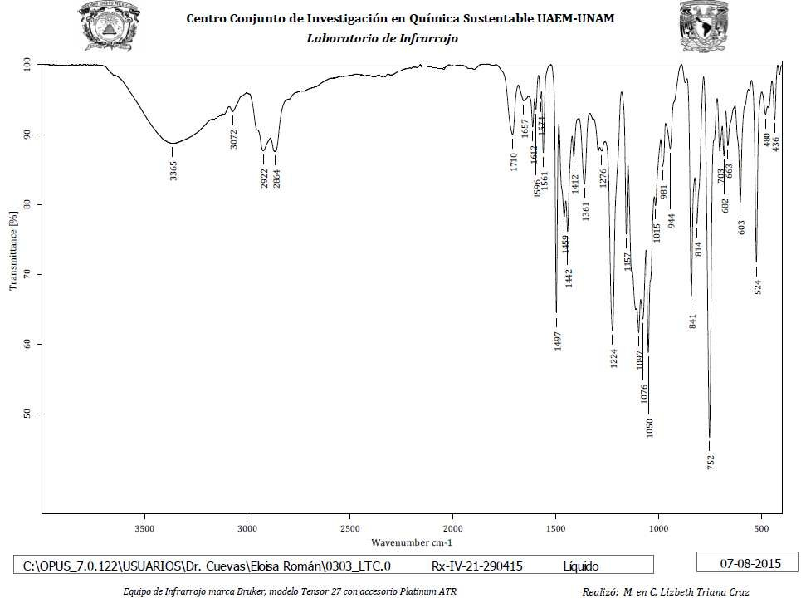
Anexo 49. Espectro IR de 13

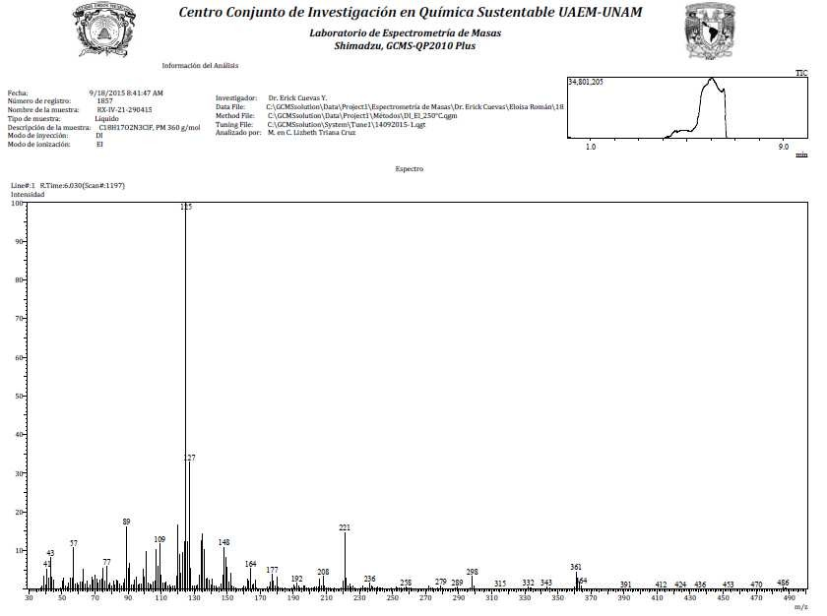
Anexo 50. Espectro de masas de 13

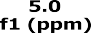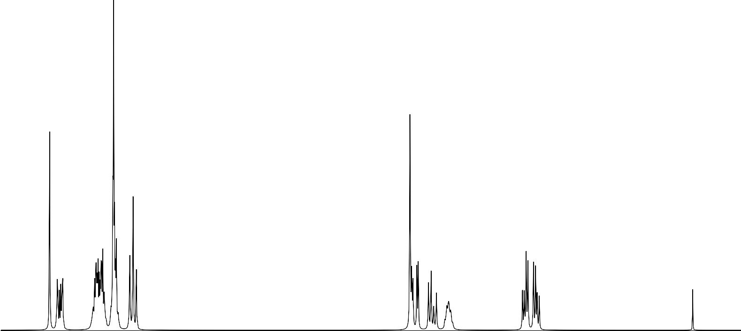
Anexo 51. Espectro 1H3 RMN de 13

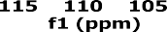
Anexo 52. Espectro 13C RMN de 13

Transmitance [%]
100
90
80
70
60
50
40
30
20
10
0
3500
Anexos

3194.11
3151.68
3055.24
3000

2908.65
2500

2090.83
2000
Wavenumber cm-1
Anexo 53. Espectro IR de 14

1496.76
1500
1624.06
1558.48

1114.85
1438.89
1361.74
1269.16
1234.44

1049.27 1045.41
1000
987.55
960.55
844.82
821.67
744.52

609.50
500
135

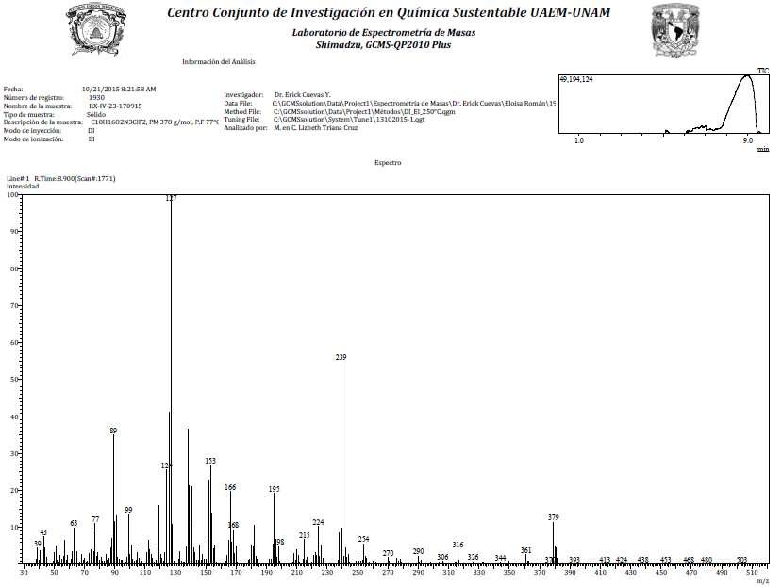
Anexo 54. Espectro de masas de 14

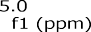
Anexo 55. Espectro 1H RMN de 14

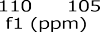
Anexo 56. Espectro 13C RMN de 14

Transmitance [%]
100
90
80
70
60
50
40
30
20
10
Anexos

3344.56
0
3500

2846.93
3000
2500

1438.89
1500
1701.21
1608.63
2000
Wavenumber cm-1
Anexo 57. Espectro IR de 15
1573.91
1454.32

1311.59

1107.14
1033.84
1000

1168.86
1354.02

1222.86

952.83

752.23
690.51
644.22
139
597.93
500
817.81

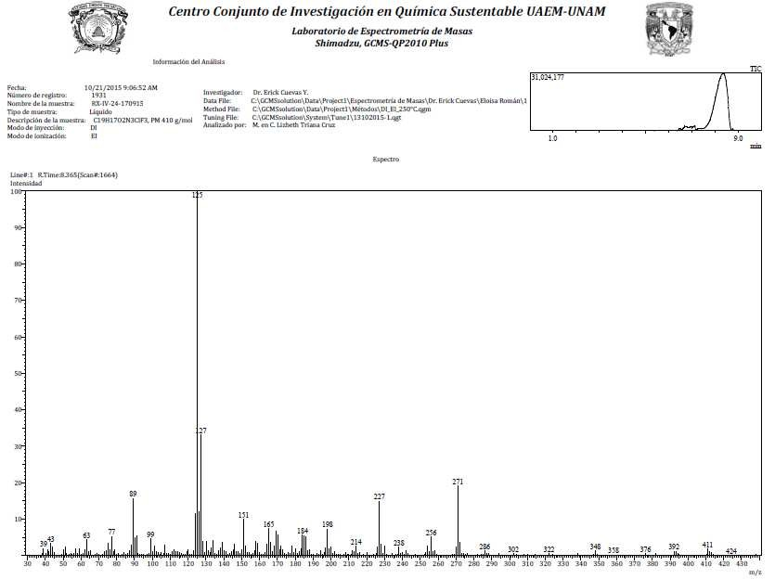
Anexo 58. Espectro de masas de 15

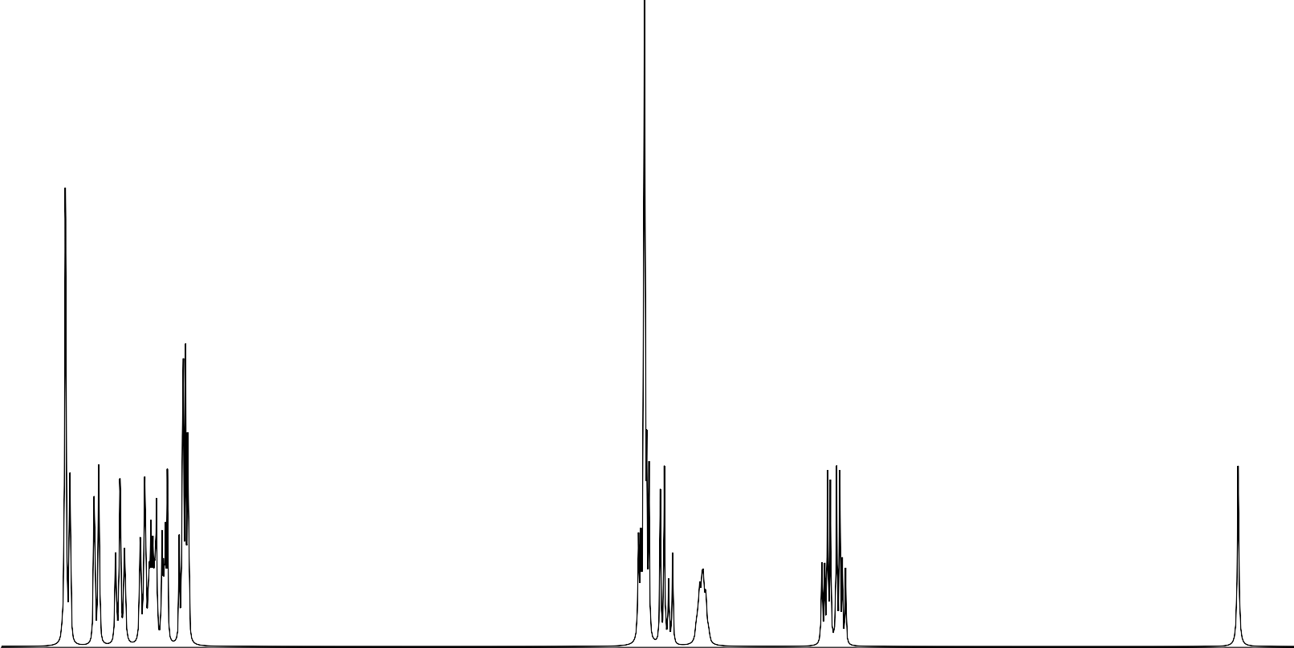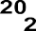
Anexo 59. Espectro 1H RMN de 15

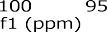
Anexo 60. Espectro 13C RMN de 15

ANEXOS 2

1-(2-Chlorobenzyloxy)-3-[1,2,3]triazol-1-yl- propan-2-ol derivatives: synthesis, characterization and DFT-based descriptors analysis

Eloisa Román-Maldonado, Nelly González-Rivas and Erick Cuevas-Yañez*

Centro Conjunto de Investigación en Química Sustentable UAEM-UNAM. Carretera Toluca-Atlacomulco Km 14.5, Toluca, Estado de México, 50200, México. Universidad Autónoma del Estado de México

*Corresponding author. Universidad Autónoma del Estado de México. Tel. +52 722 276 66
10; fax: +52 722 180 62 17, e-mail: ecuevasy@uaemex.mx.

Abstract. A novel series of 1-(2-Chlorobenzyloxy)-3-[1,2,3]triazol-1-yl-propan-2-ol derivatives was designed and synthesized using copper catalyzed alkyne-azide cycloaddition in the key step. Theoretical investigation of molecular and electronic

properties by means of global and local reactivity indexes of the synthetized compounds was carried out, using DFT (density functional theory) at PBEPBE/6-31++G** level.

Keywords. Triazole, Selective serotonin reuptake inhibitor, Density functional theory.

Introduction

Depression and similar psychological disorders affect about 350 million people worldwide, and represent one of the leading causes of disability and a major contributor to the burden

of suicide and ischemic heart diseases [1-2]. This illness is associated to a decreased production of serotonin in conjunction with a decreased sensitivity of post-synaptic receptors to available serotonin [3]. Therefore, one of the most extended current therapies for this kind of diseases involve the use of commercially available drugs which work as selective serotonin reuptake inhibitors (SSRI) such as fluoxetine among other analogous compounds [4-5]. Although all these compounds result effective as antidepressants, some side effects are observed during their use. This reason has motivated the design and development of diverse molecules, which display good reuptake inhibiting activity [6-8]. A particular molecule that has attracted us is a derivative from chlorobenzyloxy-3,6- dihydropyridinylpropan-2-ol named DJLDU-3-79, 1 [9]. This compound was designed from a hybridization of two active reuptake inhibitory molecules in order to improve and enhance the above-mentioned properties. However, a synthetic challenge in the preparation of this molecule is the tetrahydropyridine moiety prepared from 4-piperidone analogs, which in turn are obtained through several reaction steps [10-11]. In this regard, we propose a synthesis of a novel family of compounds 2 analogs to molecule 1 based on a substitution of tetrahydropyridine ring by 1,2,3-triazole which is easily synthesized by copper catalyzed alkyne-azide cycloaddition (CuAAC), the most powerful click reaction (scheme 1).
In the other hand, DFT-based methods have already proven to been useful in determining molecular structure of organic compounds, as well as in elucidating their electronic structure and reactivity [12]. There are two kins of DFT-based reactivity indexes: global and local quantities. The global parameters measures the electronic featues of the molecules as a whole and the local quantity reflects indicates the reactivite of particular

regions or atoms. The properties calculated in this study have been succefully applied in rationalize the ractivity of organic and inorganic molecules, proteins, solids, etc [13].
This report summarizes our most recent findings in the area of click chemistry aiming to search and develop new molecules with high SSRI activity; also the theoretical characterization of the obtained molecules was carried out.
Insert Scheme 1

Results and discussion Chemistry
The first experiments were carried out with the objective to prepare 1-Azido-3-(2-chloro- benzyloxy)-propan-2-ol, 6 (scheme 2). Initially, 2-chlorophenyl methanol 4 prepared from reduction of 4-chlorobenzaldehyde 3 was reacted with epichlorohydrin to give the aryl epoxide 5 [9,14] which was opened with sodium azide to afford azido alcohol 6 in a 62% global yield from 4-chlorobenzaldehyde 3.

Insert Scheme 2

Azido alcohol 6 was the starting material for the following CuAAC experiments. In a model reaction, compound 6 was treated with phenylacetylene in presence of diverse Cu(I) catalytic sources according to that described by Fokin [15], Meldal [16] and our group [17- 18] (scheme 3), obtaining compound 7 as only reaction product. From these experiments presented in table 1, we selected CuI-DIPEA for CuAAC reaction due to a best yield (85%) was reached using this catalytic system.

Insert Scheme 2

Insert Table 1

Taking these optimized conditions, a synthetic procedure was developed and a series of (2- chlorobenzyloxy)-1,2,3-triazolyl-propan-2-ol derivatives was prepared from azido alcohol 6 with different alkynes. The results in table 2 show that this process occurs with high efficiency and functional group tolerance.

Insert Table 2

DFT characterization

In order to compare triazoles 7-18 with compound 1, a theoretical study was carried out. The global reactivity indexes of studies compounds are presented in table 3, electronic affinity (A), ionization potential (I), chemical potential (μ), chemical softness (S) and electrophilicity (ω). In general, the chemical potential (μ) of tetrahidropymidine derivative
(1) is higher (less negative) than that triazolyl derivatines, making to the compund 1 a better electron donor than synthetized compounds. The values of chemical softnes (S) for compouns 14 and 18 are remarkably close to the value of compound 1 suggesting a similar facility to charge transfer. The others compouns with more or les similar values are 15-17. As matter of fact, the trifluorobencil group in compound 18 show characteristics similar to indolyl moiety

Since the electrophilicity power is computed through (μ2/2η), the differences in electrophilicity power (ω) between the compund are mainly due to differences in their chemical potential. It appears that the triazol derivatives are being better nucleophiles than the dihidropyrimidine one.
Insert table 3

Since the R groups used in the synthetized compounds are very different, it is difficult to analyze the local properties. For this reason, the three atoms in the triazol ring were used as a probe for the local properties in the prepared molecules. As it is possible to observe in table 4, for all the molecules the values of f – are highest for N2 atom, indicating that this atom is the most susceptible to a nucleophilic attack. There is no observable tendency for the case of f+. The local softness (s) follow the same tendencies as fukui functions, nevertheless this functions could be comparable between molecules, being higher in compounds 14-18 in the atom N2.
There is another index kowed as dual descriptor, f±, that contains information about the chemical philicity (electrophilicity/nucleophilicity), in this the graphic maps are very often suficient for rationalizing the chemical reactivity. The maps of dual descriptor for the set of
molecules estudies in this work are represented in figure 1, it shows the most probable sites for nucleofilic-electrophilic atack. In a general way, the most electrophilic sites are found in the chlorobenzyl moiety, while the most electrophilic site are located in the opposited side of the molecule, in the different substituents.
Insert table 4

Insert figure 1

Conclusion

A new class of derivatives of chlorobenzyloxy triazolyl-propan-2-ol was obtained from CuAAC reaction using commercially available raw materials through simple and efficient methods. Theoretical calculations using DFT-based reactivity indexes indicate that some of the synthetized molecules have similarity with the leading molecule 1, consequently, a good SSRI ability could be expected for these compounds, suggesting more studies about this topic.

Experimental Chemistry
The starting materials were purchased from Aldrich Chemical Co. and were used without further purification. Solvents were distilled before use. Silica plates of 0.20 mm thickness were used for thin layer chromatography. Melting points were determined with a Fisher- Johns melting point apparatus and they are uncorrected. 1H and 13C NMR spectra were
recorded using a Bruker AVANCE 300; the chemical shifts (δ) are given in ppm relative to

TMS as internal standard (0.00). For analytical purposes the mass spectra were recorded on a Shimadzu GCMS-QP2010 Plus in the EI mode, 70 eV, 200 °C via direct inlet probe. Only the molecular and parent ions (m/z) are reported. IR spectra were recorded on a Bruker TENSOR 27 FT instrument.

2-Chlorophenyl-methanol (4)

A solution of 2-chlorobenzaldehyde (1.125 mL, 1.40 g, 10.03 mmol) in ethanol (15 mL) was added to a suspension of sodium borohydride (0.189 g, 4.97 mmol) in absolute ethanol (6 mL) maintaining the temperature below 25 °C. The resulting mixture was heated at 50
°C during 1.5 h. The solvent was removed in vacuo, and water (20 mL) was added, the mixture was acidified with diluted HCl (10 %) to pH = 5. The product was extracted with CH2Cl2 (3 × 15 mL), the organic phases were joined and dried over Na2SO4 and the solvent was removed in vacuo to yield a white solid (1.27 g, 90 %), which was used without additional purification, m.p. 50 °C; 1H NMR (300 MHz, CDCl3) δ 7.49 (dd, J = 7.3, 2.0 Hz, 1H), 7.37 (dd, J = 7.5, 1.8 Hz, 1H), 7.32 – 7.20 (m, 2H), 4.79 (d, J = 6.0 Hz, 1H), 1.69 (s,
1H ); 13C NMR (75 MHz, CDCl3) δ 137.1, 131.6, 128.2, 127.7, 127.6, 125.9, 61.7; IR
(ATR, cm-1): 3302, 3216, 2912, 2859, 1439; MS [EI+] m/z (%): 142 [M]+ (1), 107
[C7H7O]+ (35), 77 [C6H5]+ (100), 51 [C4H3]+ (91).

2-(2-Chloro-benzyloxymethyl)-oxirane (5)

A mixture of 40% aqueous solution of NaOH (6.5 mL), (2-Chloro-phenyl)-methanol 4 (0.71 g, 5 mmol) and tetrabutylammonium iodide (0.09 g, 0.25 mmol) was vigorously stirred at room temperature for 24 h. The mixture was cooled to 0 °C and epichlorohydrin (1.55 mL, 1.83 g, 19.9 mmol) was added dropwise. After completion, the reaction mixture was stirred at 0 °C for 30 minutes and at room temperature overnight. The mixture was poured into ice cold water (20 mL). The product was extracted with CH2Cl2 (3 × 15 mL), the organic phases were joined and dried over Na2SO4 and the solvent was removed in vacuo to yield a pale yellow oil (1.27 g, 90 %), which was used without additional
purification; 1H NMR (300 MHz, CDCl3) δ 7.50 (dd, J = 7.4, 2.1 Hz, 1H), 7.35 (dd, J = 7.4,

1.8 Hz, 1H), 7.31 – 7.19 (m, 2H), 4.68 (d, J = 3.9 Hz, 2H), 3.49-3.87 (dd, J = 11.4, 5.8 Hz,

2H), 3.27-3.18 (m, 1H), 2.65-2.82 (dd, J = 5.0, 2.7 Hz, 2H); 13C NMR (75 MHz, CDCl3) δ
135.4, 132.6, 129.0, 128.7, 128.5, 126.5, 71.1, 69.9, 50.5, 43.9; IR (ATR, cm-1): 3061,
2998, 2923, 2864, 1250, 1096; MS [EI+] m/z (%): 198 [M]+ (5), 56 [C3H5O]+ (100).

1-Azido-3-(2-chloro-benzyloxy)-propan-2-ol (6)

To a mixture of MeOH (8 mL) and H2O (1 mL) was added succesively 2-(2-Chloro- benzyloxymethyl)-oxirane 5 (0.965 g, 4.86 mmol), NH4Cl (0.529 g, 9.89 mmol) and NaN3 (2.652 g, 40.8 mmol) and the reaction mixture was stirred at room temperature for 24 h. The solvent was removed in vacuo and the product was extracted with AcOEt (3 × 15 mL), the organic phases were joined and dried over Na2SO4 and the solvent was removed in vacuo to yield a pale yellow oil (1.2981 g, 74.12 %), which was used without additional purification; 1H NMR (300 MHz, CDCl3) δ 7.40 (dd, J = 7.2, 2.2 Hz, 1H), 7.35 – 7.30 (m,
1H), 7.29 – 7.16 (m, 2H), 4.60 (s, 2H), 3.94 (ddd, J = 10.8, 5.9, 4.9 Hz, 2H), 3.54 (s, broad,

1H), 3.52 - 3.34 (ddd, J = 5.4, 2.3, 1.3 Hz, 2H), 3.22 (s, 1H); 13C NMR (75 MHz, CDCl3) δ
135.3, 133.2, 129.4, 129.4, 129.1, 126.9, 71.85, 70.6, 69.6, 53.5; IR (ATR, cm-1): 3426,
2097, 1092, 751; MS [EI+] m/z (%):249 [M]+ (5), 149 [M-C7H6ClO]+ (100), 125 [M-
C7H6Cl]+ (90), 107 [M- C3H6N3O]+ (90), 89 [M-C2H4N3O]+ (60), 43 [M-N3]+ (65).

General procedure for theSynthesis of 1-(2-Chloro-benzyloxy)-3-[1,2,3]triazol-1-yl- propan-2-oles

The appropriate alkyne (1 mol) was added in one portion to a solution of 1-Azido-3-(2- chloro-benzyloxy)-propan-2-ol 6 (0.241g, 1 mmol), CuI (0.009 g, 0.05 mmol) and DIPEA (0.17 mL, 0.129 g, 1 mmol) in CH2Cl2 (15 mL). The resulting mixture was stirred at room temperature for 24 h. An aqueous solution of 2% EDTA (30 mL) was added and the stirring was continued for additional 24 h. The product was extracted with CH2Cl2 (3 × 15 mL), the organic phases were joined and dried over Na2SO4, the solvent was removed in vacuo and the final product was purified by crystallization.

1-(2-Chlorobenzyloxy)-3-(4-phenyl-[1,2,3]triazol-1-yl)-propan-2-ol (7)

White solid; yield: 85%; mp 58 °C; 1H NMR (300 MHz, CDCl3) δ 7.86 (s, 1H), 7.78-7.65 (m, 2H), 7.47 – 7.30 (m, 5H), 7.32 (s, 1H), 7.30 – 7.20 (m, 2H), 4.65 (s, 2H), 4.64 – 4.57
(m), 4.49 (dd, J = 8.7, 7.0 Hz, 1H), 4.48 – 4.36 (m, 1H), 3.59 – 3.52 (m, 1H), 3.44 – 3.37

(m, 1H), 2.62 (s, broad, 1H); 13C NMR (75 MHz, CDCl3) δ 135.3, 133.2, 129.4, 129.4,
129.1, 126.9, 71.8, 70.6, 69.6, 53.5; IR (ATR, cm-1): 3227, 3061, 2866, 1440, 750; MS
[EI+] m/z (%): 343 [M]+ (5), 203 [C11H12N3O]+ (100).

1-(2-Chlorobenzyloxy)-3-(4-p-tolyloxymethyl-[1,2,3]triazol-1-yl)-propan-2-ol (8)

White solid; yield: 99%; mp 25 °C; 1H NMR (300 MHz, CDCl3) δ 7.70 (s, 1H), 7.46 (dd, J
= 7.6, 1.7 Hz, 1H), 7.41 (dd, J = 3.8, 1.7 Hz, 1H), 7.27 (dd, J = 12.2, 1.8 Hz, 1H), 7.20 –

7.13 (m, 1H), 7.05 (d, J = 8.5 Hz, 2H), 6.87 (d, J = 2.3 Hz, 1H), 6.83 (d, J = 2.1 Hz, 1H),

5.08 (s, 2H), 4.57 (s, 2H), 4.52-4.36 (dddd, J = 13.9, 14.0, 3.8, 7.1 Hz, 2H), 4.20 (dd, J =

9.2, 5.2 Hz, 1H), 3.53-3.46 (ddd, J = 9.7, 5.4, 4.9 Hz, 2H), 2.49 (s, broad, 1H), 2.25 (s, 3H);

13C NMR (75 MHz, CDCl3) δ 155.1, 143.0, 134.7, 134.2, 132.3, 129.5, 128.5, 128.5, 127.9,

125.8, 123.4, 113.8, 70.6, 69.5, 68.1, 60.93, 52.1, 19.5; IR (ATR, cm-1): 3312, 2925, 2860,
1269, 1120; MS [EI+] m/z (%): 387 [M]+ (5), 246 [C13H16N3O2]+ (100).

1-(2-Chlorobenzyloxy)-3-[4-(4-methoxy-phenoxymethyl)-[1,2,3]triazol-1-yl]-propan-2-ol

(9)

White solid; yield: 46%; mp 76 °C; 1H NMR (300 MHz, CDCl3) δ 7.78 (s, 1H), 7.75 –
7.68 (m, 2H), 7.39 (dd, J = 10.7, 4.2 Hz, 2H), 7.31 – 7.20 (m, 2H ), 6.95 (d, J = 8.4 Hz,

2H), 4.65 (s, 1H), 4.60-4.46 (dddd, J = 14.2, 3.6, 14.0, 6.8 Hz, 2H), 4.36 – 4.26 (m, 1H),

3.84 (s, 3H), 3.63-3.53 (ddd J = 9.8, 4.9, 9.7, 5.7 Hz, 2H), 2.04 (s, broad, 1H); 13C NMR

(75 MHz, CDCl3) δ 159.6, 147.5, 135.0, 133.5 de C3, 129.6, 129.6, 129.3, 126.9, 126.9,
126.9, 120.4, 114.2, 71.3, 70.8, 69.3, 55.3, 52.9; IR (ATR, cm-1): 3256, 3141, 2958, 2924,
2854, 1360, 1249; MS [EI+] m/z (%): 403 [M]+ (5), 262 [C13H16N3O2]+ (100).

1-(2-Chlorobenzyloxy)-3-(4-p-tolyl-[1,2,3]triazol-1-yl)-propan-2-ol (10)

White solid; yield: 51%; mp 120 °C; 1H NMR (300 MHz, CDCl3) δ 7.81 (s, 1H), 7.64 –
7.55 (m, 2H), 7.42 (dd, J = 6.4, 2.9 Hz, 1H), 7.29 – 7.14 (m, 5H), 4.64 (s, 2H), 4.58-4.45

(dddd, J = 14.0, 7.2, 3.8, 4.8 Hz, 2H), 4.44 – 4.38 (m, 1H), 3.61 – 3.57 (m, 2H), 2.36 (s,

3H), 1.26 (s, broad, 1H); 13C NMR (75 MHz, CDCl3) δ 155.1, 143.0, 134.7, 134.22, 132.3,
129.5, 128.5, 128.8, 127.9, 125.8, 123.4, 113.8, 70.6, 69.5, 68.1, 60.9, 52.1, 19.5; IR (ATR,

cm-1): 3392, 2918, 2865, 1442, 1107; MS [EI+] m/z (%): 357 [M]+ (5), 185 [C9H10ClO]+
(100).

2-{1-[3-(2-Chlorobenzyloxy)-2-hydroxy-propyl]-1H-[1,2,3]triazol-4-ylmethyl}-2-methyl- cyclopentane-1,3-dione (11)
Colorless oil; yield: 66%; 1H NMR (300 MHz, CDCl3) δ 7.44 (s, 1H), 7.48 – 7.41 (m, 1H),
7.36 – 7.31 (m, 1H), 7.26 – 7.19 (m, 2H), 4.60 (s, 2H), 4.46 - 4.29 (dddd, J = 14.0, 13.9,

7.3, 3.6 Hz, 2H), 4.14 (dq, J = 9.4, 5.3 Hz, 1H), 3.50 (d, J = 5.2 Hz, 2H), 3.05 (s, 2H), 2.80

(d, J = 3.2 Hz, 4H), 2.01 (s, broad, 1H), 1.17 (s, 3H); 13C NMR (75 MHz, CDCl3) δ 212.2,
202.7, 137.5 , 130.5,128.0, 124.5, 124.4, 124.1, 122.02, 118.20, 66.9, 65.6, 64.1, 50.3, 48.1,

30.1, 26.0, 25.9, 25.3; IR (ATR, cm-1): 3304, 2925, 2869, 1442, 1361, 1219; MS [EI+] m/z
(%): 391 [M]+ (5), 125 [C7H9ClO]+ (100).

3-{1-[3-(2-Chlorobenzyloxy)-2-hydroxy-propyl]-[1,2,3]triazol-4-yl}-propan-1-ol (12) Colorless oil; yield: 84%; 1H NMR (300 MHz, CDCl3) δ 7.44 (s, 1H), 7.43 – 7.35 (m, 1H), 7.30 – 7.21 (m, 3H), 4.78 (s, broad, 1H), 4.64 (s, 2H), 4.53-4.38 (dddd, J = 14.0, 14.0, 7.1,
3.6 Hz), 4.28 – 4.20 (m, 1H), 3.66 (t, J = 6.4 Hz, 2H), 3.58-3.51 (dddd, J = 9.7, 9.7, 5.5, 5.0

Hz, 2H), 2.79 (t, J = 7.4 Hz, 2H), 2.17 (s, broad, 1H), 1.89 (p, J = 6.6 Hz, 2H); 13C NMR

(75 MHz, CDCl3) δ 147.0, 134.8, 133.1, 129.3, 129.2, 126.6, 122.3, 71.2, 70.5, 68.8, 61.3,
52.6, 31.5, 21. 7; IR (ATR, cm-1): 3487, 2912, 2862, 1716, 1446, 1219; MS [EI+] m/z (%):
325 [M]+ (5), 126 [C5H8N3O]+ (100).

1-(2-Chlorobenzyloxy)-3-[4-(4-nitro-phenoxymethyl)-[1,2,3]triazol-1-yl]-propan-2-ol (13) White solid; yield: 55%; mp 85 °C; 1H NMR (300 MHz, CDCl3) δ 8.19 (d, J= 8.2 Hz, 1H de C24), 8.16 (d, J=2.1 Hz, 1H de C22), 7.81 (s, 1H ), 4.62 (d, J= 1.1 Hz, 2H ) 7.43-733 (m, 5H de C2, C25, C21), 7,26 (ddd, J= 6.7, 3.3, 2.3 Hz, 2H de C5 y C1), 7.05 (td, 1H de

C6), 4.45, (dd, J=14.1, 7.1 Hz, 2H de C13), 431-419 (m, 1H de C10), 3.61 (dd, J=9.7, 4.7 Hz, 2H de C11), 2.16 (s, 1H de C9); 13C NMR (75 MHz, CDCl3) δ 162.7, 142.1, 141.4, 134.6, 132.9, 129.2, 129.2, 128.9, 126.5, 125.5, 124.4, 114.5, 71.0, 70.4, 68.75, 52.7; IR
(ATR, cm-1): 3253, 2878, 2856, 1336; MS [EI+] m/z (%): 418 [M]+ (5), 185 [C9H10ClO]+
(100).

1-(2-Chlorobenzyloxy)-3-[4-(4-chlorophenoxymethyl)-[1,2,3]triazol-1-yl]-propan-2-ol (14) White solid; yield: 89%; mp 67-68 °C; 1H NMR (300 MHz, CDCl3) δ 7.73 (s, 1H ), 7.39 (dd, J = 9.6, 4.8 Hz, 1H), 7.30 – 7.20 (m, 5H), 6.96 – 6.88 (m, 2H), 5.16 (s, 2H), 4.63 (s,
2H), 4.61 – 4.38 (m, 2H), 4.25 (dd, J = 4.5, 3.7 Hz, 1H), 3.63 – 3.43 (m, 2H), 2.95 (s,

broad, 1H); 13C NMR (75 MHz, CDCl3) δ 156.1, 143.0, 134.3, 132.8, 128.9, 128.9, 128.8,
128.7, 128.7, 126.2, 123.6, 115.4, 70.5, 70.1, 68.5, 61.5, 52.2; IR (ATR, cm-1): 3168, 2921,
2869, 1489, 1237; MS [EI+] m/z (%): 407 [M]+ (10), 185 [C9H10ClO]+ (80), 127
C6H4ClO]+ (100).

1-(2-Chlorobenzyloxy)-3-[4-(6-methoxynaphthalen-2-yl)-[1,2,3]triazol-1-yl]-propan-2-ol

(15)

White solid; yield: 94%; mp 100 °C; 1H NMR (300 MHz, CDCl3) δ 8.10 (s, 1H), 7.90 (s, 1H), 7.79 (dt, J = 8.5, 1.8 Hz, 1H), 7.72 (s, 1H), 7.68 (dd, J = 8.8, 1.8 Hz, 1H), 7.40 (dd, J =
17.1, 9.3 Hz), 7.29 – 7.20 (m, 3H), 7.16 – 7.09 (m, 2H), 4.66 (s, 2H), 4.60 -4.46 (ddd, J =

3.5, 13.9, 6.7 Hz, 2H), 4.36 (s, 1H), 3.92 (s, 3H), 3.65-3.57 (dddd, J = 9.7, 4.9, 9.7, 5.5 Hz,

2H), 2.16 (s, broad, 1H); 13C NMR (75 MHz, CDCl3) δ 157.9, 147.6, 135.1, 134.3, 133.4,
129.7, 129.6, 129.5, 129.2, 128.8, 127.3, 126.9, 125.5, 124.9, 121.2, 119.2, 105.7, 71.5,

70.8, 69.2, 55.3, 53.3; IR (ATR, cm-1): 3391, 3131, 2921, 2852, 1606,1216; MS [EI+] m/z
(%): 423 [M]+ (10), 226 [C13H10N3O]+ (80), 185 [C9H10ClO]+ (100).

1-(2-Chlorobenzyloxy)-3-[4-(4-fluorophenyl)-[1,2,3]triazol-1-yl]-propan-2-ol (16) Colorless oil; yield: 66%; 1H NMR (300 MHz, CDCl3) δ 7.82 (s, 1H), 7.77-7.70 (m, 2H), 7.53 (dd, J = 5.7, 3.3 Hz, 1H), 7.38 (td, J = 7.4, 2.2 Hz, 1H), 7.26 (ddt, J = 7.6, 2.2, 1.1 Hz,
1H), 7.30-7.21 (m, 2H), 7.09 (t, J= 7.4 Hz, 1H), 4.65 (d, J= 0.8 Hz, 2H), 4.61-4.46 (dd, J =

14.0, 7.0 Hz, 2H), 4.31 (p, J= 5.2 Hz, 1H), 3.64-3.54 (dd, J = 9.7, 5.7 Hz, 2H), 2.17 (s, 1H);

13C NMR (75 MHz, CDCl3) δ 164.1, 160.8, 146.5, 134.8, 133.2, 129.5, 129.4, 129.1, 127.2,
127.1, 126.7, 126.4, 120.8, 115.7, 115.5, 71.2, 70.6, 69.0, 52.9; IR (ATR, cm-1): 3365,
2922, 2864, 1497, 1224; MS [EI+] m/z (%): 361 [M]+ (25), 164 [C8H7FN3]+ (100).

1-(2-Chlorobenzyloxy)-3-[4-(2,4-difluorophenyl)-[1,2,3]triazol-1-yl]-propan-2-ol (17) White solid; yield: 67%; mp 77 °C; 1H NMR (300 MHz, CDCl3) δ 8.31 – 8.15 (m, 1H), 8.00 (s, 1H), 7.47 – 7.33 (m, 2H), 7.26 (dd, J = 5.9, 3.5 Hz, 2H), 6.99 (td, J = 8.4, 2.6 Hz,
1H), 6.88 (ddd, J = 11.1, 8.9, 2.6 Hz, 1H), 4.66 (s, 2H), 4.61-4.49 (ddd, J = 14.1, 6.9, 3.7

Hz, 2H), 4.37 – 4.27 (m, 1H), 3.65-3.55 (dddd, J = 9.7, 9.6, 5.6 , 4.6 Hz, 2H), 1.65 (s,

broad, 1H); 13C NMR (75 MHz, CDCl3) δ 163.4, 160.1, 139.6, 134.9, 134.3, 132.6, 128.8,
128.5, 126.1, 123.21, 114.2, 111.1, 103.6, 70.74, 70.1, 68.5, 52.4; IR (ATR, cm-1): 3194,
3151, 2908, 1361; MS [EI+] m/z (%): 370 [M]+ (10), 239 [C10H11F2N3O]+ (100).

1-(2-Chlorobenzyloxy)-3-[4-(2-trifluoromethylphenyl)-[1,2,3]triazol-1-yl]-propan-2-ol (18)

Colorless oil; yield: 68%; 1H NMR (300 MHz, CDCl3) δ 7.91 (s, 1H), 7.90 (d, J = 6.9 Hz, 1H), 7.73 (dd, J = 8.0, 1.4 Hz, 1H), 7.47 (dd, J = 7.9, 1.5 Hz, 1H), 7.42 (ddd, J = 6.9, 3.7,
1.6 Hz, 1H), 7.37 – 7.32 (m, 1H), 7.23 (td, J = 6.5, 5.7, 3.7 Hz, 2H), 4.63 (d, J = 1.2 Hz,

2H), 4.63 – 4.50 (dddd, J = 14.1, 14.0, 6.8, 3.9 Hz, 2H), 4.30 (dq, J = 9.8, 5.3 Hz, 1H), 3.60

– 3.51 (dddd, J = 9.8, 9.7, 5.6, 4.9 Hz, 2H), 1.26 (s, broad, 1H); 13C NMR (75 MHz, CDCl3)
δ 163.4, 160.1, 139.6, 134.9, 134.3, 132.6, 128.8, 128.5, 126.1, 123.21, 114.2, 111.1, 103.6,

70.74, 70.1, 68.5, 52.4; IR (ATR, cm-1): 3344, 1354, 1168.86, 1107; MS [EI+] m/z (%):
411 [M]+ (5), 125 [C7H6Cl]+ (100).

DFT calculations

All the molecules were fully optimized using the software NWChem 6.3 [19], at PBEPBE/6-31++G** level [20], the corresponding frequency to insurance that the obtained geometry is an actual minima were carried out at the same level of theory.. The anion and cation of the molecules were obtained with a single point calculation, the corresponding reactivity parameters were calculated using the finite differences approach.

Acknowledgments

Financial support from CONACYT (Project No. 135053) is gratefully acknowledged. The authors would like to thank Signa S.A. de C. V. for some graciously donated solvents and reagents and to N. Zavala, A. Nuñez, C. Martinez and L. Triana for the technical support.

References

1.- Reddy MS (2010) Depression: The Disorder and the Burden. Indian J Psychol Med 32: 1-2.

2.- Marcus M, Yasamy MT, Ommeren M, Chisholm D, Saxena S (2012) Depression: A Global Public Health Concern. World Health Organization, available at: http://www.who.int/mental_health/management/depression/who_paper_depression_wfmh_ 2012.pdf
3.- Sangkuhl K, Klein T, Altman R (2009) Selective Serotonin Reuptake Inhibitors (SSRI) Pathway. Pharmacogenet Genomics 19: 907–909.
4.- Vaswani M, Linda FK, Ramesh S (2003) Role of selective serotonin reuptake inhibitors in psychiatric disorders: a comprehensive review. Prog Neuro-Psychoph 27: 85-102.
5.- Nutt DJ, Forshall S, Bell C, Rich A, Sandford J, Nash J, Argyropoulos S (1999) Mechanisms of action of selective serotonin reuptake inhibitors in the treatment of psychiatric disorders. Eur Neuropsychopharm 9: S81–S86.
6.- Ghoneim OM, Ibrahim DA, El-Deeb IM, Lee SH, Booth RG (2011) A novel potential therapeutic avenue for autism: Design, synthesis and pharmacophore generation of SSRIs with dual action. Bioorg Med Chem Lett 21: 6714–6723.
7.- Andres JI, Alcazar J, Alonso JM, De Lucas AI, Iturrino L, Biesmans I, Megens AA (2006) Synthesis of 7-amino-3a,4-dihydro-3H-[1]benzopyrano [4,3-c]isoxazole derivatives displaying combined α2-adrenoceptor antagonistic and 5-HT reuptake inhibiting activities. . Bioorg Med Chem 14: 4361–4372.
8.- Dorsey JM, Miranda MG, Cozzi NV, Pinney KG (2004) Synthesis and biological evaluation of 2-(4-fluorophenoxy)-2-phenyl-ethyl piperazines as serotonin-selective reuptake inhibitors with a potentially improved adverse reaction profile. Bioorg Med Chem 12: 1483–1491.

9.- Nolan TL, Lapinsky DJ, Talbot JN, Indarte M, Liu Y, Manepalli S, Geffert LM, Amos ME, Taylor PN, Madura JD, Surratt CK (2011) Identification of a Novel Selective Serotonin Reuptake Inhibitor by Coupling Monoamine Transporter-Based Virtual Screening and Rational Molecular Hybridization. ACS Chem Neurosci 2:544–552.
10.- Barluenga J, Aznar F, Valdes C, Cabal MP (1993) Stereoselective Synthesis of 4- Piperidone and 4-Aminotetrahydropyridine Derivatives by the Imino Diels-Alder Reaction of 2-Amino-1,3-butadienes. J Org Chem 58: 3391-3396.
11.- Faul MM, Kobierski ME, Kopach ME (2003) Green Chemistry Approach to the Synthesis of N-Substituted Piperidones. J Org Chem 68: 5739-5741.
- Geerlings P, De Proft F, Langenaeker W (2003) Chem Rev 103: 103, 1793-1874.

- Aparicio F, Gonzalez-Rivas N, Ireta J, Rojo A,. Escobar LI, Cedillo A, Galvan M (2012) Int J Quantum Chem 112: 3618–3623.
14.- Saikia B, Devi TJ, Barua NC (2013) First total synthesis of Debilisone C. Org Biomol Chem 11: 905–913.
15.- Rostovtsev VV, Green LG, Fokin VV, Sharpless KB (2002) A Stepwise Huisgen Cycloaddition Process: Copper(I)-Catalyzed Regioselective Ligation of Azides and Terminal Alkynes. Angew Chem Int Ed 41: 2596-2599.
16.- Tornoe CW, Christensen C, Meldal M (2002) Peptidotriazoles on Solid Phase: [1,2,3]- Triazoles by Regiospecific Copper(I)-Catalyzed 1,3-Dipolar Cycloadditions of Terminal Alkynes to Azides. J Org Chem, 67: 3057-3064.
17.- García MA, Ríos ZG, González J, Pérez VM, Lara N, Fuentes A, González C, Corona D, Cuevas-Yañez E (2011) The Use of Glucose as Alternative Reducing Agent in Copper- Catalyzed Alkyne-Azide Cycloaddition. Lett Org Chem 8: 701-706.

18.- Gonzalez J, Pérez VM, Jiménez DO, Lopez-Valdez G, Corona D, Cuevas-Yañez E (2011) Effect of temperature on triazole and bistriazole formation through copper-catalyzed alkyne–azide cycloaddition. Tetrahedron Lett 52: 3514-3517.
19.- Apra E, Windus TL, Straatsma TP, Bylaska EJ, de Jong WA, Hirata S, Valiev M, Hackler MT, Pollack L, Kowalski K (2005) NWChem, A Computational Chemistry Package for Parallel Computers, Version 5.1, Pacific Northwest National Laboratory, Richland, WA 99352–0999, USA.
20.- Adamo C, Barone V (1999) Toward reliable density functional methods without adjustable parameters: the PBE0 method. J Chem Phys 110:6158–6170

O
NH
N

Cl
HO
1

O
N
N
Cl N R
HO
2

Scheme 1. Structure of DJLDU-3-79 (1) and general structure for molecules 2 proposed in this work.

O a OH b

Cl

Cl

O c O N3 O

Cl

Cl
OH

3 4 5 6

Scheme 2. Reagents and conditions: (a) NaBH4, MeOH. (b) Epichlorohydrin, NaOH, N- Bu4NBr. (c) NaN3, NH4Cl, MeOH-H2O.

O N3

Cl
OH
6
Ph

copper (I) source
N
O N N

Cl
OH
7 Ph

Scheme 3. Reaction of azido alcohol 6 with phenylacetylene.

Table 1. Effect of catalyst, reducing agent, base and Solvent.

Entry | Copper Salt | Reducing Agent | Base | Solvent | % Yield
7 CuSO4 |  | glucose | NaOH | MeOH-H2O | 34
8 CuSO4 |  | Sodium ascorbate | none | tBuOH-H2O | 28
9 CuI |  | none | NaOH | MeOH-H2O | 40
10 CuI |  | none | DIPEA | MeOH | 35
11 CuI |  | none | DIPEA | CH2Cl2 | 85

O N3

Cl
OH
6

R CuI/CH2Cl2

N
O N N

Cl
OH
R

Table 2. 1,2,3-Triazoles prepared via CuAAC.

Compound R1 % Yield
7 | Ph | 85
8 | CH2O(4-CH3)C6H4 | 99
9 | CH2O(4-OCH3)C6H4 | 46
10 | 4-CH3C6H4 | 51
11 | O
66
CH2
O
12 | (CH2)3OH |  | 84
13 | CH2O(4-NO2)C6H4 |  | 55
14 | CH2O(4-Cl)C6H4 |  | 89
15 |  |  | 94
16 | 4-FC6H4 | OCH3 | 66
17 | 2,4-FC6H3 |  | 67
18 | 2-CF3C6H4 |  | 68

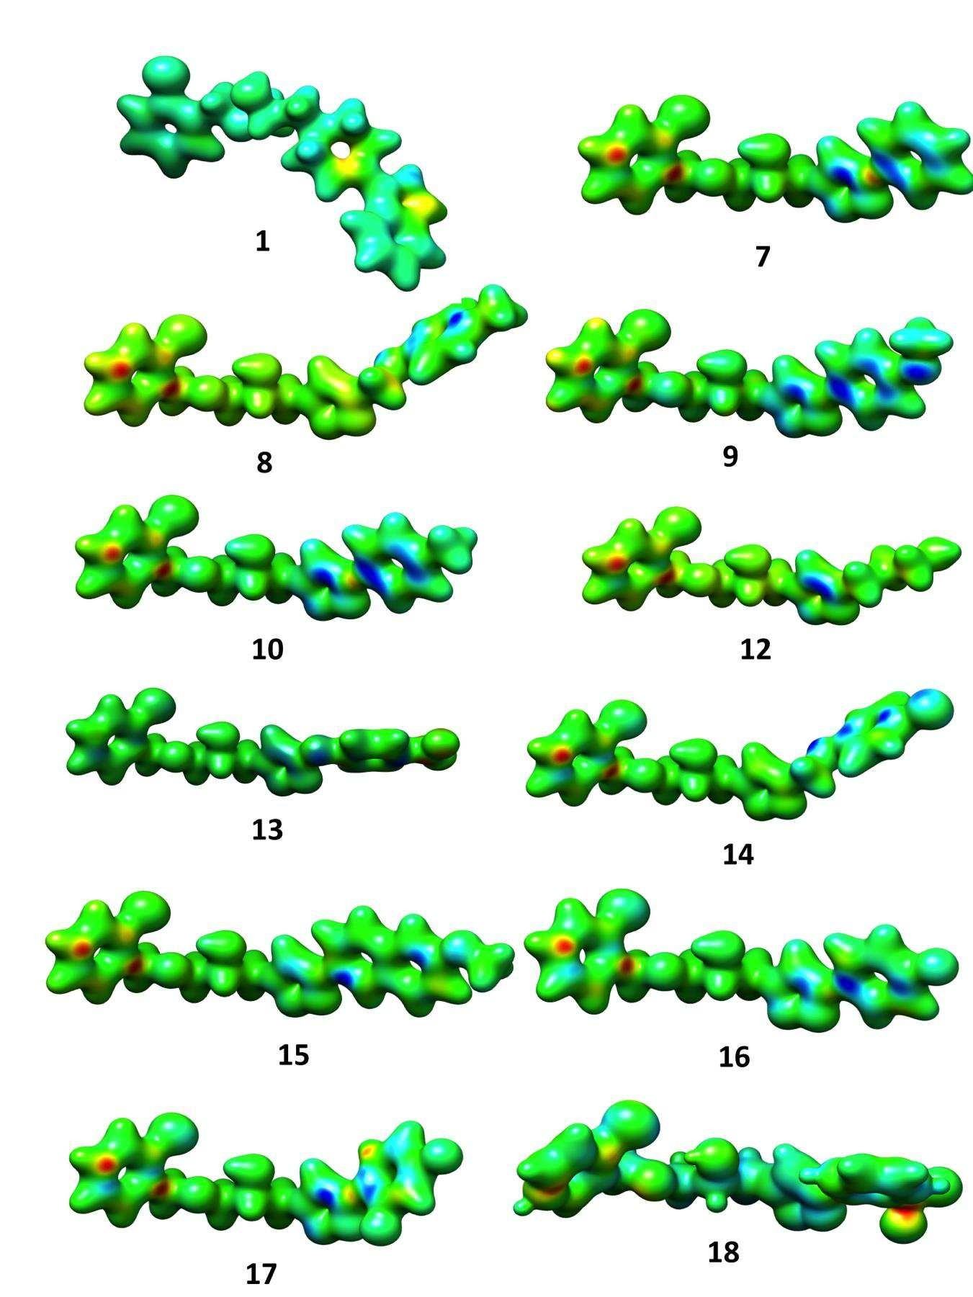

Figure 1. Dual descriptor f± for the molecules studied in this work

Table 3. Global reactivity indexes en eV

 | A | I | µ | S | ⬥
1 | 0.113 | 6.546 | -3.216 | 0.155 | 0.804
7 | -10.042 | 7.717 | -8.879 | 0.056 | 2.219
8 | -0.162 | 7.593 | -3.878 | 0.128 | 0.969
9 | -0.129 | 7.250 | -3.689 | 0.135 | 0.922
10 | -0.105 | 7.510 | -3.808 | 0.131 | 0.952
12 | -0.158 | 8.362 | -4.260 | 0.117 | 1.065
13 | 0.911 | 8.253 | -3.671 | 0.136 | 0.917
14 | 0.347 | 7.312 | -3.482 | 0.143 | 0.870
15 | 0.526 | 6.619 | -3.044 | 0.164 | 0.761
16 | 0.271 | 7.397 | -3.562 | 0.140 | 0.890
17 | 0.371 | 7.537 | -3.583 | 0.139 | 0.895
18 | 0.568 | 7.688 | -3.559 | 0.140 | 0.889
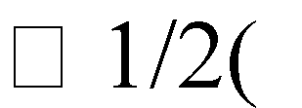μ I + εA);η= εA − εI, S = 1/, ω = μ2/2η
ε

Table 4. Local reactivity indexes for selected atoms

 |  | f + | f - | s+ | s- |  |  | f + | f - | s+ | s-
7 | N1 | 0.01 | 0.04 | 0.01 | 0.06 | 13 | N1 | 0.01 | 0.03 | 0.04 | 0.12
 | N2 | 0.02 | 0.08 | 0.03 | 0.12 |  | N2 | 0.02 | 0.06 | 0.08 | 0.23
 | N3 | 0.02 | 0.04 | 0.03 | 0.06 |  | N3 | 0.00 | 0.03 | 0.00 | 0.12
8 | N1 | 0.00 | 0.02 | 0.00 | 0.07 | 14 | N1 | 0.02 | 0.01 | 0.08 | 0.13
 | N2 | 0.01 | 0.03 | 0.03 | 0.10 |  | N2 | 0.05 | 0.03 | 0.22 | 0.27
 | N3 | 0.02 | 0.01 | 0.07 | 0.03 |  | N3 | 0.03 | 0.02 | 0.13 | 0.13
9 | N1 | 0.00 | 0.04 | 0.00 | 0.14 | 15 | N1 | 0.01 | 0.03 | 0.04 | 0.11
 | N2 | 0.02 | 0.08 | 0.07 | 0.29 |  | N2 | 0.03 | 0.05 | 0.11 | 0.19
 | N3 | 0.01 | 0.04 | 0.03 | 0.14 |  | N3 | 0.02 | 0.03 | 0.07 | 0.11
10 | N1 | 0.01 | 0.04 | 0.03 | 0.14 | 16 | N1 | 0.02 | 0.02 | 0.07 | 0.07
 | N2 | 0.02 | 0.08 | 0.07 | 0.28 |  | N2 | 0.02 | 0.03 | 0.07 | 0.11
 | N3 | 0.02 | 0.03 | 0.07 | 0.10 |  | N3 | 0.03 | 0.04 | 0.11 | 0.15
12 | N1 | 0.00 | 0.03 | 0.00 | 0.11 | 17 | N1 | 0.00 | 0.04 | 0.00 | 0.15
 | N2 | 0.01 | 0.10 | 0.03 | 0.37 |  | N2 | 0.02 | 0.07 | 0.07 | 0.27
 | N3 | 0.01 | 0.04 | 0.03 | 0.14 |  | N3 | 0.02 | 0.04 | 0.07 | 0.17
 |  |  |  |  |  | 18 | N1 | 0.02 | 0.02 | 0.08 | 0.08
 |  |  |  |  |  |  | N2 | 0.02 | 0.04 | 0.08 | 0.16
 |  |  |  |  |  |  | N3 | 0.03 | 0.03 | 0.12 | 0.12

